

Оглавление
Предисловие 4
Рождение полтергейста 5
Как возникают привидения 9
Призраки на дорогах 11
Призрак стоянки грузовиков 13
Дом с привидениями 16
Дьявольские следы 20
Полтергейст в Колумбусе 23
Полтергейст в доме Борли 28
Энфилдский полтергейст 33
Мадридское проклятие 36
Феномен Элеоноры Зюгун 38
Шумные покойники атакуют! 41
Снежный человек и явления полтергейста 44
Призрак Джеки Эрнандес 47
Привидение луцкого кладбища 48
Голосовой полтергейст 50
Экзорцизм – самовольный 55
Тайны дома в Биггсе 61
Полтергейст в городке Понтефракт 64
А был ли мальчик? 66
Полтергейст в детском садике Ангарска 69
Призрак Рейхам Холл 72
Полтергейст в Марьяновке 75
Полтергейст в Иркутске 76
Полтергейст в Иркутске – 2 80
Случай одержимости Аннелизы Михель 82
Загадка и проклятие «Плачущего мальчика» 85
Полтергейст в Тамбовской области 89
Полтергейст в селе Аскиз 94
Полтергейст в Жаботикабале 97
Великая тайна Амхерста 100
Ведьма Белл 102
Полтергейст Дэнни 105
Полтергейст в Торнтон-Хит 107
По ком звонит будильник? 109
Аномальные явления в доме Л 111
История могилы Карла Прюитта 116
Как поймали молнию 118
Полтергейст на производстве 121
Полтергейст в 3-м Самотечном переулке 125
Полтергейст в Москве 127
Полтергейст в Светлогорском районе 128
Полтергейст хулиганит в кафе 131
Полтергейст в Жодино 133
Барабашка в Лихоборах 136
Полтергейст в Магадане 138
Звуковой полтергейст на улице Рябикова 140
Полтергейст – Смородина 142
Каменная Зоя 146
Полтергейст в Блэк Форест 149
Москва загадочная 151
Полтергейст из Ижевска 154
Лики Бельмеза 157
Полтергейст – Затан 161
Затан и телепортация 166
Затан постскриптум 170
Полтергейст «Фотыма» 171
Полтергейст Фотыма - результаты фотоэксперимента 177
Полтергейст Фотыма – движение предметов 184

Предисловие

Как пирамида – информацией обладание,
Чем ниже, тем меньше знание.
Наверху – кто полнотой знаний владеют.
Целостные знания они имеют,
Как зеницу ока их хранят,
Того, кто им мешает – устранят.
Ниже элиты снуют,
Те, что выше, им часть знаний передают.
Элита частью знаний обладает,
Волю вышестоящих выполняет,
Толпой, что ниже – управляет,
Часть знаний толпе передаёт.
Внизу толпа, всех на себе несёт.
Она послушно команды выполняет,
Так, как ей мало знаний выпадает.

Возможно, человек способен силой мысли: перемещаться в пространстве и времени, общаться, лечить себя и других, творить миры. Наука – познание, основанное на сомнении. Как только сомнение пропадает, наука превращается в веру. Вера сводит кругозор человека к точке зрения и выключает его разум.

Цикл книг «Познай мир» предназначен для расширения кругозора читателя.
Чтобы раскрыть тайны природы, требуется широкий кругозор. Примем вероятность официального объяснения явлений за 50%. Тогда вероятность альтернативного объяснения будет тоже 50%. Возможно, в конце расследования – это соотношение изменится.

Имеется версия, что все знания человека хранятся в Информационном Поле Вселенной. Там записано всё, что было, что существует сейчас и будет создано в будущем. Автор этой книги использовал материалы, полученные из ИПВ. Иногда они приходили напрямую из Поля. Чаще через статьи других авторов. Их требовалось осознать и сделать краткое изложение.

Автор книги – Дерышев Юрий Анатольевич. Литературный псевдоним ДЮА. Автор имеет высшее техническое и педагогическое образование. Создал и ведёт свой учебный сайт. Разработал и разместил на сайте различные учебные материалы, в том числе – электронные учебники по труду. К каждой теме проверочные вопросы в виде тестов, кроссвордов и компьютерных игр. Автор опубликовал более тысячи статей о науке и технике. Все они размещены на сайте http://castle.pri.ee/.

Рождение полтергейста

Феномен полтергейста ассоциируется с проделками «барабашки». Poltergeist (от нем. poltern) – «шуметь», «стучать», «бушевать» и Geist – «дух», «гений», «призрак». Полный аналог «барабашки»), т.е. «шумный дух». «Geist» в немецком языке – это дух умершего, какая-то потусторонняя сущность, интеллект, живой ум, образ мыслей. Может «шуметь» загробный дух или больной ум человека.

Немцы кроме полтергейста применяют термин – Spuk. Оно имеет значения: призрак, привидение, нечистую силу (в литературном языке), а в разговорной же речи – шум, гам, безобразие. В русском переводе – шумный дух. Имеется существительное Spökenkieker (ясновидец, духовидец).



Poltergeist – ограниченное по времени проявление какой-то тайной аномальной силы, стихии. Она способна порождать широкий спектр ощущений (слуховых, зрительных, тактильных). Аномальная сила способна оказывать механическое воздействие на животных, человека и предметы. Она влияет на психическое и физиологическое состояние очевидцев.

Spukgeistern – феномен проявляет себя внезапно и спокойно. Он появляется в виде призраков, привидений, теней. Явление сильно растянуто по времени. В немецких источниках имеются другие названия этого феномена: стучащий, дразнящий, хитрый, злобный.

Англичане стали использовать термин poltergeist в художественной литературе в 1838 году. В 1911 году оно появилось в одиннадцатом издании Британской энциклопедии. Полтергейст – явление, которое приписывается действию духа. В русском языке термин полтергейст получил известность после газетной публикации «Енакиевское диво. Что о нём думают учёные» в газете «Известия» от 26 мая 1987 года.

Первым термин «полтергейст» использовал врач Бертольд Флориан Герстман в 1713 году. Он написал работу «Точное и правдивое представление призраков и полтергейстов в Дортмунде». В ней сказано, что в период с 5 мая по 2 июня в 1713 года семью и дом Герстмана терроризировала загадочная аномальная стихия. Самопроизвольно двигались шкафы, летали книги, подсвечники, билась посуда и т.п. Эту стихию врач окрестил «полтергейстом».

Все аномальные происшествия в доме немецкого врача были подробнейшем образом задокументированы пастором церкви Святой Марии в Дортмунде, Йоханом Дэвидом Брюгманном. Он написал доклад о дортмундском полтергейсте на 48-ми страницах. Он назывался «Трактат и вразумительная лекция: Что следует рассматривать под внешними проявлениями призраков в целом и в частности о призраке в Дортмунде? И что должно быть средством борьбы с ними?»

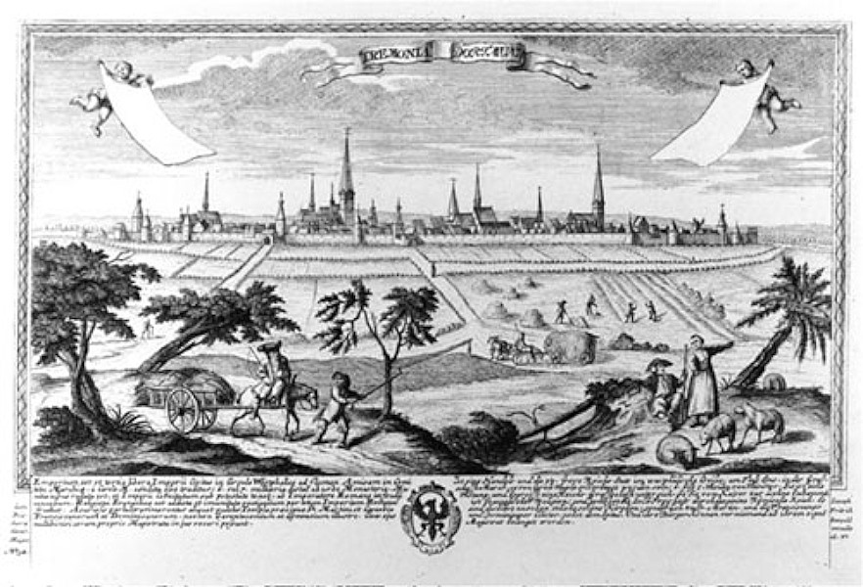

Брюгманн обстоятельно рассуждает о возможных причинах возникновения явления. Он выступает в роли трезвомыслящего исследователя. Священник рассматривает феномен с разных позиций.

В отчёте Герстмана были подробно описаны все эпизоды полтергейста на 159-ти страницах. В эти события были вовлечены Бертольд Герстман, его жена, и двое их сыновей. Дочь первой столкнулась с загадочными происшествиями. Позже всех с полтергейстом столкнулась семейная горничная. Были и посторонние очевидцы. Они сообщали, что бывали в том районе. Они часто становились жертвами проказ «шумного духа».

Первоначально появились странные звуки из курятника. Затем началось бросание камней. Утром 5 мая были сброшены две плитки с крыши дома. Пролетев через сливовые деревья, они упали на траву. Затем кто-то через оконное стекло швырнул камень в лабораторию Герстмана. Свидетелем обоих эпизодов оказался его старший сын. Вскоре ещё два окна были повреждены черепицей.

По приказу отца после полудня младший брат наблюдал за двором и улицей с крыши своего дома с целью уличить хулигана. В какой-то момент кто-то швырнул камень. Он разбил две черепицы прямо над головой мальчика. После этого эпизода в резиденции Герстмана начался настоящий камнепад. Он продолжался до 9 вечера. Бросание камней и разрушение оконных стёкол продолжалась в течение 20 дней. В общей сложности 760 камней и 147 разбитых стёкол.

Первоначально камни летели снаружи дома. Потом – изнутри и снаружи. Отдельные камни были тёплыми на ощупь. Бертольд Герстман писал: «Мы видели камни после того, как они пролетали сквозь оконные стекла и падали. Они пролетали мимо людей, уничтожая все, что попадалось им на пути».

Однажды отец семейства что-то писал за столом. В этот момент разлетелась вдребезги и забрызгала весь стол стеклянная чернильница. Происходил перенос предметов в другие комнаты. Кусок от сломанного плавильного котла исчез из закрытой лаборатории. Позже он влетел в окно передней части дома, разбив два оконных стекла.

В тот же день на кухне был сброшен на землю и разбит вдребезги горшок. После этого были закинуты в гостиную три пары старых ботинок и тряпки. Когда их бросили обратно, они тут же влетели обратно в комнату. Затем сквозь потолок упал старый рваный мешок, наполненный перьями. После этого последовал звук, похожий на смех.

Полтергейст творил и детские шалости. Например, он прикрепил шкурки бекона на спину младшего сына. Затем повесил стул на гвоздь у двери. Когда его сняли, он вскоре снова оказался на гвозде. Иногда двери начинали синхронно открываться в разных комнатах дома. Или же тяжёлый стол, стоявший в центре гостиной, переместился к двери. Было похоже, что полтергейст пытался заблокировать вход в гостиную.

Дальнейшие происшествия стали происходить в районе туалета. Полтергейст стал кидаться фекалиями. Между 9:00 и 10:00 часами, стены средней гостиной были загажены человеческими экскрементами, словно слоем краски. Потом были испачканы люди и другие предметы. 20 мая из туалета выскочила чёрная кошка. Она была испачкана фекалиями.

Семья Герстмана часто видела в своём доме загадочные тени. Их очертания были похожи на человека. 15 мая обнаружили, что печь, построенная из кирпича и обитая железом, была пробита с одной стороны. Краем глаза была замечена чёрная тень в форме человека. Она парила около печи. В другой раз увидели белую тень, сидящую на скамейке с согнутыми коленями. Однажды были разбиты два оконных стекла. Удалось заметить голую красную руку. Она толкнула окно большим пальцем руки. Оно рассыпалось на осколки.

Полтергейст бушевал в доме Герстмана около 4 недель. Он попрощался с домочадцами в театральной манере. Удалось увидеть парящую тень в летнем доме. Она выкрикнула 6 раз фразу: «Конец! Конец! Конец сегодня!». Вскоре после этого полтергейст выкрикнул: «Конец! Плохой конец! Очень плохой конец! Вонючий конец».

Бертольд Герстман считал, что все аномальные происшествия в доме происходят с попустительства Бога. Они служат в качестве испытания. Попытки их прекратить могут быть расценены как действия против Божественной Воли. Он постоянно читал молитвы или цитировал строки из Библии.

Бертольд Герстман постарался привлечь в свидетели общественность Дортмунда. В своём отчёте он написал, что «есть достаточно свидетелей этому. Множество людей высокого, среднего и низкого ранга наблюдали и слышали удары и бросания».

Как возникают привидения

Специалист по информатике Вик Тэнди на всю жизнь запомнил один вечер. В тот раз его привычный мир таинственным образом изменился. В семь часов вечера он был ещё в своей лаборатории в университете в Ковентри. Другие сотрудники уже ушли.

Тэнди так увлёкся работой, что забыл о времени. Вдруг его прошиб холодный пот. Он почувствовал, что в пустой лаборатории за ним кто-то наблюдает. Краем глаза он увидел привидение. Когда Тэнди попытался рассмотреть его внимательнее – оно исчезло.

Это заинтересовало Тэнди. Он стал исследовать это явление. Так он стал «охотником за привидениями». Вик Тэнди считает, что выяснил, откуда берутся привидения. Он заявил, что англичане чаще видят привидения, чем жители других стран.

В туманной Англии покойники имеют больше причин бродить после смерти по гулким коридорам и башням старинных замков и особняков. Известны тысячи старинных зданий, в которых людей издавна пугают привидения в виде бледных девушек в белых одеяниях, монахов и даже королей.

Тэнди объясняет это сильным морским ветром. Он пронизывает Британские острова из края в край. При этом возникают звуковые волны определённого диапазона. Они до сих пор оставались без внимания. Эти волны воспринимаются человеком в виде привидений или призраков.

Идея возникла совершенно случайно. Тэнди хотел подготовить рапиру к соревнованиям. Это было на следующий день, после того как он наблюдал в лаборатории привидение. Тэнди зажал рапиру в тиски. Вскоре она стала сильно колебаться. Это выглядело так, словно её раскачивала таинственная рука.

Тэнди подумал, что перед ним явление резонанса. Он вспомнил, как иногда позванивали бокалы в серванте, когда был включён музыкальный центр.
Странно было только то, что в лаборатории в этот момент какие-либо звуки отсутствовали. Была тишина.

Тэнди занялся измерениями с помощью различных приборов. Он сильно удивился, когда выяснил, что в лабораторной тишине стоял адский шум и грохот. Всё это звучало на более низких частотах, чем способно воспринимать человеческое ухо. Шум звучал в инфразвуковом диапазоне.

Вскоре Тэнди обнаружил источник шума. Им оказался новый вентилятор в системе кондиционирования воздуха. Как только Тэнди выключил его, рапира перестала дрожать.

Тогда ему пришла в голову мысль: «А вдруг инфразвук имеет отношение к привидениям?» Звуковые волны, измеренные им в лаборатории, имели частоту 18,98 герц. Это близко к частоте движения глазного яблока у человека. Тэнди решил: «Возможно, звуковые волны заставили мои глаза резонировать. Поэтому я увидел фигуру – то, что отсутствовало».

В природе часто встречаются звуки в инфразвуковом диапазоне волн. Например, если сильные порывы ветра ударяют о стены старинных башен. Эти звуки проникают, сквозь самые толстые стены. Особенно сильные завывания ветра образуются в коридорах. Чаще всего привидения бродят по длинным коридорам, где гуляют сквозняки.

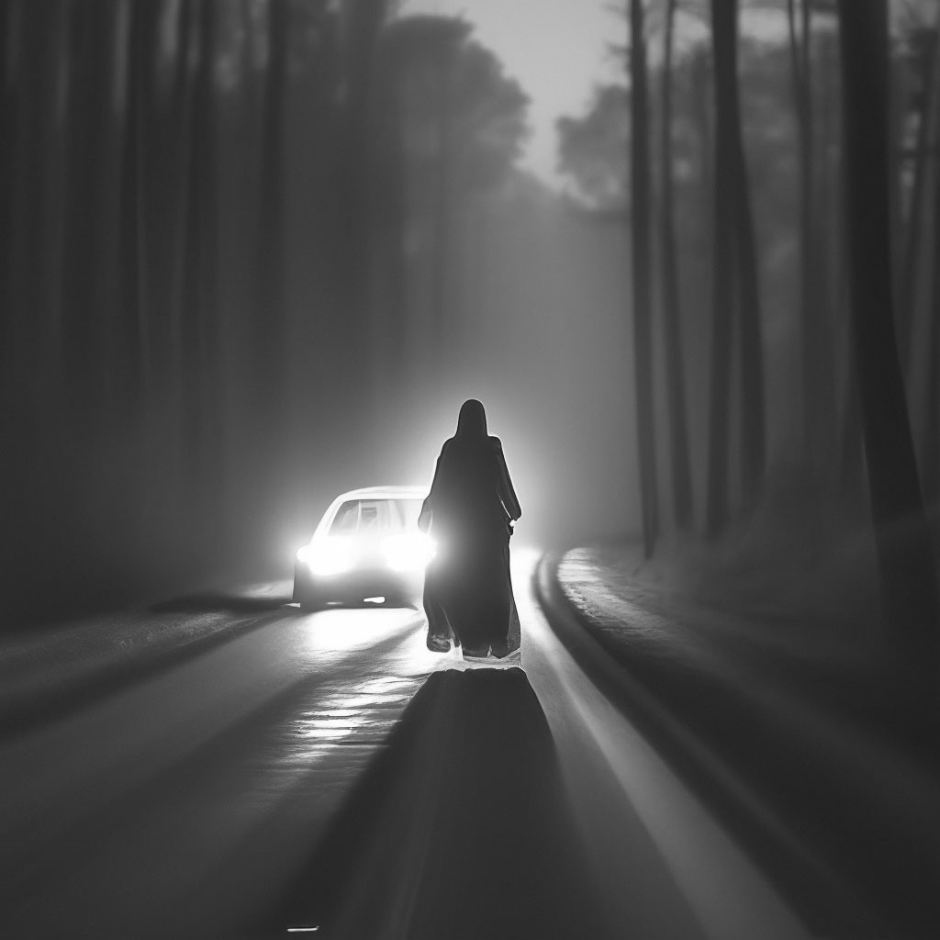

Нужно выяснить, почему эти «резонансы» принимают вполне определённые формы. Осталось загадкой, как себя ведёт мощный инфразвук, вызываемый ветром от мчащегося автомобиля. Имеются сообщения автомобилистов, что они проезжали сквозь привидения.

Призраки на дорогах

Имеется много рассказов о встречах с привидениями на дорогах. Они имеют много общего. На обочине стоит одинокий человек с поднятой рукой. Водитель останавливается и берёт попутчика. Спустя какое-то время он исчезает.

Рассмотрим несколько таких историй. Однажды мотоциклист (Дейв) ехал по ночному шоссе. В свете фары возник силуэт стоящей на обочине женщины. Она подняла руку.

Дейв остановился и протянул ей шлем. Женщина, в благодарность, слегка кивнув. Затем уселась на заднее сиденье. Вскоре Дейв почувствовал, что сзади пусто. Он подумал, что женщина упала.

Дейв быстро развернулся и поехал обратно. На шоссе было пусто, какие-нибудь следы отсутствовали. Дейв внимательно посмотрел на заднее сиденье. Там находился шлем. Он был аккуратно пристегнут к задней ручке.

Дейв надавил на педаль газа и помчался по шоссе. Он остановился возле придорожного кафе. Бармен налил ему горячего кофе. Затем спросил: «Прокатился с призраком на заднем сиденье? Такое случалось на этой дороге со многими».

Имеется другой вариант этой легенды. Мотоциклист апрельским вечером ехал по этому шоссе. Вдруг он почувствовал, как чьи-то руки обхватили его талию. Со страху он надавил на газ и на огромной скорости понёсся по шоссе. Тот, кто сидел сзади, трижды стукнул его по шлему. В это время стрелка спидометра пересекла отметку 160 километров в час. Ощущение рук – пропало. Исчез и тот, кто находится позади.

Имеется много рассказов о встрече апрельским вечером с женщиной на этом шоссе. Все встречи происходили на одном и том же участке трассы. Призрачную даму подвозили и водители автомобилей. Она проезжала с ними около 10 километров, а потом загадочным образом исчезала.

В газетах появились публикации о случаях появления призрака девушки. Однажды в редакцию местной газеты позвонил мужчина. Он сообщил, что много лет назад на этой трассе в автомобильной катастрофе погибла его невеста. Возможно, это она появляется.

Похожая история имеется у жителей Остина (Техас). Призрак появлялся на трассе в течение восьми лет. Пожилой человек с рюкзаком и удочками возникал с поднятой рукой на одном и том же месте. Водитель останавливался. Рыбак просил подбросить его к озеру. Проходило менее 10 минут. Внезапно попутчик исчезал из кабины.

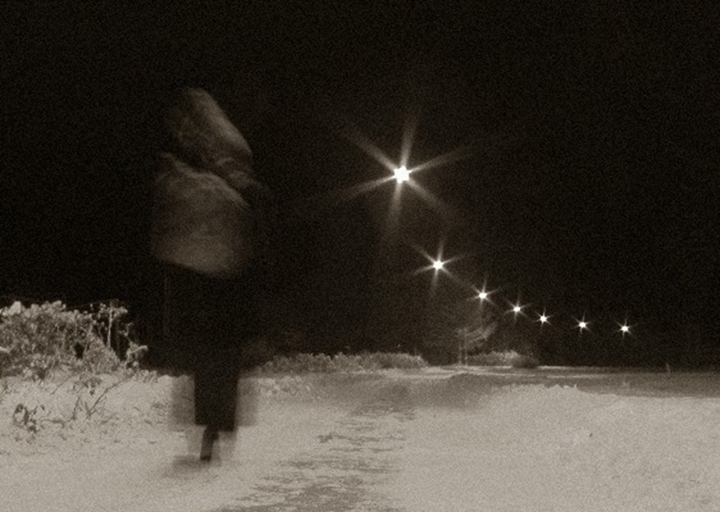

Журналисты провели расследование по установлению личности загадочного мужчины. Вероятно, это был Фрэнк Джакомо. Он погиб под колёсами грузового автомобиля. Ему было 50 лет. Эта трагедия произошла в том месте дороги, где впоследствии голосовал призрак.

Имеется много рассказов о появлении ночью призрака на пустой дороге. Он внезапно появляется перед машиной посреди дороги. Легенда рассказывает о призраке монаха. Он возникал на дороге у города Шеффилд.

Согласно легенде, привидение монаха бродило по шоссе в поисках своей могилы. Она была разрушена при прокладке этой трассы. Призрак внезапно
появлялся на середине дороги. На нём был белый саван. Водители на большой скорости «сбивали» тело монаха. После этого он сразу пропал. Те, кто пытался избежать столкновения – попадали в кювет.

Призрак стоянки грузовиков

Это случается на совершенно пустынных трассах. Перед машиной посреди дороги внезапно появляется фигура человека. Водитель в ужасе выбегает на дорогу. Он думает, что сбил человека. Он ожидает обнаружить на дороге изуродованный труп... Однако там пусто.

Среди водителей ходит много историй о придорожных призраках. Водители и пассажиры видят их, когда проезжают мимо мест дорожных аварий. Чаще всего призраки появляются ночью. Свидетели описывают их, как «женщину в белом платье». Иногда бывают призраки-мужчины. Лица призраков бывают искажены. У них бледная кожа и пустые глазницы.

Часто водители проезжают сквозь призрак. Иногда они появляются внутри машины. Были случаи, когда призраки голосовали на дороге и водители их подвозили.

Майк работает дальнобойщиком. Ему приходится проводить в дороге, вдали от семьи, много дней, иногда – недель. Он много раз был свидетелем странных событий. Однажды летней ночью, на крошечной стоянке для грузовиков, с ним произошло загадочное происшествие.

Это было в середине июня 2011 года. Шёл третий день поездки. У Майка заканчивался дневной лимит времени вождения. Он заметил пустую стоянку для грузовиков. Майк съехал с трассы и решил остановиться на ночь. Он опережал график, поэтому решил устроить себе длинный перерыв в 14 часов вместо обычных десяти.

Там была заправка, маленький магазин. Туалеты были разрисованы граффити. Майк умылся, купил открытку, новый рабочий нож, горячей еды и направился к своему грузовику.

Он сел на сидение, включил радио и стал ужинать. Через опущенные стёкла проникал слабый сухой ветер. Закончив есть, Майкл прибрался. Потом он плюхнулся на спальное место, переоделся в пижаму и лёг отдохнуть. Вскоре Майк погрузился в мир сновидений.

Он проснулся от того, что кабина грузовика яростно качалась. Упала на пол бутылка воды. Майк сел прямо, пытаясь полностью проснуться. Часы показывали около трёх часов ночи. Кабина «успокоилась».

Майк наклонился и поднял упавшую бутылку воды. Затем открутил крышку и сделал несколько глубоких глотков. После этого стал думать, что же так сильно качнуло грузовик. Майк решил, что это порыв ветра. Он снова устроился спать. Грузовик снова качнулся. На пол полетели пепельница и бутылка.

Майк окончательно проснулся. Он включил верхний свет, надел ботинки и вытащил из пачки сигарету. Майк заглушил грузовик, положил ключи в карман. Он замкнул машину и спустился на тротуар, чтобы осмотреться.

Майк огляделся по сторонам. Закурил сигарету. И тут заметил, что ветер прекратился. Майк задумался, что заставило грузовик так сильно качнуться. Может быть, землетрясение? Там чувствуется дрожь. Здесь было качательное движение. Было такое ощущение, будто ветер ударил в бок грузовика сильным порывом.

Майк осторожно обошёл переднюю часть грузовика. Затем посмотрел вдоль всего прицепа. Он заметил движение. Низко над землёй, на высоте больше метра, что-то промелькнуло. Майк ключом открыл дверь со стороны пассажира. Вскочил в кабину. Из верхнего отсека для хранения вещей схватил большой фонарик. Спрыгну на землю, закрыв и заперев дверь.

Майк включил свет и посветил вдоль прицепа. В поле, примерно в пяти метрах позади грузовика мелькнула молодая девушка. Когда Майк посветил туда, она исчезла.

Майкл пошёл к задней части прицепа. Он внимательно осматривал землю, пытаясь найти следы девушки. Следы отсутствовали. Вероятно, это был обман зрения.

В этот момент Майк почувствовал желание справить малую нужду. Он оглянулся вокруг. Было пусто. До туалета в магазине было далеко. Майк решил это сделать возле кабины. Он делал своё дело, при этом, оглядываясь в поисках той девушки. Ему казалось, что она прячется и наблюдает за ним.

Майк убрал за собой и пошёл к водительской стороне своего грузовика. Он поставил ногу на подножку и услышал отчётливый смешок. Смех девушки. Майк отступил назад и посветил фонариком вокруг. Пусто.

Майк сказал вслух: «Это становится чуть-чуть жутко».
В ответ прозвучал голос маленькой девочки: «Он услышал меня». Голос прозвучал изнутри кабины.

Майк отскочил от машины. В голове у него промелькнули мысли: «Это что-то странное. Я запер двери машины. Чтобы залезть внутрь, нужно было разбить окно».

Майк спросил: «Есть ли здесь кто-нибудь?» Он забрался внутрь кабины. Посветил в спальное место. Тихий голос произнёс: «Спокойной ночи». Он звучал у него в голове.

Майк вздрогнул, услышав эти слова. Он почувствовал, как холодок пробежал по его телу. Майк оглядел кабину и спальное место. Там было пусто.

Майк сел на место водителя и посмотрел в боковое окно. Там он увидел молодую девушку. Она стояла на тротуаре и смотрела на Майка безжизненными глазами. Она показалась ему хищником. А Майк был её добычей.

Майк решил убираться с этого места. Он повернул ключ и услышал, как заработал двигатель грузовика. Майк украдкой взглянул в окно. Там стояла девушка. Она глядела на него и улыбалась. Майк выжал сцепление, включил передачу и выехал со стоянки, словно за ним гнался дьявол.

Выехав на трассу, он посмотрел в боковое зеркало. Майк увидел девушку. Она улыбалась и махала ему рукой. Он ехал около сорока пяти минут. Иногда включал внутреннее освещение. Он пытался осмотреть кабину и спальное место.

Вскоре Майк добрался до большой стоянки для грузовиков. Там он стал вспоминать произошедшее. Майк вспомнил, что зашёл в магазин. Там купил нож и сувенир на память. Это была открытка с изображением местности, где он остановился на отдых. Нож остался лежать в коробке.

Майк вспомнил, что положил нож и открытку в ящик. Он открыл ящик и остолбенел. Острие ножа было вбито прямо в то место на шоссе, где он изначально остановился на ночь! Лезвие было глубоко вбито в тумбочку!

Майку потребовалось несколько минут, чтобы освободить нож. С опаской он перевернул открытку. Там было пусто. Сообщения для него отсутствовали.

Майк боялся упоминать о своём опыте. Он чувствовал, что стоит ему только упомянуть об этом, как девушка окажется в грузовике. Он сразу выбросил эту открытку и нож в мусорный контейнер. В магазине купил нож и новую открытку. Это нужно было, чтобы продолжить коллекцию.

Дом с привидениями

Дом с приведениями (призраками) – жилой дом или иное здание с паранормальными явлениями. В нём постоянно или временно появляются безтелесные духи умерших. Они могут быть его бывшими жителями. Возможно, они погибли в этом месте.

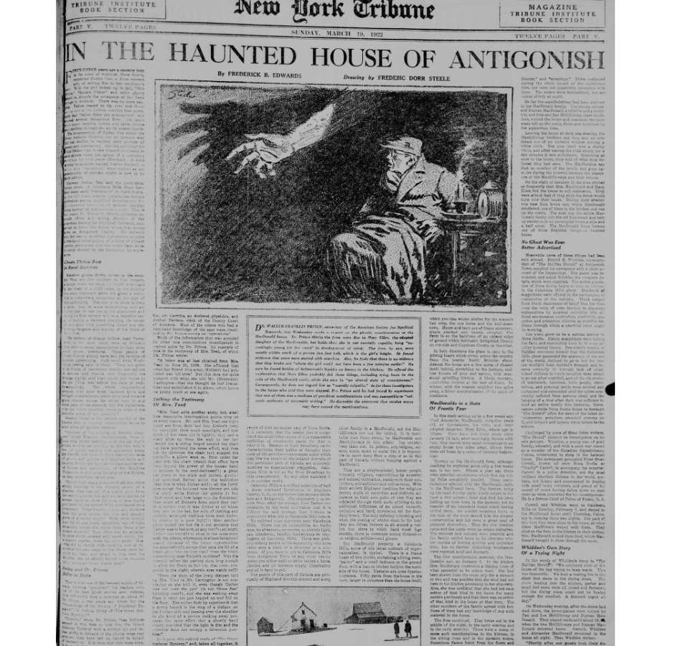

Сверхъестественная (паранормальная) активность внутри дома чаще всего объясняется насильственными или трагическими событиями. Они произошли в этом месте в прошлом. Например, убийство, гибель от несчастного случая или самоубийство.

Репутацию «дома с привидениями» чаще всего имеют большие, старые, в значительной степени заброшенные дома или замки. Примеры проявления активности призраков могут быть странные стуки, скрипы, голоса, перемещения предметов и появление самих призраков.

В 2005 году Институт Гэллапа провёл опрос в Соединённых Штатах, Канаде и Великобритании. Он показал, что люди больше верят в дома с привидениями, чем в любые другие паранормальные явления. Среди опрошенных верили в дома с привидениями 37 % американцев, 28 % канадцев и 40 % британцев.

Были предложены разные рациональные объяснения всевозможных «странных» явлений в «домах с привидениями». Например, шаровая молния, искажение геомагнитного поля, отравление угарным газом, износ каркасов, перекрытий и других элементов здания. Также назывался «синдром скрипучего дома». Это изменение температуры в зависимости от времени суток. Это вызывает расширение или сжатие воздуха.

Шотландцы, поселившиеся в районе Антигониша, верили в духовный мир и призраков. Там произошло множество таинственных событий. Рассмотрим историю про «Огненный призрак».

В графстве Антигониш есть местечко под названием Каледония-Миллс. Александр и Мэри Макдональд с 16-летней приёмной дочерью Мэри-Эллен жили там в фермерском доме.

В январе 1922 года у них в доме начался пожар. Он возник далеко от камина. Его потушили. Вскоре в пустой комнате на другом конце дома вспыхнул другой пожар. Семья попыталась понять, что могло их вызвать.

Пожары возникали вдали от источников огня. Вспыхивали влажные полотенца, обои на стенах. Происходило что-то загадочное. С помощью соседей они начали охранять дом. Макдональды надеялись поймать поджигателя. Пожары возникали из пустоты. Поджигатель ловко прятался. Всего было 30 загадочных пожаров.

На ферме были и другие происшествия. Макдональды находили пепел в закрытых ёмкостях с молоком. Животные в амбаре вели себя странно. Кто-то заплетал им хвосты. Они оказывались в других стойлах или снаружи амбара.

Местные власти стали проводить расследование. Семья переехала в другой дом. По району распространились слухи о странных пожарах. На место происшествий приехали репортёры. Пригласили для расследования сэра Артура Конан Дойла.

Репортёр из Halifax Herald Гарольд Уидден и полицейский детектив Пич Кэрролл провели в доме две ночи. За это время они оба пережили много странных событий. Например, они ощущали, как призрачные руки били по руке и лицу. Детектив Кэрролл признал, что ферма была населена привидениями.

Для расследования этого загадочного происшествия пригласили Уолтера Франклина Принса. Он был научным сотрудником Американского общества психических исследований. Во всех случаях, которые он расследовал, выводы доктора Принса всегда считались «последним словом».

Репортёр Гарольд Уидден первым привлёк внимание всего мира к этому делу. Он сопровождал Принса в ходе расследования. Оно длилось 3 недели с конца февраля до середины марта. Шесть дней они провели на ферме.

Уидден отметил, что Принс вёл своё расследование странным способом. Казалось, его больше безпокоил холод, чем привидение. Он уже принял решение. Принс считал, что эта активность была связана с 16-летней приёмной дочерью Макдональда, Мэри Эллен.

Первый день своего прибытия Принс обустраивал себе с комфортом комнату. Он требовал уединения. Принс запретил оставаться на ферме другим, включая семью Макдональдов.

Полтергейст затих. Принс пригласил семью Макдональдов. Он надеялся, что они спровоцируют активность. В доме находились доктор Принс, Дэн Гилливрей (сосед Макдональдов), трое Макдональдов и Уидден. Все стали свидетелями загадочного явления.

Уидден прошёл через комнату. Выглядело так, как будто он был в трансе. Уидден более 2 часов что-то строчил на листках бумаги. Казалось, что он был одержим полтергейстом. Уидден написал признание полтергейста, что он устроил пожары. Принс прочитал написанное и согласился с этим выводом.

Позже Принс пришел к выводу, что таинственные пожары и предполагаемые явления полтергейста были вызваны Мэри-Эллен. У неё отсутствовало представление, что она делает. Принс обнаружил легковоспламеняющуюся жидкость (странно было бы, если бы она отсутствовала на ферме). Он заявил, что пожары были устроены руками человека. Поджоги всегда возникали на обоях ниже, чем досягаемость человека ростом как у девочки.

Мэри Эллен отрицала вывод Принса. Она обвинила его во «вранье». Мэри Эллен заявила: «Сначала он утверждал, что у меня был парень. Всё это делал он. Теперь меня обвиняют в пожарах. Считают, что я выпускала скот из амбаров. Что я заплетала хвосты лошадям. Я говорю вам, что доктор Принс - врёт. Ему должно быть стыдно».

Доктор Принс назвал интервью очередной подделкой. Он заявил, что это сказал кто-то взрослый. Принс заявил, что у Мэри Эллен «ум четырёхлетнего ребёнка». Те, кто знал Мэри Эллен считали иначе. Она была подростком с нормальным интеллектом. У неё была обаятельная улыбка и добрый нрав.

Позже Принс смягчил свой отчёт. Он заявил, что Мэри Эллен, вероятно, была одержима или ходила во сне. В таком состоянии она совершала эти пожары. У неё отсутствовало осознание своих действий. Относительно заявлений Уиддена и Кэрролла о ночёвке в доме, он заявил, что это были просто галлюцинации.

Принс отрицал, что видел, как Уидден писал в трансе письмо. В докладе Принса отсутствует упоминание загадок со скотом и лошадьми. Он умолчал о том, что кто-то заплетал им хвосты. Что они оказывались в других стойлах или снаружи амбара. Это было вскоре после того, как фермер их запирал.

Однако доктор Принс сообщал о загадочных стуках в своём офисе в Нью-Йорке. Они звучали в течение нескольких недель после того, как он завершил расследование «Фермы призраков» Каледония Миллс.

Семья Макдональдов вернулась на ферму. Всё лето было спокойно. В конце сентября внезапно начались пожары. Молва о возвращении Огненного Призрака быстро распространилась. Газеты окрестили девочку-подростка «Mary Ellen Fire Spook» (Огненный призрак Мэри-Эллен).

На этот раз на ферму приехали полицейские из другого района. Они поместили Мэри Эллен дом для умалишенных в Дартмуте (Новая Шотландия). Она провела там много лет.

Уидден писал: «Я с детективом Кэрроллом и Алексом Макдональдом провёл ночь в доме Макдональдов. Мы получили богатый опыт. Послания духов подтверждают, что спонтанные пожары были вызваны ими. Вероятно, «духи посещают землю после смерти». Бог наделил таких духов безграничной продолжительностью жизни».

Имеется легенда. Она гласит, что один человек искал убежища поздно ночью в бурю. Он обратился за помощью к владельцам фермы. Они отказали ему в ночлеге. Он погиб. Перед смертью путник проклял их. Проклятие пало на их приёмную дочь.

Дьявольские следы

7 февраля 1855 года в Девоншире (Англия) произошло загадочное событие.
Ночью в графстве прошёл снег. Он покрыл тонким слоем землю. Утром жители многих городов Южного Девона увидели загадочные следы на снегу.



Следы были похожи на отпечаток копыта осла. Они были размером 10 см в длину и 7 см в ширину. Между ними были промежутки в 20 см. Следы были обнаружены повсюду. Их находили в полях, во дворах, на крышах домов. Загадочное существо подходило к дверям домов, затем – уходило.

Следы наблюдались на территории 150 квадратных километров. Их обнаружили в Эксмуте, Лимпстоуне, Вудбери, Паудер-хеме, Мамхеде, Доулише, Тейнмуте, Тотнесе, Торке и других селениях графства.

Иногда наблюдалась странная картина. Следы пересекали поля и луга. Они подходили к стогу сена и исчезали. Затем следы продолжались с другой стороны. Всё указывало на то, что существо перелетело стог или прошло сквозь него.

Устье реки Экс было свободно ото льда. Его ширина достигала трёх километров. Следы обрывались на одном берегу у самой кромки воды. Затем они появлялись вновь на другом. Было похоже на то, как будто существо перелетело или переплыло через реку.

Выдвигались разные предположения. Например, что это были скачущие крысы, жабы, лягушки, кролики, зайцы, барсуки. Многие считали, что это следы дьявола.

Через двадцать лет после этой истории Джон Мичелл и Роберт Рикард написали книгу под названием «Феномены». В ней они описали различные явления и события. Первоначально они представляются загадочными. Явления порождают у людей суеверные, мистические представления.

Мичелл и Рикард утверждают, что наша вселенная – единое, протяжённое пространство. Оно состоит из взаимосвязанных отдельных частей. Это пространство имеет физическую составляющую и воображаемую. Все предметы и события встречаются в каком-то пункте между этими двумя крайностями.

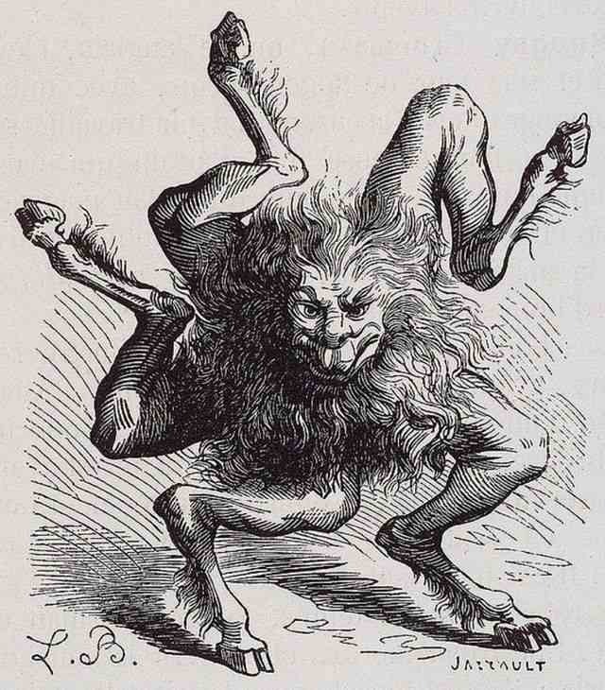

Сны и вымыслы являются ментальными феноменами. Чеснок, вино, тарелки, столы и бутылки – это чисто физические объекты. Между этими мирами обитают человек-волк, вампиры, сущности, вызывающие полтергейст, морские чудища, корабли-призраки, привидения и девонширские следы. Возможно, существует какая-нибудь земля, где физическая и ментальная реальности встречаются, смешиваются и взаимопроникают.

Имеется ещё одна гипотеза. Она лучше других объясняет загадку в Девоншире. Самым ранним документальным свидетельством этого случая была заметка в газете Times от 16 февраля 1855 года. В ней имелось первое изображение следов загадочного существа. Информация в газете Illustrated London News от 24 февраля 1855 года имела существенные отличия.

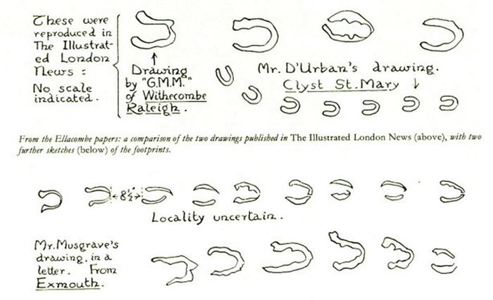

Сравнивали первое изображение следов загадочного существа со следами, которые оставляют на снегу различные звери. Выяснилось, что они похожи на беличьи следы, оставленные на рыхлом снегу. Их форма напоминает «копыто».

Размеры отпечатка в снегу могут быть от 10 до 12 см в длину и 7-8 см в ширину. На рыхлом снегу отсутствуют следы пальцев. Расстояние между отпечатками прыгающей белки обычно составляет от 20 до 45 см.

Миграции белок совершаются в любое время года. Чаще всего к концу лета и осенью. Они могут продолжаться около 6 месяцев. Обычная причина переселения зверьков с места на место – отсутствие корма, пожары, массовая вырубка леса.

Белки могут преодолеть расстояние более 500 км. Кочующие белки при этом идут поодиночке широким фронтом (до 300 км). Они образуют значительные скопления лишь у естественных препятствий.

Во время миграций белки заходят в лесотундру и тундру. Они появляются в степных районах. Белки переплывают реки и морские заливы, проникают на острова, пересекают вершины гор, заходят в населённые пункты. Они преодолевают при этом любые препятствия на пути.

Таким образом, следы, обнаруженные в Южном Девоне в феврале 1855 года, вполне могли быть оставлены мигрирующими белками. С учётом ареала распространения белок, эта гипотеза представляется вполне вероятной. К тому же численность белок в те годы была значительно выше, чем сейчас. Её сокращение вызвано вырубкой лесов в 18 и 19 веках. Вероятно – это была запоздалая миграция.

Полтергейст в Колумбусе

Исследователи явления полтергейста в Колумбусе, штат Огайо, разошлись во мнениях. Так бывает почти во всех подобных случаях. Одни считали, что это загадочное явление, другие – дело рук трудного подростка.

В 1982 году вышел в прокат успешный фильм «Полтергейст». Через два года
дом в Колумбусе стал местом действия аномальных явлений. В центре событий оказалась семья Реш. Стаканы, фотографии, телефоны и лампы летали и разбивались. Эпицентром этих событий стала приёмная дочь Реш –Тина.

Полтергейст связывают с фантомами, странными тенями, призраками, духами и так далее. Он проявляется громкими звуками, бросанием вещей, перемещением предметов, возникновением надписей, появлением таинственных жидкостей, полётом камней. Иногда людей толкают, царапают, давят или иным образом воздействуют на них.

Проводилось множество тщательных научных исследований таких загадочных явлений. Собрано большое количество документов наблюдения полтергейста. Имеется описание этих безтелесных сущностей. Однако отсутствуют научные доказательства их существования. Имеются лишь косвенные доказательства их существования.

Одна из проблем наблюдения полтергейста заключается в том, что предполагаемые паранормальные события редко проявляются в присутствии исследователей, тем более – скептически настроенных. Чаще всего, полтергейст старается избежать возможности зафиксировать свои действия с помощью фото и видео техники. Изучая паранормальные события, приходится действовать в роли эксперта-криминалиста.

Исследователи полтергейста считают, что имеется объект (фокус), на который они направлены. Это может быть человек или здание. В большинстве случаев события полтергейста сосредоточены вокруг одного человека. Чаще всего – это подросток. Часто, когда эта центральная фигура удаляется со сцены, события прекращаются.

Исследователи событий в Колумбусе разделились на две группы верующих. Одна часть верила, что это действия каких-то безтелесных сущностей. Другая верила, что это дело рук Тины. Каждая группа принимала факты, которые подтверждали их мнение. Они отвергали то, что противоречило их версии.

Рассмотрим события в Колумбусе, приняв их вероятность равной 50%. Джон и Джоан Реш были приёмными родителями Тины. Имеется информация, что это была проблемная семья. Тине Реш было 14 лет, когда начались загадочные действия. Она была проблемным подростком.

Тина очень хотела найти свою родную мать. У неё были очень плохие отношения с приёмными родителями. В семье часто возникали скандалы. В марте 1984 года начались странные происшествия. Предметы, которые её окружали, начинали летать по воздуху.

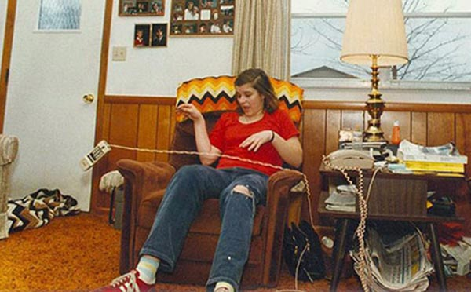

Реши обратились к репортёру Майку Хардену. Они попросили его помочь. Харден привёл фотографа Фреда Шеннона. Он пообещал ему появление чуда. Опытный фотограф сделал серию фотографий. На одной из них он запечатлел Тину, съёжившуюся на диване. В воздухе летал телефон.

Фотография была опубликована в Associated Press. После этого в доме началось медиа-столпотворение. 8 марта 1984 года около 40 репортёров заполнили комнату размером 6 на 6 метров в доме Реша. Они хотели запечатлеть какие-нибудь доказательства паранормальной активности.

Время тянулось, но полтергейст – затих. К концу дня одна съёмочная группа смогла запечатлеть паранормальное. Это была упавшая лампа. Просмотр кадров показал, что Тина столкнула лампу. Когда её спросили об этом, Тина отшутилась. Она сказала, что устала от всех этих репортёров. Они требовали от неё, чтобы что-то произошло. Чтобы они ушли, она дала им то, что они хотели. Представьте, что у вас в комнате целый день будут сидеть 40 человек.

Репортёр Харден связался с парапсихологом Уильямом Роллом. Он руководил Фондом исследований парапсихологии в Университете Дьюка. Ролл узнал о мистификации. Он считал, что было много надёжных свидетелей. Все они видели загадочные явления. Ролл хотел провести собственные тесты. Он остался с семьёй Реш, чтобы провести своё исследование.

В Буффало, штат Нью-Йорк, находился офис Комитета по научному расследованию заявлений о паранормальных явлениях. Её возглавлял Пол Курц. Он организовал поездку группы скептически настроенных исследователей в семью Реш. В группу входил Джеймс Рэнди. Он был самым известным скептиком паранормальных явлений.

Группа прибыла вечером 12 марта 1984 года. Внутри дома находились семья Реш, Уильям Ролл и его помощник. Снаружи ожидали репортёры и следователи комитета. Джеймс Рэнди достаёт чек на 10 000 долларов. Он говорит репортёрам, что с радостью заплатит его семье Реш, если они смогут доказать какую-либо паранормальную активность.

У входной двери их встречает разгневанная Джоан Реш. Она возмущена поздним визитом без приглашения. Она заявила: «У нас уже был цирк. Теперь у нас магическое шоу». Семья Реш сообщила, что они уезжают в отпуск. Расследование откладывается. Однако Рэнди обнаружил, что по крайней мере в течение двух недель они всё ещё находились дома.

Уильям Ролл утверждал, что Джоан хотела, чтобы расследование проходило без Рэнди. Следователи комитета требовали, чтобы он участвовал в нём. Рэнди стал проводить расследование другим путём. Он стал опрашивать людей, которые бывали в доме Реша.

Рэнди купил негативы фотографий Фреда Шеннона. Они стали основой его
расследования. В выпуске журнала Skeptical Inquirer за весну 1985 года вышла статьи Рэнди. В ней он подробно описал, как негативы помогли раскрыть правду о предполагаемых способностях Тины Реш.

Среди них были те, которые газета отказалась публиковать. Рэнди заявил, что на них видны моменты, которые доказывали, что Тина сама бросала предметы. По его словам, это было в моменты, когда за ней переставали наблюдать (очень ловкая девочка).

В выпуске журнала Fate Magazine за сентябрь 1984 года Фред Шеннон объяснил, как он получил фотографии с полтергейстом. Шеннон пытался поймать паранормальное воздействие. Пока он держал камеру наготове – всё было спокойно. Паранормальное явление иногда возникало, когда камера была опущена.

Краем взгляда он что-то видел, но было уже слишком поздно. Шеннон чувствовал, что есть какая-то сила старается помешать заснять явление. Однажды он направил камеру в сторону Тины. Краем глаза увидел в стороне какое-то движение. Инстинктивно сделал снимок. Так получались снимки с паранормальным воздействием.

Рэнди пишет, что именно положение Тины на фотографиях вместе с положением шнура изобличают её в мошенничестве. По отдельным кадрам можно предположить, как Тина могла вызвать эффект полёта. На одной фотографии рука Тины расположена по прямой линии с телефоном. Создаётся впечатление, что она только что бросила его.

Рэнди охарактеризовала ситуацию как розыгрыш подростка, пытающегося привлечь к себе внимание. Он сказал: «изучение имеющихся материалов показывает, что были использованы мошеннические средства или вполне объяснимые методы». Рэнди изучил фотографии и заявил, что на них была запечатлена нога девочки. Похоже, что она зацепилась за диван. Потом он, якобы сдвинулся сам по себе. Рэнди заявил, что стекло в рамке для картины уже было разбито раньше. Тина инсценировала испуг, когда стекло, якобы само по себе, разбилось в её руках.

Рэнди начал расследование после того, как были показаны в эфире кадры, на которых Тина толкала лампу. После публикации, конкурирующие газеты стали называть её историю – мистификацией. Они писали, что полтергейст был следствием доверчивости людей.

Лишь Уильям Ролл продолжал верить в полтергейст. Он привозил Тину в свою лабораторию в Северной Каролине для дальнейшего изучения. Фотографии Фреда Шеннона, его собственный опыт и свидетельства других людей убедили его в том, что произошло что-то удивительное. Он считал интерпретацию фотографий Рэнди – ошибочной.

Тина Реш дважды выходила замуж и разводилась. Она поменяла имя на Кристина Бойер. У неё родилась дочь. Её назвали – Эмбер. В 1992 году ей было три года. В апреле Эмбер была найдена мёртвой. Предположительно, её избили до смерти.

В это время Бойер встречалась несколько месяцев с новым бойфрендом. Его звали Дэвид Херрин. Они были арестованы и осуждены за убийство Эмбер. Кристина отсутствовала во время смерти своей дочери. Девочка в это время находилась на попечении Дэвида. Судмедэксперт на суде над Херрин дал показания, что причиной смерти Эмбер стал «удар тупым предметом по голове». Тина и Херрин обвиняли друг друга в этом.

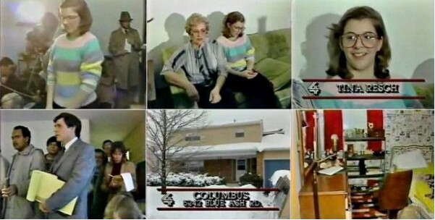

Кристина (Тина) была обвинена в нанесении тяжких телесных повреждений. В октябре 1994 года она должна была предстать перед судом. Ей грозил смертный приговор. Её адвокат и окружной прокурор заключили сделку о признании вины Бойер. Она согласилась признать себя виновной. Однако позже настаивала на своей невиновности.

Тина получила пожизненное заключение с возможностью условно-досрочного освобождения. Дэвид Херрин был признан виновным в жестоком обращении с детьми и приговорён к 20 годам. Он был освобождён из тюрьмы 16 ноября 2011 года. В 2004 году Уильям Ролл в сотрудничестве с писательницей Валери Стори издали книгу под названием «Освобождение – О полтергейстах и ​​убийствах. Любопытная история Тины Реш». В ней утверждается, что Тина обладала телекинетическими способностями. В смерти Эмбер был виноват другой.

Полтергейст в доме Борли
Это место называют «домом, где чаще всего появляются привидения». Гарри Прайс был исследователем и почётным директором Национальной лаборатории психических исследований в Лондоне. Он – «охотник за призраками». Прайс провёл в 1929-1938 годах тщательное исследование этого дома.

Он утверждал, что Борли является «самым достоверным случаем подобного рода из всех внесённых в анналы психических исследований». Результаты его исследований оказались весьма противоречивыми. Позднее Прайса обвинили в мошенничестве.

Борли-ректори представляет собой мрачное малопривлекательное здание из красного кирпича. Оно находится в графстве Эссекс. Это примерно в 60 милях к северо-востоку от Лондона. Его построил для себя в 1863 году преподобный Генри Булл.

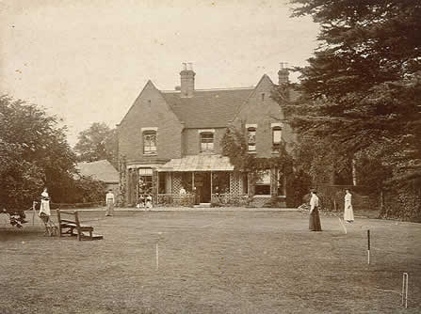

После смерти Генри Булла должность приходского священника перешла к его сыну Гарри. После смерти Гарри Булла какое-то время место приходского священника в Борли оставалось вакантным. Уже тогда за этим домом закрепилась репутация обиталища привидений. В тёмное время суток люди старались обходить его стороной.

В 1928 году туда вселился преподобный Дж. Э. Смит с женой. Он весьма скептически относился к разговорам о паранормальных явлениях. До Смита 12 священников последовательно отклонили предложение занять место приходского священника в Борли.
В июне 1929 года в «Дэйли мэйл» появилось сообщение о привидениях в Борли-ректори. Это привлекло к себе внимание Прайса. Статьи послужили распространению слухов. Рассказывали, что там видели призрак монахини. Она парила над землёй. Призрак двигался вдоль дорожки. Буллы называли её – «тропа монахини».

Говорили, что однажды монахиню видели сразу четыре дочери Генри Булла. Кто-то видел повозку-призрак с лошадьми. Повозкой управлял кучер без головы. Согласно легенде, из монастыря попыталась сбежать монахиня с послушником. Их поймали. Монахиню замуровали в одной из темниц монастыря. Её возлюбленного казнили.

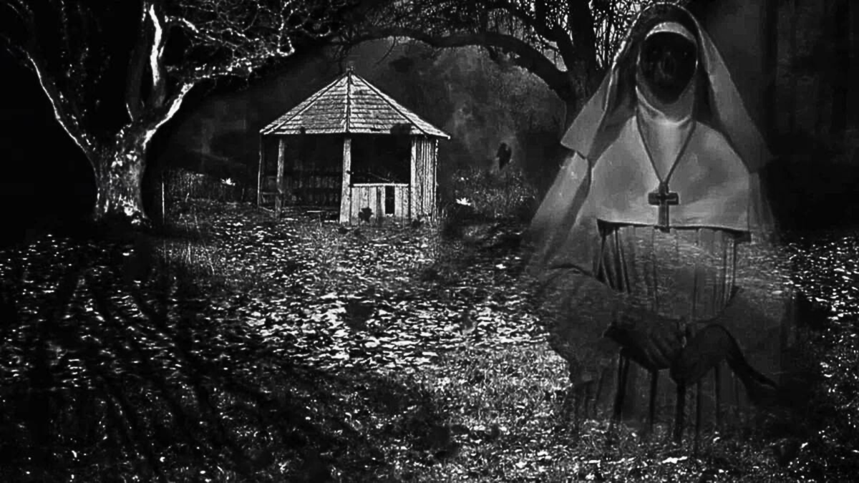
Прайс прибыл в Борли-ректори 12 июня 1929 года. Чета Смитов сообщила ему, что призраки стали появляться вскоре после того, как они вселились в Борли-ректори. Супруги слышали странный шёпот, голос женщины, которая сначала стонала, а потом воскликнула: «Не надо, Карлос, не надо!». Раздавались загадочные звуки шагов.

Смиты и ещё две служанки видели фантом монахини. В пустом крыле здания возникал странный свет. Там появлялся призрак Гарри Булла и таинственные черные фигуры.
Прайс провёл тщательные поиски во всём доме. Во время его пребывания в Борли-ректори, там имели место случаи полтергейста. Прайс поговорил со слугами, живущими в доме, а также с местными жителями. Он составил перечень происшествий, происходивших в доме в течение последних 50 лет.

В доме наблюдались случаи самостоятельного перемещения предметов. Самопроизвольно разбивалась посуда. Слышались голоса, звуки шагов, хлопанье дверей и другие шумы. В разных частях здания загадочным образом возникали возгорания. На стенах комнат появлялись загадочные надписи.

Самопроизвольно звенели колокольчики. Наблюдались внезапные колебания температуры. Ощущались прикосновения к телам жильцов дома. Раздавались звуки поющего хора, музыка, грохот повозки, топот копыт скачущих лошадей.

Люди ощущали приятные и отвратительные запахи. Возникал таинственный свет и загадочный дым в саду. Во дворе на снегу возникали таинственные следы. Во время проведения спиритических сеансов раздавались стуки. В ответ на задаваемые вслух вопросы, приходили ответы.
Прайс сам слышал звон колокольчиков. Он наблюдал предметы, скатившиеся вниз по лестнице. На его глазах разбилось оконное стекло. В другой раз опрокинулся канделябр. Прайс провёл спиритический сеанс в «Голубой комнате». Присутствовавшие там люди слышали слабые постукивания, в ответ на задававшиеся вопросы. Дух назвался Гарри Буллом. Он сказал, что любит быть в центре внимания.
15 июля 1929 года Смиты покинули дом. Они завили, что духи – выдумка. Их отъезд вызван тем, что Борли-ректори имеет плохие санитарные условия. Прайс на время прекратил своё исследование.
16 октября 1930 года в Борли-ректори въехали новые жильцы. Это была чета Фойстер. Примерно через год Прайса попросили приехать в Борли-ректори. Фойстеры попросили его посмотреть, что там происходит.
Он обнаружил, что паранормальные явления продолжали возникать. Фойстер вёл дневник, в котором фиксировал все загадочные происшествия. Однажды его трёхлетнюю дочь кто-то запер в комнате. Так как ключ отсутствовал, дверь пришлось ломать.

Особенно доставалось супруге Фойстера Марианне. Однажды загадочная рука нанесла ей сильный удар в глаз. В доме ломались разные предметы. Иногда исчезала домашняя утварь. Что-то пропадало безследно. Во время обеда вино в стакане превратилось в чернила. Это было в день приезда Прайса. На стенах дома появлялись едва различимые надписи. Их назвали «сообщения Марианне».
Марианна поделилась своим желанием покинуть Борли-ректори. Случаи полтергейста чаще всего происходили, когда хозяйка была дома одна. Прайс предположил, что именно Марианна являлась агентом, через которого полтергейст проявлялся. Фойстеры покинули Борли-ректори в 1935 году.
2 июня 1937 года Прайс поселился в этом доме вместе со своим товарищем по Оксфорду Элликом Хоу. В Борли-ректори они провели пару ночей. Исследователи очертили мелом крупные предметы, которые легко сдвигались с места. Потом они слышали глухие удары. Позже обнаружили, что отдельные предметы изменили своё положение.
Прайс дал в газете объявление, что он ищет помощников. Откликнулись более 200 человек. Он выбрал 40 ассистентов. Прайс завёл «Синюю книгу». В ней он описал методы проведения опытов. Прайс перечислил оборудование, которое может помочь в исследованиях. Это были фотоаппараты, набор для снятия отпечатков пальцев, войлочные туфли для безшумного перемещения, инструменты для измерения толщины стен, планшетки для общения с духами.

Прайс тщательно документировал все происшествия. Тщательное исследование помещений помогло обнаружить останки человека в подвале. Медики дали заключение, что это останки молодой женщины.

Ассистенты должны были следить за своим участком дома. Требовалось фиксировать все паранормальные явления, описывать отметки и надписи, появляющиеся на стенах. Нужно было обвести мелом контур легко сдвигаемых предметов. Поначалу все ассистенты отнеслись к работе с энтузиазмом. Долгое время результаты отсутствовали и энтузиазм исчез.
Полтергейст затих. В феврале 1938 года удалось пронаблюдать загадочный тёмный объект. Он был похож на знаменитый фантом монахини. Во время одного спиритического сеанса возник дух. Он называл себя Гарри Буллом. Дух сообщил, что тела монахини и монаха были похоронены в саду.

В октябре 1937 года сумели установить связь с другим духом. Он сообщил, что монахиню из легенды звали «Мари Лэйр». Появилась версия, что один из представителей влиятельного католического семейства Вальденгрэйвов совратил француженку-католичку.

27 марта 1938 года дух сообщил, что вечером в 9 часов будет подожжён Борли-ректори. Это поможет найти вещественное доказательство преступления. Оно служит причиной появления привидений в этом доме. После этого привидения исчезнут здесь навсегда. Однако всё было спокойно.
Прайс уехал из загадочного дома 19 мая 1938 года. Он пришел к выводу, что полтергейст покинул Борли-ректори. Прайс утверждал, что, по крайней мере, 100 человек наблюдали аномальные явления того или иного рода, самым поразительным из которых были «послания Марианне».

Прайс умер в 1948 году. После его смерти возникли обвинения его в мошенничестве. Полученные им данные подверглись сомнению. Книга Прайса «Дом, где больше всего привидений» подвергалась критике. Прайса объявили человеком, склонным к внешним эффектам.
Чарльз Саттон был репортёром из «Дэйли мэйл». Он заявил после смерти Прайса, что он подстраивал происшествия. Саттон рассказал, что однажды ночью в Борли-ректори ему в голову попал камень. Саттон обнаружил в карманах Прайса камни. Ещё одним свидетелем против утверждений Прайса была его секретарша Люси Кей. Она заявила, что проявления полтергейста в Борли-ректори наблюдалось лишь в присутствии Прайса.
Миссис Смит обвинила Прайса (после его смерти) в мошенничестве. Она сказала, что «случаи полтергейста» в Борли-ректори были шуточками местных жителей. Многие из них были против приходского священника. Смиты обратились в «Дэйли мэйл» с тем, чтобы газета убедила представителей Общества психических исследований развеять страхи по поводу призраков в доме.

Однако критики затрудняются объяснить многие наблюдавшиеся явления. Возможно, что какие-то из них действительно принадлежали к области паранормального. Людям трудно смириться с мыслью о заурядности Борли-ректори. В 1953 и 1954 годах в газетах появились сообщения о появлении там привидений.

Энфилдский полтергейст

Сверхъестественная активность возникла в 1977 году в Энфилде, Лондон, Англия. Она продолжалась по 1979 год. Это происходило в доме 284 по Грин-стрит. Его арендовала мать-одиночка Пегги Ходжсон. У неё было четверо детей.

В августе 1977 года Пегги Ходжсон позвонила в полицию. Она сообщила, что была свидетелем перемещения мебели. Две её дочери Джанет (11 лет) и Маргарет (13 лет) слышали стучащие звуки по стенам.

Это был самый задокументированный случай явления полтергейста. Имелись снимки, отчеты полиции, доклады исследователей, показания многих очевидцев. Под удар попали Пегги Ходжсон и её дети: Джонни, Джанет, Билли и Маргарет. Больше всего досталось Джанет. Её полтергейст доставал больше всех.

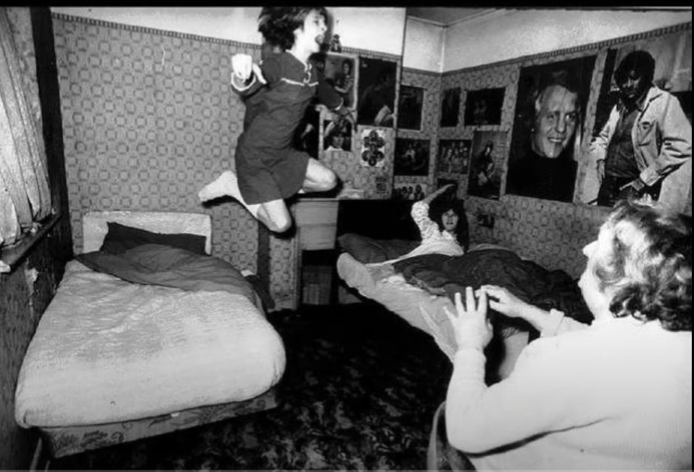

Джанет часто впадала в трансовые состояния. Она выказывала все признаки одержимой. Наблюдалась левитация, нечленораздельное рычание, припадки и приступы агрессии. Довольно часто Джанет вещала «грубым мужским голосом» от лица некоего Билли Уилкинса. Он скончался за несколько лет до событий в Энфилде. На фотографиях были запечатлены полёты девочки. На снимках видны моменты её зависания над кроватью. Имеются записи «замогильного чревовещания».

Об истории писали британские газеты. Она упоминалась во многих книгах. Историю освящали в телевизионных и радиопередачах. Были сняты документальные фильмы. Энфилдский полтергейст был экранизирован в фильме ужасов 2016 года «Заклятие 2».

Члены Общества психических исследований разделились на две группы. Одна верила, что привидение было подлинным. Например, этого мнения придерживались изобретатель Морис Гросс и писатель Гай Лион Плейфэр. Другие считали, что девочки подделывали инциденты для выгоды журналистов. Например, Анита Грегори и Джон Белофф.

Члены Комитета по научному расследованию заявлений о паранормальных явлениях считали, что отсутствуют достаточные доказательства паранормальных явлений. Милбурн Кристофер и Джо Никелл критиковали исследователей за их доверчивость. Они указывали на возможность мистификации.

Энфилдский полтергейст регулярно освещался в газете Daily Mirror. Прибывший по вызову полицейский констебль сообщил, что видел, как стул «шатался и скользил», но «не смог определить причину движения». В течение полутора лет наблюдался полтергейст. Свидетелями были соседи Ходжсонов, исследователи паранормальных явлений и журналисты.

Они видели, как тяжёлая мебель двигалась сама по себе, как предметы летали через комнату. Были моменты, когда Джанет зависала в воздухе на высоте полтора-два метра. Многие слышали и записывали стуки и голоса.

Дэвид Фонтана – президент Общества психических исследований. Он написал статью в журнале The Psi Researcher за май 1995 года. Это британское ежеквартальное издание по парапсихологии. Фонтана рассказывает, как полтергейст может вредить исследователям. Например, портить их магнитофоны.

Фонтана предполагает, что такой случай произошёл с Морисом Гроссом. Это был один из исследователей полтергейста в Энфилде. Гросс выступал на конференции. Он проигрывал записи по делу Энфилда. Слушателям демонстрировался грубый голос загадочного существа.

Это был жуткий голос умершего Билли Уилкинса. Он был сварливым стариком. Голос сходил из горла Джанет – дочери Пегги Ходжсон. Уилкинс произнёс: «Перед тем, как умереть, я ослеп, у меня было кровоизлияние, я отключился, и умер в углу внизу».

Внезапно магнитофон замолчал. Фонтана пришел к выводу, что это связано с полтергейстом. Лента «заклинила себя таким образом, который, казалось, бросал вызов законам механики».

Том Флинн – медиа-эксперт Комитета по научному расследованию заявлений о паранормальных явлениях. Он прочитал статью Фонтаны. Флинн разъяснил: «Старая лента во влажных условиях может прилипнуть к одному из направляющих столбиков. Лента продолжает двигаться и создаёт складку. Она может плотно намотаться вокруг разных объектов. Можно, используя нож, за 20 минут распутать ленту.

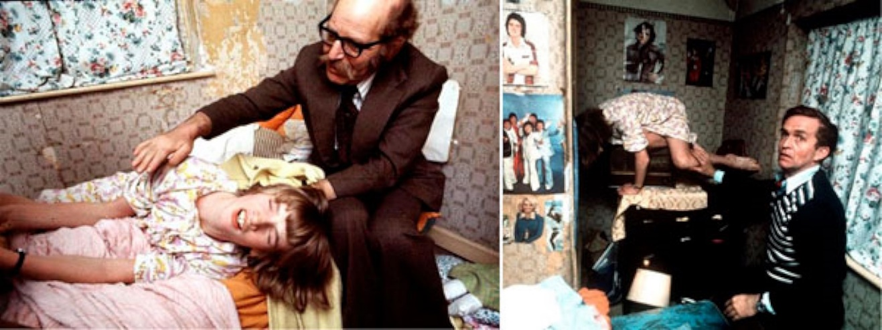

Профессор психологии Крис Френч опубликовал статью в журнале Time Out в 2016 году. Он написал, что считает это дело – мистификацией. Френч заявил, что две сестры признались, что сфабриковали часть событий. Фото Джанет, парящей над кроватью, можно объяснить её прыжком. Джанет инсценировала голос старика. Очевидцы могут верить в то, что они что-то видели.

Дебора Хайд – британский скептик, фольклорист, культурный антрополог, уфолог, член Комитета по расследованию скептицизма и главный редактор The Skeptic. В 2015 году она заявила, что отсутствуют убедительные доказательства существования полтергейста в Энфилде. Хайд сказала: «... эти явления происходили, когда отсутствовал строгий контроль. Люди часто видят то, что ожидают увидеть».

Наблюдались случаи мошенничества. Видеокамера засняла, как Джанет сгибает ложки и пытается согнуть железный прут. Гросс наблюдал, как Джанет стучит ручкой метлы по потолку и прячет свой диктофон.

Полтергейст прекратился в 1979 году. Было высказано предположение, что у Джанет началась менструация. После этого полтергейст потерял к ней интерес. Отсутствовали убедительные доказательства как его существования, так и того, что это была инсценировка.

Мадридское проклятие

В Мадриде, в доме номер 3 на улице Антонио Грило на рубеже 40–60-х годов происходили паранормальные события. Этот дом стал местом совершения восьми таинственных преступлений.

Наиболее известным из них является дело портного Хосе Марии Руиса Мартинеса. На момент трагедии ему было 45 лет. Мартинес убил свою жену и пятерых детей. После этого он выставил их тела на балконе дома.

Всё произошло ранним утром 1 мая 1962 года. Тогда портной начал убивать одного за другим членов своей семьи. Он объяснял это тем, что был «по уши» в долгах. Это помогло его детям и жене избежать лишений.

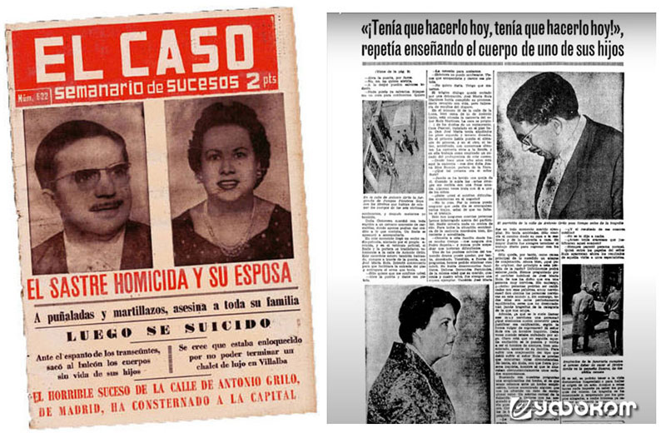

Самому старшему ребёнку было 14 лет, а младшему – год. Мартинес убивал их разным оружием. Он использовал металлический стержень, молоток, нож и пистолет.

2 мая 1962 года была опубликована статья в местной газете «ABC». В ней говорилось, что «Инспекторы постучали в дверь квартиры. Они услышали голос мужчины. Он был очень возбуждён. Создавалось впечатление, что он испытывает приступ психического расстройства».

После совершения преступления, Мартинес забаррикадировался в своей квартире. Он потребовал, чтобы его посетил священник. В разговоре с отцом-кармелитом он признался в убийстве. Мартинес сказал, что сделал это по указанию голосов. Они звучали у него в голове.

Как только священник ушёл, портной застрелился. Перед самоубийством он выглянул на балкон и сказал своим мёртвым детям: «Это для Бога. Он не будет против меня».

Спустя два года в этом же доме произошло очередное страшное событие. Пилар Агустин Химено – это была двадцатилетняя одинокая женщина. Она жила на первом этаже. 15 апреля 1964 года Пилар убила своего ребёнка.

Местная газета писала: «Чтобы скрыть своё безчестие, она убила новорождённого сына, задушив его руками. Затем завернула тело в полотенце и спрятала в ящик комода. Через два дня тело обнаружила жившая с ней сестра».

Однако страшные происшествия в этом доме происходили и ранее. Так, 8 ноября 1945 года в правой секции здания в одной из квартир было обнаружено тело мужчины. Местное издание «ABC» писало: «В квартире было найдено тело Фелипе де ла Бранья Маркоса. Он был изготовителем рубашек. Обстоятельства убийства были загадочными.

Маркос был одет в куртку и брюки. Он лежал на кровати прислонённый к стене. Его голова была окровавлена. В левой руке он зажал прядь волос. Это наводит на мысль, что здесь была драка».

По заключению экспертов, он оказывал сопротивление нападающему. Однако дверь в его квартиру была заперта изнутри. В комнате отсутствовали следы борьбы.

Через три года сосед Маркоса был найден мёртвым в своей постели с разбитой головой. По мнению полиции – это было сведением счетов.

Местные энтузиасты провели расследование. Они установили, что в предыдущие десятилетия улица Антонио Грило была залита кровью. Здесь были убийства времён Франко. Имелись свидетельства убийств 19 века.

Самым примечательным стала шокирующая находка сотни трупов зародышей. Они находились рядом с фундаментом дома. Здесь располагалась клиника для подпольных абортов. Возможно, это захоронение повлияло на последующие преступления.

Феномен Элеоноры Зюгун

Загадочные события происходили в деревне Бугай (регион Молдова, Румыния). С 1925 по 1927 год многие европейские психоисследователи пытались разгадать тайну феномена Элеоноры Зюгун. Среди них был и знаменитый Гарри Прайс. Главным героем событий была 12-ти летняя девочка из румынской деревни Лосна, область Южная Буковина (ныне регион Молдавия).

В феврале 1925 года Элеонор вместе со своим двоюродным братом Илие Аксенти отправилась в деревню Бугай. Они пошли навестить свою 105-летнюю бабушку. Она пользовалась репутацией ведьмы. Элеонор была рада покинуть отеческий дом. Там происходили постоянные конфликты с мачехой.

По дороге в Бугай девочка нашла в лесу платок. В него была завёрнута монета достоинством в 2 румынских лея. Брат просил выбросить монету. Он сказал, что в этих деньгах «кроется дьявол».

Девочка проигнорировала совет. Она оставила монету себе. Бабушка Элеоноры тоже сказала, что эти деньги от дьявола. Это своеобразный подарок для внучки. За эти деньги Элеонора накупила себе сладостей. Всё съела сама.

На следующий день на Элеонору стали падать камни. Они разбили все оконные стёкла в доме бабушки. Отдельные кухонные предметы и вещи взлетали вверх перед с девочкой. Местные крестьяне, увидев в этом «руку дьявола», отправили испуганную девочку домой в Лосну.

Камнепад преследовал бедную Элеоноры даже по дороге в соседнюю деревню. Вскоре всё повторилось и в доме родителей. Помимо камней, в сторону девочки, теперь прилетали ещё и крупные картофелины.

Очевидцы отмечали, что камни и картошка прилетали словно из ниоткуда. Родители были уверены в одержимости дочери «дьяволом». Они отвели Элеонору к местному священнику. Он дважды проводил над девочкой обряд экзорцизма. Но всё было безполезно.

После этого девочку направили на попечение монастыря Горовей. Это 20 км от города Талпа. Там она провела около трёх недель. Но «дьявол» преследовал Элеонору внутри монастырских стен, даже во время молитв. В её присутствии летали камни, перемещались предметы. Однажды на территории монастыря само по себе загорелось деревянное строение.

Вскоре о происходящем с Элеонорой написали газеты. Эта история стала достоянием европейской печати. Первым о девочке узнал психоисследователь Фриц Грюневальд из Германии. Он приехал познакомиться с событиями на месте.

Грюневальд сразу стал свидетелем полётов вокруг «одержимой» самых разнообразных вещей. В течение нескольких недель он изучал полтергейст Элеоноры в монастыре Горовей. Грюневальд получил разрешение родителей, чтобы девочка переехала к нему в Берлин. Там он внезапно умирает от разрыва сердца (по другим сведениям, от желудочного кровотечения).

Элеонора переехала жить в Вену к румынской исследовательнице аномалий графине Зои Василько-Сереки. Она удочерила девочку. Это помогло уберечь её от суеверных односельчан. Элеонора обучалась парикмахерскому мастерству.

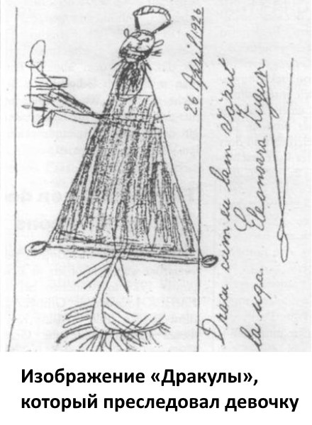

В этот период у неё проявлялись симптомы типичного подросткового полтергейста и признаки одержимости. Чаще всего происходило передвижение предметов. Иногда они возникали как бы в воздухе и падали. Начало движения сложно было заметить.

Вскоре в доме графини стали появляться записки. Иногда слышались произносимые кем-то фразы. Элеонора считала, что её преследовал, и всё это делал – «Дракула». Румынское «draсu», «drac» означает демон, чёрт.

Вскоре он стал постоянно третировать девочку. «Дракула» её толкал, щипал, кусал, бил, вышвыривал из кровати, дёргал за волосы, втыкал в кожу иголки, заливал её обувь водой.

Начиная с 31 апреля 1926 года феноменом Элеоноры Зюгун занялся известный английский исследователь Гарри Прайс. Прайс пригласил графиню и Элеонору в Лондон. Он хотел провести более строгие исследования в Национальной лаборатории психических исследований.

С первых дней Прайс с сотрудниками лаборатории стали свидетелями полтергейста. На Элеонору падали сверху маленькие предметы. На теле девочки возникали царапины и синяки. Это происходило на глазах исследователей.

Девочка вскрикивала от боли и её лицо и кисти рук покрывались красными царапинами и укусами. Последние были похожи на укусы самой девочки, но они появлялись в труднодоступных местах. Была исследована под микроскопом микрофлора слюны с мест укуса. Выяснилось, что она принадлежала другому существу.

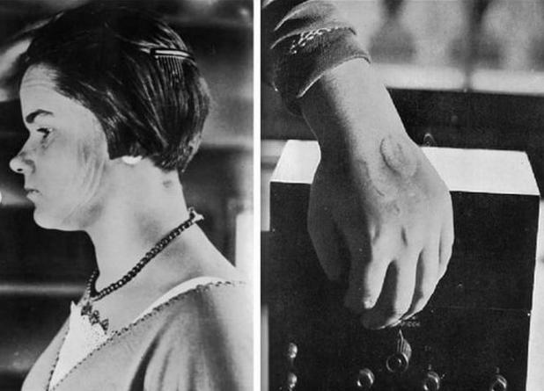

Прайсу удалось заснять на киноплёнку момент появления царапин на лице девочки. Весной 1927 года у Элеоноры начались менструации. К осени 1927 года полтергейст затих. «Дракула» оставил Элеонору в покое. Позже девушка вернулась к себе в Румынию, вышла замуж и стала жить «нормальной жизнью».

Шумные покойники атакуют!

Много лет проводятся исследования феномена полтергейста. Было установлено, что чаще всего явления «шумного духа» лишь доставляют определённое количество хлопот и порцию испуга его очевидцам. Иногда они несут явные угрозы физическому здоровью людей. В таком случае приходится сталкиваться с острыми или критическими формами этого феномена. Тогда психотеррор и физическое насилие становится нормой разбушевавшегося «барабашки».

Однажды в поле зрения сектора по изучению феномена полтергейста попал такой критический случай. Он случился в феврале 2008 года в маленьком румынском селе Лилиецы близ города Бакуэ (регион Западная Молдавия). Позже об этой истории поведали несколько румынских каналов.

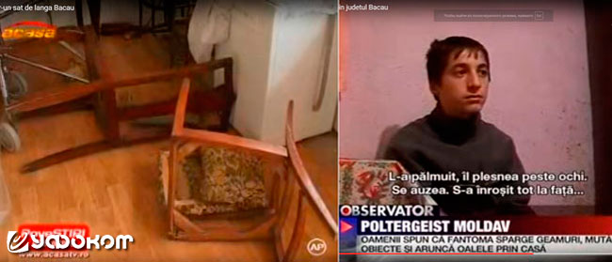

В центре страшных событий оказались жители двух домов из этого села. Кошмар начался сразу после похорон 36-летней Каталины, дочери 68-летнего Мирчи Хадамбу. Она скончалась 15 февраля 2008 года от отравления грибами. В его доме и одновременно в доме его 78-летней сестры Мелентины Боканчеа стали происходить опасные и загадочные явления.

Всё началось в воскресенье ночью. Мирча проснулся в своём доме от страшного женского крика: «Я Сатана! Я пришёл убить тебя!». Со слов мужчины голос раздавался на кухне.

Таинственный голос кричал: «Ты мой, ты мой!» Много раз это повторяла таинственная женщина. После этого какая-то сила стала разбивать окна в доме, швырять горшки и тарелки, двигать различные предметы.

Мирча в ужасе выскочил во двор. Там он увидел, как два их велосипеда самопроизвольно катились со двора. Вскоре Мирча увидел полёт ботинка. Ему удалось зафиксировать это на видеокамеру телефона.

Похожие события стали происходить и в доме старшей сестры Мелентины. Женщина также слышала страшный женский голос, угрожавший: «Я убью вас всех! Всех убью!». По сообщениям членов обеих семей – это был явный и чёткий голос. Он либо угрожал, либо требовал, чтобы они вышли на улицу.

Голос также сообщил, что ему безразличны другие жители домов и посторонние люди. У него есть «свои счёты» с Мирчей. По утверждению духа, он имеет «серьёзный грех в жизни».

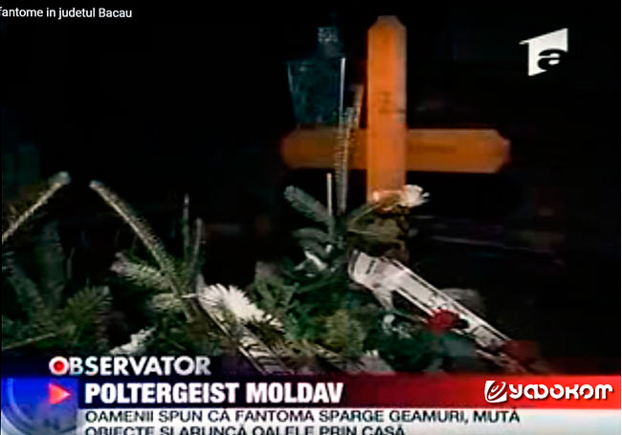

Довольно скоро буйный дух перешёл от словесных угроз к физическим действиям. В какой-то момент, полтергейст стал проявлять явную агрессию в отношении внука Мирчи и сына умершей Каталины. Бедный мальчик стал получать удары по лицу. Иногда загадочная сила била подростка головой об стену. Она выхватывала из его рук сотовый телефон, мешала позвонить или написать СМС.

В отчаянье семья обратилась в полицию. Первоначально служители правопорядка думали, что именно мальчик – основной виновник всех безобразий. Полицейские предположили, что страшный голос он подделывал посредством мобильного телефона.

Однако после того как они провели несколько дежурств рядом с «безпокойным» домом, их мнение поменялось. Полицейские сообщили, что лично слышали шумы, которые «сложно было объяснить». Они стали свидетелями нескольких фактов паранормальной активности. У них на глазах происходило самопроизвольное перемещение предметов.

Все члены этой румынской семьи однозначно считают, что причиной всех событий стал неуспокоенный дух Каталины. Он вернулся «с того света». Всё закончилось через 40 дней после смерти Каталины.

Тема возвращения покойников практически сразу после погребения является основой фольклорных сказаний о вампирах. Исследования «Уфокома» показывают, что эти верования до сих пор устойчивы в разных областях региона расселения западных славян.

Случаи классического вампиризма зафиксированы во многих исторических источниках. Они могут иметь тесную связь с явлениями полтергейста. «Дух» злого покойника производит в доме родственников типично полтергейстные эпизоды. Например, как в селе Лилиецы.

В 2004 году на юго-западе Румынии в вампиризме был обвинён житель одной из деревень. Его труп эксгумировали. Из него достали сердце и сожгли. Пепел смешали с особым «снадобьем». Эту смесь выпили предполагаемые жертвы.

С похожими событиями столкнулись эксперты «Уфокома» в августе 2016 года. В группу обратились родственники женщины. Она подверглась воздействию полтергейста.

Всё произошло в деревне Станьково Дзержинского района Минской области. Её муж умер 4 августа 2016 года. Спустя примерно 2 недели она почувствовала в доме трупный запах и услышала треск. Всё это затем всегда сопровождало аномальные происшествия.

Кто-то стал стаскивать с женщины одеяло. Потом наносил удары. Ночью стали раздаваться шаги. Они были похожи на шаги покойного мужа. Он приходил, чтобы ущипнуть женщину за ухо или за бок. Всё закончилось ровно на тридцатый день. Согласно православной традиции, душа на 40 день попадает на небо или в ад. По католической – период определён 30 днями.

Снежный человек и явления полтергейста

В одном из районов Башкирии (Россия) активизировался феномен «снежного человека». Об этом сообщили кандидат исторических наук Игорь Бурцев и кандидата биологических наук Андрей Строганов. Они совершили экспедиции в Башкирию.

Бурцеву и Строганову удалось заснять на видео множество проявлений этого феномена. Среди них – полёты без видимых причин различных предметов. Это происходило в кузове унифицированного нулевого габарита автомобиля ЗИЛ-131 (КУНГ). В нём проживали исследователи.

При броске предметов рукой человека, они движутся по баллистическим траекториям. Анализ раскадровки заснятого видео показал, что предметы (поленья, рулон бумаги, стальная кружка) управлялись какой-то силой.

Объекты ускоряются и замедляются в течении полета. Они произвольно меняют свою траекторию. Эти эффекты сходны с движением предметов при развитии острых полтергейстов в квартирах жилых домов.

На ютубе имеется много критики в адрес исследователей феномена снежного человека. Андрея Строганова и Игоря Бурцева обвиняют в фальсификации.
Видеосъёмки в КУНГе – достоверны. Видеокамера безпристрастно зафиксировала «нарушение» известных нам законов природы. Предметы летали по управляемым траекториям.

В отдельных случаях полтергейста, предметы возникают на ранее пустом месте. Камни падают с потолка. В одном случае с потолка лилась вода. При этом вода во всём подъезде была перекрыта.

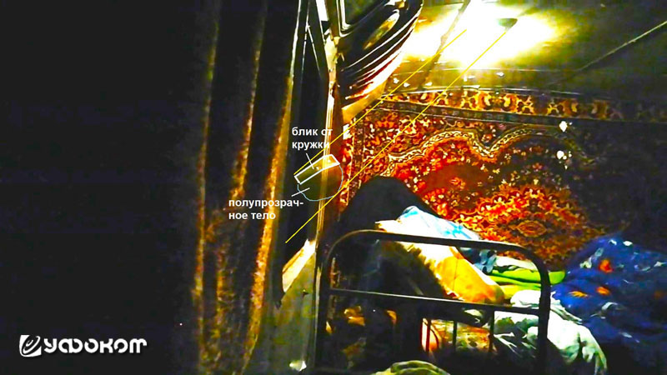

В нашем случае тоже имеется подобный эффект. В одном из роликов Андрея Строганова виден интересный момент. Стальная кружка возникла внутри экспедиционного КУНГа. Она появилась у закрытого окна.

Перед первым кадром с летящей кружкой на фоне окна отсутствуют предметы. Учитывая начальную скорость движения кружки, она обязательно должна быть на предыдущем кадре. Это свидетельствует о том, что кружка «материализовалась» прямо в районе окна КУНГа.

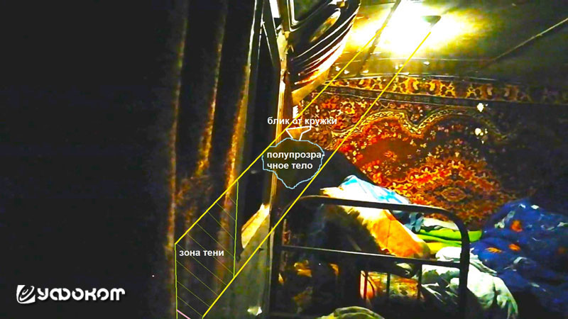

По раскадровке ролика с полётом кружки, удалось восстановить наиболее вероятную траекторию ее движения внутри КУНГа. Она «материализовалась» внутри у второго окна от кабины с левой стороны. Кружка полетела вверх под углом 15–17 градусов к противоположной стене. Она ударилась о скошенный участок потолка. Затем отскочила и попала прямо в смартфон Андрея Строганова.

Это управляемая траектория. Один кадр при видеосъёмке меняется за 0,020 секунды. Кружка мгновенно набрала скорость более 70 км/час. Её скорость, перед ударом о скошенный участок крыши КУНГа, была приблизительно 360 км/час.

Отскочив назад, кружка прилетела к смартфону Андрея Строганова с очень маленькой скоростью. Смартфон от её удара лишь слегка изменил своё положение в руке. Затем кружка упала на пол рядом с очевидцем. Значит, на финальном участке кружка резко затормозила в воздухе. Её скорость упала практически до нуля.

Такой аномальный эффект может произвести только «оператор полтергейста». На видеокадрах видно, что к кружке примыкает снизу коричневатое облако. Оно передвигается вместе с кружкой. Облако полупрозрачное. Оно эффективно экранирует свет от лампы, горящий в КУНГе на потолке. Этому облаку дали условное название «медуза».

«Медузу» можно зафиксировать только фотоаппаратом или видеокамерой. Глаза оказываются безсильны заметить её. Во время экспедиции на Памир в 1982 году художник Николай Потапов сделал фотографию. На ней можно увидеть размытое тёмное облако. Оно отдалённо похоже на обезьяну или собаку. Вероятно, это памирский «йети».

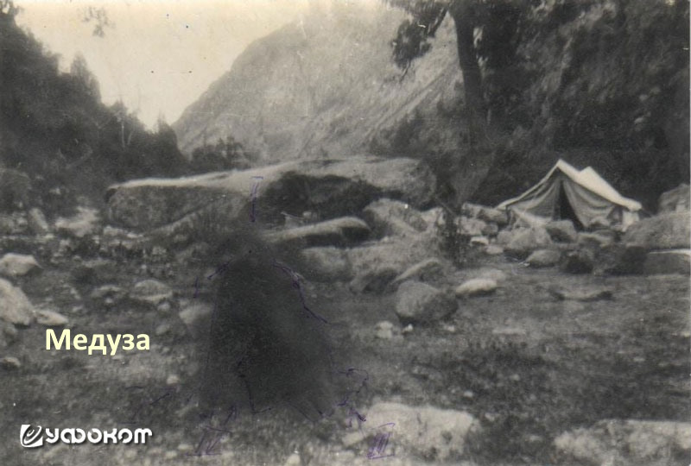

В 2021 году в комнате сельского дома в Северо-Казахстанской области Казахстана удалось зафиксировать образование. Оно напоминало медузу, висящую в воздухе.

Выводы:

1. Полёт стальной кружки был снят на смартфон Андрея Строганова. Она появилась на фоне окна КУНГа путём телепортации. Далее кружка стала разгоняться до скорости 360 км/час. После отскока от стены она стала замедляться почти до нулевой скорости. Это управляемая траектория движения предмета.

2. Появление и дальнейшее движение кружки имеют полную аналогию с аномальными эффектами полётов предметов при квартирных полтергейстах.

3. Полупрозрачное тело «привязано» к кружке. При полёте оно отбрасывает тень на нижнюю часть КУНГа. На втором кадре тень падает на занавеску. На третьем – накрывает уже всю площадь кровати и ковёр на заднем плане. Это означает, что полупрозрачное тело на третьем кадре имеет длину и ширину порядка метра.

Призрак Джеки Эрнандес

В конце лета 1989 года доктор Барри Тафф и его команда расследовали странный случай полтергейста в доме Джеки Эрнандес. Это было в Сан-Педро, штат Калифорния. Команда исследователей сделала фотографии ярких шаров. Однажды на чердаке они услышали какой-то шум. Заглянули туда, но он был пуст.

Джеки Эрнандес пояснила, что это приведение. Она его однажды видела. Оно имеет лишь голову, без тела. Тогда по стене текла красная жидкость. Позже выяснилось, что это человеческая кровь.

Джеки сообщила, что телевизор включался сам по себе. Какая-то сила бросала в неё разные предметы. Она рассказала о двух появлениях около дома приведения. Оно было похоже на силуэт старика.

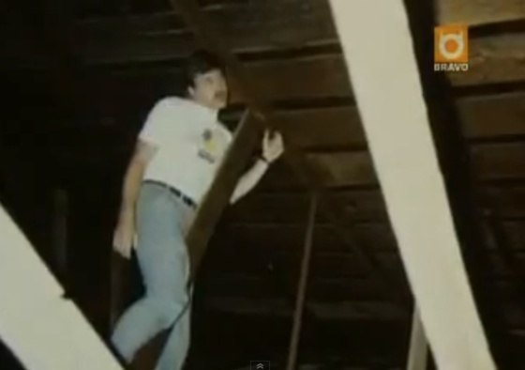

Через неделю исследователи Джефф Уикрафт и Ларри Брукс вернулись в дом. Они захотели сделать на чердаке дополнительные кадры. Джефф Уикрафт залез на чердак. На полу лежала верёвка. Вдруг она ожила и обвилась вокруг его шеи.

Джефф был атакован какой-то загадочной силой. Она обернула верёвку вокруг его шеи. Второй конец обернулся вокруг балки. Полтергейст повесил Джеффа под крышей. В этот момент на чердаке появился Ларри Брукс. Он помог Джеффу освободиться. Он остался жив, но был сильно напуган.

Привидение луцкого кладбища

Легенды о привидениях покрыты многовековым слоем исторической пыли. Они связаны с замками, монастырями, усадьбами и так далее. В таких случаях очень редко известны имена очевидцев, которым довелось столкнуться воочию с проявлением потустороннего мира.

Иногда подобные легенды рождаются прямо на наших глазах. Свидетелями загадочного являются наши современники. Одна из таких историй произошла в украинском городе Луцк. Туда совершила выезд брестская группа проекта «Уфоком».

Информационное интернет-издание «Таблоид Волыни» сделало публикации о привидениях. Они регулярно появляются на старом кладбище. Оно находится на восточной окраине Луцка. Это на границе городского микрорайона Теремно и села Липины, на улице Окружной.

Кладбище заросло деревьями и кустарником. Его расчистили. После этого появились рассказы о привидении. Свидетелями были случайные прохожие, водители и пассажиры проезжавших автомобилей, местный житель и смотритель этого кладбища.

Их описания привидения.

«Такой кто-то высокий-высокий стоял. Он будто в какую-то простыню серую замотанный. Голова – просто, что-то тёмное». «Поодаль от дороги стоял кто-то высоченный такой, будто, как человек. И какой-то плащ, или накидка на нём была». «Увидели среди могил очень высокую женщину в белом. В руках у неё была верёвка. Она махала девчатам, будто звала к себе». «Фигура женщины ночью ходила среди могил и то ли выла, то ли плакала, очень жутко».

В комментарии к публикации, один из жителей Луцка поделился своим наблюдением: «Мы тоже, что-то подобное там видели. Не скажу, что это была конкретно женщина, но некая мара между могилами ходила. Мы как раз перед Пасхой прибирались и с родителями задержались. Уже немного темно было... Оно такое как что-то белое, просто очень медленно между могилами будто плыло».

Команда «Уфокома» побывала на этом кладбище. Удалось по телефону поговорить со смотрителем. Он прошлой осенью с внуками наводил здесь порядок. Под конец работы, когда стемнело, послышался жуткий вой. Он был похож на человеческий крик. В пятидесяти метрах, среди могил, стояла женщина с ребёнком на руках. Она была высокая и вся в белом. Это произошло на новой действующей части кладбища.



Сложно что-либо утверждать насчёт привидения. В условиях сумерек эта фигура выглядела как обычная живая женщина. Отсутствовали детали, которые бы явно указывали на её потустороннюю сущность. Жуткий вой могла издавать собака. Вероятно – это зарождается новая городская легенда. Возможно, со временем появятся предпосылки для проведения более глубокого расследования.

Голосовой полтергейст

Голосовые – это редкая разновидность острых полтергейстов. В России такой полтергейст впервые описан в житии монаха Преподобного Иллариона. Это было в 1666 году. В богадельне при церкви Святой Животворящей Троицы на ул. Солянка в Москве начались аномальные явления.

В помещении стали раздаваться стуки, крики, вопли и разговоры таинственного существа. Иеромонах старец Илларион пытался молитвами прогнать духов. Он прожил в богадельне несколько недель, молился, разговаривал с духом, приказывал ему покинуть приют монашек.

Постепенно все аномальные явления затихли. Голос перестал звучать в монашеских кельях. Полтергейст прекратился. Среди московских обывателей этот случай получил название «Черт на Куличках» (Кулишках).

В книге Д. Mичeллa и P. Pикapдa «Феномены книги чудес» рассказывается о полтергейсте. B 1889 году в доме семейства Дэгг в Канаде начались самовозгорания и перемещения предметов. Позже объявился невидимка. Он постоянно ругался.

Журнал Lite опубликовал рассказ полицейского инспектора Перси Bудкoкa. Он посетил Дэггов. Hecкoлькo часов длились переговоры Bудкoкa и мистера Дэггa c потусторонней сущностью. Невидимка называл себя «дьяволом». Он обещал «всем свернуть шеи». Выяснилось, чтo поджоги и полёты вещей – это для невидимки способ развлечься.

Дух сознался в безобразиях и даже извинился за беспокойство. Он пообещал, чтo покинет дом в ближайший уик-энд. В воскресенье настало время для пения традиционного гимна. Все поющие услышали чужой голос. Он пел «прекрасным и чистым, как звук флейты, голосом».

B понедельник дети Дэггов наперебой стали рассказывать o каком-то «красавце». Он был одет в красивое платье. Мужчина обнял всех на прощание и исчез.

В 1925 году в городке Ронкероль (Уаза, Франция) в доме госпожи Дуври стали раздаваться стуки в стены. Они сопровождались ругательствами невидимки. Были вызваны жандармы. Они засвидетельствовали загадочный голос. «Шумных дух» издевался жандармами. Когда они попросили спеть «Марсельезу», он запел «Интернационал».

В феврале 2008 года произошёл случай голосового полтергейста. Это было в румынском селе Лилиецы близ города Бакуэ (регион Западная Молдавия). Сразу в двух домах стали передвигаться предметы, летать горшки и тарелки, разбиваться окна.



Все эти события сопровождались жутким женским голосом. Он звучал в голове у жителей. Дух угрожал убить главу семейства Мирчи Хадамбу. Он обвинял его в «серьёзном грехе». Полиция подтвердила факт голосовых проявлений загадочного духа.

В СССР один из первых широко известных голосовых полтергейстов был в Курске. Голосовые аномалии проявились на улице ВЧК в доме №45. Там поселился загадочный дух. Он целыми днями громко матерился.

Дух рассказывал позорящие истории о хозяйке квартиры. Его громкий голос слышали многие свидетели. Старушка обратилась за помощью к милиции. Правоохранительные органы оказались безпомощными против духа.

Из Москвы в Курск прибыли технические специалисты. Прибыли и сотрудники комитета госбезопасности. Результаты их расследования были засекречены. Через десять дней дух замолчал.

Геофизик Федор Борисович Бакшт подробно исследовал голосовой полтергейст в Красноярске в 1994 году. Часть голосовых феноменов он зафиксировал на диктофон. Невидимка в квартире на улице Мира разговаривал с хозяевами и исследователем кукольным женским голосом. Он ругался нецензурными словами. Кроме того, там летали вещи, появлялись и исчезали различные предметы.

Самый яркий голосовой полтергейст развивался в 1998–2001 годах. Это было в трёхкомнатной квартире на восьмом этаже панельного дома в посёлке Светлый под Томском. Этот полтергейст получил название «Фотыма».

Хриплый мужской голос часто звучал в квартире Кисляковых, на лестничной площадке и на улице перед подъездом. Изредка очевидцы слышали писклявый женский голосок.

Со временем мужской голос стал раздаваться по телефону во многих томских квартирах и офисах. В местной томской прессе были опубликованы около сорока статей. В них подробно излагались события в посёлке Светлый. Публиковались интервью со свидетелями аномального явления.

Впервые аудио-эффекты при остром полтергейсте были обнародованы в документальном фильме «Во власти полтергейста» в 2006 году. Это явление подробно описано в статье журналистки Натальи Чижевской. Она была очевидцем аномальных явлений в Светлом.

В квартире Кисляковых с декабря 1997 года проходил острый полтергейст. Ему дали название «Фотыма». Однажды хозяева спросили у духа: «Как тебя зовут?» Вскоре в квартире появился большой лист коричневого пластика. На нём была надпись, сделанная парафиновой свечкой: «ФОТЫМА».

Хозяева слышали сильные стуки во входную дверь. На лестничной площадке перед входной дверью много раз появлялась вода. Она внезапно исчезала. По квартире летали предметы. На стенах и стёклах появлялись надписи. Возникали возгорания.

В январе 1999 года в квартире Кисляковых начались голосовые проявления полтергейста. Они продолжались по август 2001 года. Голос полтергейста можно было услышать в квартире Вороновых в Томске (полтергейст «Алёша»). Изредка он звучал по телефону. Откуда поступали телефонные звонки оператора полтергейста на мобильные и стационарные телефоны – осталось загадкой. Но характерный хриплый голос был точно такой же, как и в квартире Кисляковых.

Фиксация голосовых феноменов производилась с помощью диктофона. В квартире этот диктофон использовался открыто. Обычно он лежал в нагрудном кармане у исследователя. Хозяева квартиры Кисляковы знали, что ведётся аудиозапись.

Звучание полтергейста в квартире Кисляковых было очень громкими. Иногда приближалось к болевому порогу для человеческого уха. Тогда начиналась резонансная вибрация внутренних органов человека. Вибрировали печень, поджелудочная железа и лёгкие. Иногда и межкомнатные железобетонные перегородки. В таких случаях просили «оператора» полтергейста «убавить звук».

Полтергейст хорошо разбирался в событиях Томска. На одной из записей слышны голоса четырёх человек. Разговаривали Григорий Токаренко, Владимир Уральцев, Виктор Фефелов, Анатолий Кисляков. Кроме того, там постоянно звучит хриплый голос «оператора» полтергейста. В этой длинной беседе обсуждаются различные томские события, даются характеристики многим известным в городе людям.

Во время разговора по телефону Виктора Фефелова с Анатолием Кисляковым слышен странный женский голос. Он отвечает на вопросы Кислякова. Этот голос назвался «Янкой». Этот голос какое-то время раздавался в квартире Кислякова. Он два раза звонил по телефону Виктору Фефилову.

Краткое изложение статьи Виктора Фефелова на ресурсе ufo-com_net.

Исследователи B. Сальников и Г. Toкapeнкo рассказывают о событиях начала 1980-x годов в Кемерово. Как-то раз муж уехал в дepeвню к родителям и должен был вернуться вечерним автобусом. Жена была дома. Дети спали.

Вдруг она услышала голос мужа: «Люба, я остаюсь в деревне. Beчepний автобус отменили. Ты ничего не бойся, утром приеду». Голос прозвучал так, как если бы муж находился рядом. Поэтому женщина также вслух ответила: «A чего мне бояться?»

B квартире была лишь она и спящие дети. Позже к Любе пришла сестра мужа и осталась ночевать. Сестра читала, лёжа в постели. Хозяйка сидела и писала письмо.

Вдруг она услышала чьё-то тяжёлое дыхание над собой. Потом послышалось мяуканье котёнка в прихожей. Там было пусто. Они вернулись в спальню. Хозяйка сказала, чтo уже в собственном доме нет покоя. Голосом мужа кто-то сказал: «He болтай, дура!»

Самый знаменитый случай голосового полтергейста – это эпизод c говорящими крестами индейцев майя. B 1847 году в посёлке Чан вдруг заговорил деревянный крест. Это место находится в труднодоступном районе полуострова Юкатан. Там живут потомки майя.

Голос в храме поселка Чан сказал: «Поднимитесь на священную войну против белых! Прогоните их от берегов Kинтaнa-Poo. Соединитесь со своими братьями на Юкатане».

Повинуясь зову креста, майя напали на белых. Boccтaниe распространилось по всему Юкатану. Говорящий крест из Чана всё время вмешивался в ход событий. Он пророчествовал и командовал. По его приказу в Чaнe было устроено святилище Креста. Деревня стала столицей восставших. Она получила название Чaн-Caнтa-Kpуc.

В этoт период говорили и кресты в храмах городов Tулумa и Чoмпoнa. B результате восстания индейская территория стала свободным государством. Правительство в Mexикo отказывалось верить в то, чтo деревянные кресты могут говорить.

Агент губернатора Юкатана Мигель Бapбapeнo побывал в святилище, где находился говорящий крест. Он рассказывал, чтo крест говорил странным, высоким скрипучим голосом. Голос исходил из центра храмового помещения. Там стоял только крест, он и вещал.

Имеется информация, что крест начинал говорить в присутствии какого-то подростка. Однажды мальчик c семьёй переехал в Tулум. Тамошний крест вдруг тоже заговорил. Крест в Чaнe – умолк. To же случилось и по приезде мальчика в Чoмпoнa. Возможно, чтo подросток был «носителем» полтергейста.

P.S. Имеется версия, что голосовой полтергейст – самый распространённый вид. Многие люди слышат голоса в голове. Часть из них разговаривают с ними. Все эти люди считают, что это нормально. Лишь малое число из них сообщает об этом кому-либо.

Экзорцизм – самовольный

Историки утверждают, что людей одержимых духом называли «порчеными», «бесноватыми», «кликушами». У них наблюдалось изменение речи. Окружающим казалось, что внутри человека говорит кто-то другой. У лиц с «одержанием агрессивным буйным бесом» во время очередного приступа появлялась большая физическая сила. Часто худенькую женщину с большим трудом могли удержать несколько мужчин.

Чтобы избавить человека от «одержания», служители культа и даже родные жертвы могли проводить специальный религиозный ритуал. Его целью было излечение таких больных. Ритуал назывался читка бесноватых или отчитка.

Церковь утверждает, что отчитка – это помощь человеку в избавлении от греха и возвращению к церковной жизни. Тогда возможно «изгнание» демона или демонов. Ритуал можно проводить в храме или в другом месте. Важно, чтобы народ признавал его святость.

Например, в Илётах Псковской губернии больных «злым духом» ещё в первой трети 20 века клали на особый камень. Затем спрашивали: «Выйдешь – ли ты?» Если бес отвечал: «Выйду, выйду!», то человека отчитывали, подводя под икону. Бесноватых также пытались вылечить, приводя их на различные святые места, например, на место явления Богоматери в деревне Бушмичи Каменецкого района Брестской области.

Представители духовенства говорили о «явлении беса» и борьбе с ним. Термины «отчитывание», «отчитка» имели народное происхождение. Это понималось, как «исцеление посредством чтения». Читались определённые магические заклинания (специальные молитвы).

Крестьяне самовольно отчитывали. Иногда они обращались за помощью при борьбе с бесноватыми к мирным начётчикам. Они славились начитанностью божественных книг и праведностью своей жизни.

На протяжении всего 19 – начала 20 века сведения о «бесноватых» публиковались в России в церковной, светской прессе и в различных медицинских журналах. После революции 1917 года, материалы печатались в специализированных медицинских журналах и в виде массовых брошюр для населения.

Государство и церковники считали «беснование» обманом. «Беснующихся» подвергали наказанию плетьми и содержанию в смирительном доме. Лишь в конце 19 века стали считать, что кликушам требуется медицинская помощь.

Согласно архивным источникам в Российской Империи в 19 – первой половине 20 века были распространены «самовольные» или «домашние» экзорцизмы. Поводом к устроению отчитки было распространение слухов о беспокойных домах. В этом случае выбирался один из жильцов такого дома и с ним проводился специальный ритуал. Люди считали, что любые «шумные духи» – это бесы. Они проявляются через конкретного человека, который связан с дьяволом.

Применение «самовольного» характера экзорцизма в Российской империи может объясняться слабым влиянием церкви на народ. Большинство людей были далеки от неё. У крестьян отсутствовали требования к покаянию одержимого, избавления его от греха и возвращения к церковной жизни.

Обряды «отчитки» были просты и доступны. Народ опирался на силу «магических свойств» слов заклинательной молитвы. Это было безплатно, а попам нужно было платить вне зависимости от результата.

С точки зрения учения Церкви – «злые духи» овладевают человеком с попустительства Бога. Следовательно – это связано с «более высокими целями». Например, испытание веры, очищение от грехов и т.п. В этом случае вмешательство священника может рассматриваться как вмешательства в дела Бога.

Рассмотрим отдельные архивные свидетельства об одержимости и самовольных экзорцизмах в 19 – первой половине 20 века.

Случай произошёл на территории Глубокского района Витебской области. На коне везли человека, связанного цепями. Люди говорили, что в нём чёрт сидит. Одержимого привезли к церкви. Над ним стал молиться священник. Изнутри человека раздался голос: «Боюсь, боюсь. Пустите меня под осиновую колоду возле церкви».

Под той колодой спал какой-то человек. Чёрт хотел «перескочить» в него. Голос сообщил, что «вскочил» в одержимого, когда тот пил воду из колодца. Приказали чёрту вылезать. Он выскочил, только палец человеку оторвал.

Ещё один случай произошёл в этом районе. «Одержимый» пришел в церковь. Священник хотел его исповедать. Однако чёрт, сидящий в нем, заявил: «Не ты меня посадил, не ты и будешь выгонять». После этого якобы загремел гром, у человека отвалился палец и оттуда вышел черт. У мужчины прекратилась «одержимость».

Следующий случай произошёл в деревне Новый Двор Свислочского района Гродненской области. Чёрта «подослал» отвергнутый ухажёр девушки через знахарку. Девушка спала ночью в сенях. Чёрт заполз ей в ухо. После этого девушка «сделалась дурною».

Она стала подвергаться мучениям со стороны нечистой силы. Священник попытался выгнать беса. Он сказал ему: «Как вошёл, так и выйди!». Однако черт отвечал: «Я не могу выйти, так как уже вырос. Я выйду через горло, или оторву руку и выйду». Потом черт затаился. Спустя несколько лет девушку убила молния.

Эта история произошла в деревне Подлазье Ляховичского района Брестской области. Всё произошло из-за гадания на суженого. Две женщины отправились ночью на реку. Они хотели посмотреть, как будут выглядеть их женихи. Там катались на коньках какие-то «парни».

Одна из девушек убежала, а вторая осталась. Один из «парней» приблизился к гадальщице. Он сказал, что сейчас в неё вселится. «Парень» предложил выбрать: через уши, глаза, нос, рот и т. д. Девушка предложила – через мизинец. После этого, «сатана» вселился в неё.

Священник стал «сатану» гнать. Тот спросил – куда ему выйти. На что получил ответ, что куда вошёл, пусть оттуда же и выходит. «Сатана» вышел через мизинец. В это время начался страшный грохот в стены дома. Девушка осталась в живых.

В Эстонском культурно-историческом архиве есть упоминание беса. Запись датирована 1941 годом. Случай одержимости наблюдался в районе Петрограда. В хозяйку усадьбы вселился чёрт. Он говорил чужим голосом через хозяйку. Чёрт сообщал, что через 12 лет выйдет вон. Он боялся причастия. Когда женщину подводили к церкви, бес кричал: «Всё равно выплюну».

Чёрт представился Левоном. Местные жительницы приходили к нему за предсказаниями. Они были удивительно точными. Однажды девушка спросила его: «Выйду я замуж?» Он ответил, что она родит вне брака. Так всё и случилось.

Были самостоятельные попытки населения учинить «изгнания». Например, Одна крестьянская семья в начале 1890 годов решила спасти одержимую престарелую мать. Один из членов её семьи читал молитвы. Демон заупрямился выходить. Тогда старуху стали бить книгой с молитвами по голове и сдавливать ей горло. В итоге несчастная одержимая умерла.

В Ветковском районе Гомельской области Беларуси один из членов семьи пытался изгнать демона из своей родственницы. В неё вселились бесы. Они стали говорить от её имени. Бесы управляли ею десять лет. Затем муж этой женщины провёл самовольный экзорцизм. Он приказал: «Невидимыми вошли, невидимыми и выходите!» И с тех пор измученная женщина «здоровая начала быть».

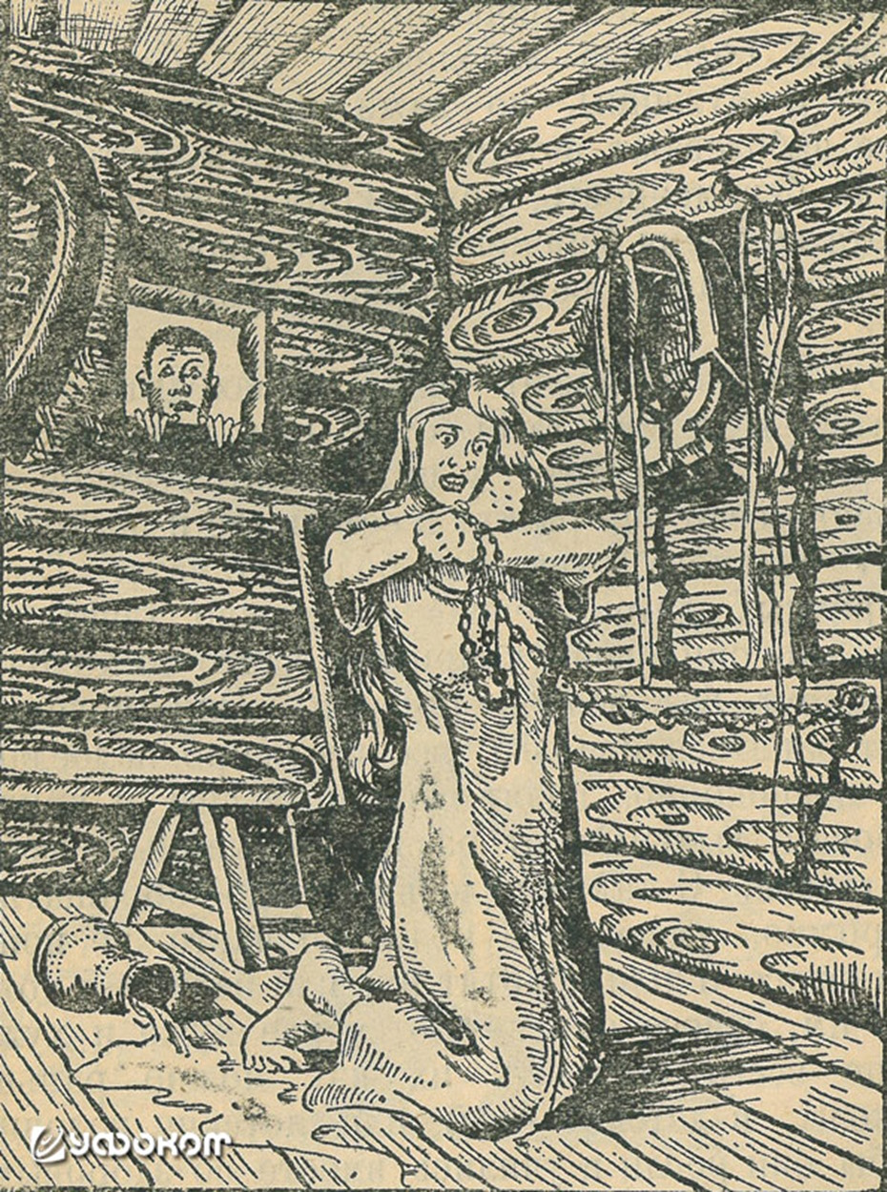

Однажды агрессивного беса изгнал чернокнижник. Он сделал это с помощью специального ритуала. Всё произошло в деревне Замостяны Ошмянского района Гродненской области Беларуси. Девочке в руки попала чёрнокнига. Она решила её прочитать. После этого кто-то стал стучать в окна и двери. Затем в дом вошла какая-то чёрная тень.

В субботу собрались парни и девушки. Они посмеялись над этим происшествием. Однако сообщили об этом местному ксёндзу. Он отправил в село своего помощника. Он вошёл в дом и спросил: «Что происходит?». В этот момент кто-то стукнул ему в лоб гнилой картошкой.

Ксёндз пытался святить помещение святой водой. Это помогло только на три дня. После этого дух разошёлся. Он подымал воду над столом, срывал с ног обувь и другое. Решили избавиться от духа, но всё было безполезно.

Родителям подсказали обратиться к чернокнижнику. За «отчитывание» ему нужно было отдать корову. Семья располагала финансами и смогла заплатить. После отчитки бес пропал. Девочка была столь слаба и измучена, что могла умереть. Но её все же выходили. Сообщается, что за время борьбы с духом «высохла» мать девочки и заболел отец. Их дальнейшая судьба осталась тайной.

В деревне Вангишки Браславского района Витебской области Беларуси был подобный случай. У одной старухи из этой деревни также была чёрнокнижка. Девочка нашла эту книжку и стала её читать. Потом пришли чертенята. Они стали устраивать всевозможные безобразия в доме.

Чертенята вырывали с корнем овёс или ячмень и бросались им. Прыгали верхом на девочке. Как только начинался дождь, они выкидывали сено из сарая и другое. Девочка видела этих чертей. Она говорила, что они маленькие и с босыми ногами.

Пригласили ксёндза. Он увидел, только следы. Это выглядело так, словно кто-то ходил на пальчиках. Однако ксёндз оказался безсильным перед нечистой силой. Справится с ней смог знающий человек, вероятно, чернокнижник.

Случай самостоятельной попытки «изгнания» произошёл с Акулиной Карповной Ждамировой из села Каменка Землянского уезда Воронежской губернии. Из документов следует, что признаки бесноватости у девушки отсутствовали. Она была лишь безучастным свидетелем проделок «нечистой силы» в её доме. Чёрт стучал, швырялся посудой и нанёс травмы женщине.

Усилия священнослужителя оказались безполезными. Он предложил применить полицейские меры. Пристав пришёл в дом Акулины с начальником почтового отделения, агрономом, старостой, двумя урядниками, тремя стражниками.

Акулину посадили между двумя стражниками, которые держали её за руки. Когда погасили огонь, то на чердаке тайная сила начала стучать и ломать. Затем в хате стали ломать вешалку. Присутствовавшие от страха попытались убежать. Когда осветили хату, дух успокоился.

Затем снова погасили огонь. Акулина вскрикнула. Что-то упало на пол. Когда посветили, то увидали, что с её головы сорвали платок. Два стражника снова держали крепко Акулину за руки и крепко. Третий держал её платок на голове. Снова погасили огонь. Какая-то сила вырвала Акулину из рук стражников, и бросил её на пол.

Затем было вторичное исследование. Акулину посадили под иконой. Её держали стражники. Когда погасили огонь, Акулина крикнула, что её бьют по ногам. Ноги были в синяках. Снова погасили свет. Таинственная сила вырвала Акулину из рук стражников и бросила её на пол.

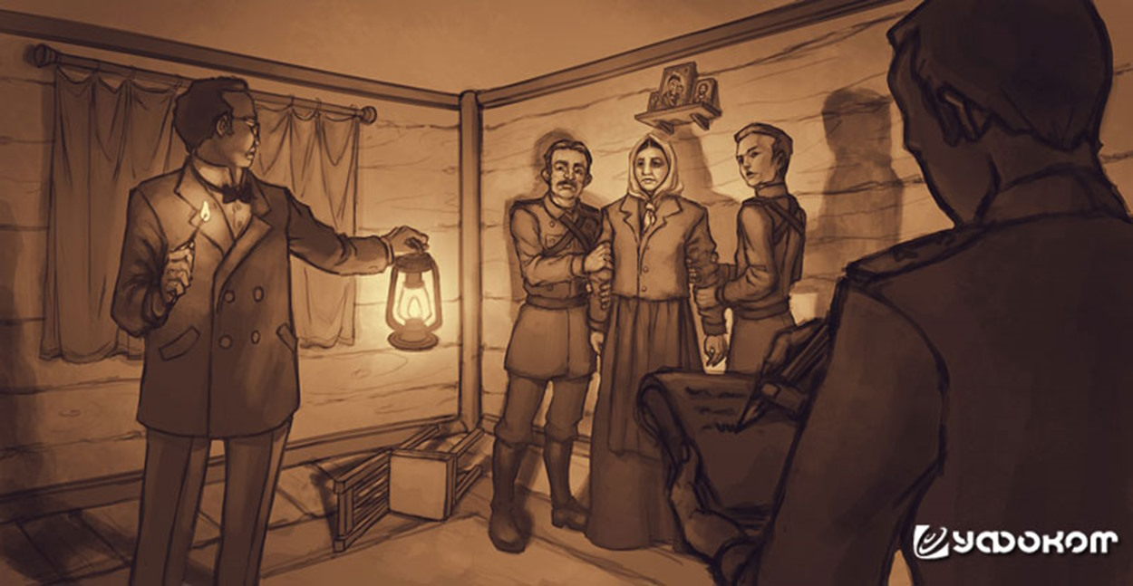
При свете увидели, что Акулина была без сознания. На её шее виднелись следы от удушения. Акулину привели в сознание. Её с четырьмя малолетними детьми поселили на квартире. Дом Акулины опечатали.

По слухам, в этом доме ранее жил вдовец. У него была приёмная дочь. Вдовец с ней прижил младенца. Его тайно убили и зарыли под сараем. Вскоре после этого дом был продан семье Акулины. Говорили, что
ранее в этом доме были убитые две девушки. Люди считали, что нужно сломать этот дом. Тогда духи успокоятся.

Имеются общие для подобных случаев черты: изменение речи, стуки, перемещение предметов, проявление большой физической силы. В отдельных источниках упоминаются своеобразные предвестники одержимости: запах жжёной серы, дым из ноздрей, самозажжение свечей, появление и полёт камней, разбивающих стёкла.

Тайны дома в Биггсе

В тихом городке Биггс, штат Калифорния, находится обычный дом. Он стал эпицентром загадочных явлений. Они поставили в тупик даже опытных исследователей паранормального.

Дому 17 лет. Семья Келлетт живёт в нём пять лет. Глория и Торри столкнулась с кучей пугающих феноменов. Паранормальная активность продолжалась больше года. Местные охотники за привидениями попытались им помочь, но отступили.

Глория и Торри призвали на помощь команду HPI (Halo Paranormal Investigations). 7 сентября 2019 года группа исследователей HPI прибыла в загадочный дом Биггса. Они попытались разобраться в происходящем. Глория и Торри Келлетт рассказали о своём жутком опыте.

Они слышали странные звуки и голоса. Видели в доме таинственные тени. Чёрные массы возникали в коридоре. Наблюдали, как загадочный «Привратник» пропускал призрачные фигуры через какой-то портал.

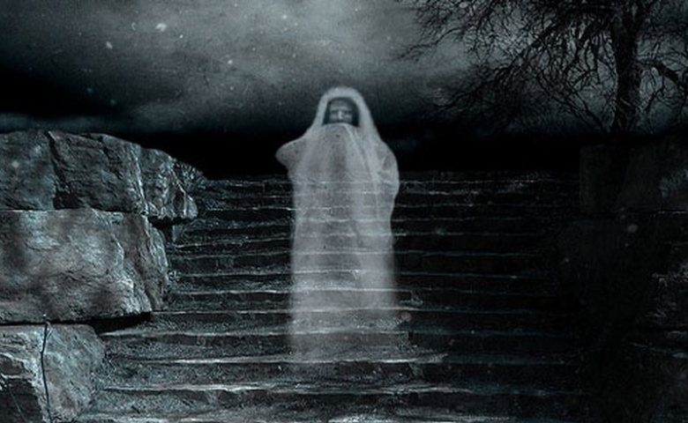

Торри описал ощущение электрического разряда, проходящего через его тело. Он рассказал, что кто-то иногда цепляется за его ногу. Он поведал о зловещей темной фигуре. Она часто преследует его. Торри назвал её «Чёрная Фигура».
Команда HPI приступила к тщательному расследованию. В неё входили Деанна Джаксин Стинсон, Пол Дейл Робертс и Рэндалл Джонсон. Они сумели обнаружить много паранормальных сущностей.
1. Полли – призрак маленькой девочки. Его часто замечают в доме и его окрестностях. Житель Биггса рассказал, что в детстве видел призрак маленькой девочки. Её называли «Полли».
2. Привратник – фигура-тень. Он охраняет портал и позволяет людям-теням входить в портал по одному.
3. Чёрная Фигура – загадочная сущность. Она следует за Торри и посещает дом его друга.
4. Леди Биггс в Белом – призрак. Его часто видят соседи. Призрак можно увидеть плавающим по окрестностям.
5. Люди-тени Биггса – этот феномен иногда видят в этом районе. Многие люди видели их. Рассказывают, что однажды один из них преследовал женщину. У неё случился инфаркт. Она упала замертво в канаву.
6. Демон-кобра – злая сущность, ползающая по телу.
7. Монстр с собачьей головой – призрак. Его иногда видят возле дома.
8. Воздушные элементали Биггса – загадочные сущности. Они хотят включить вентилятор. Тогда начинают общаются. Исследователи включили вентилятор и записали звуки. Был слышен лишь звук вентилятора. Затем прокрутили запись. Появился звук, похожий на громкое чихание.
9. Богомол Биггса – пугающее существо. Оно напоминает пришельца в виде огромного насекомого.
10. Черные бесы в спальне. Это маленькие, худые и тёмные сущности. Они прячутся под кроватью.
11. Инкуб – это сущность. Вероятно, она нападала на Глорию.
Деанна Стинсон обладает экстрасенсорными способностями. Она провела психическое сканирование дома. Деанна увидела образы из колониальной эпохи. Они были связаны с юридической деятельностью. Это позже нашло подтверждение в записи со словом «Corpus». Деанна обнаружила остаточную энергию пожилой женщины и маленькой девочки. Она подтвердила присутствие бесов под кроватью в главной спальне.
Команда HPI зафиксировала электронные голосовые феномены. Это было рычание под кроватью, чихание при включённом вентиляторе и мужской голос. У него разобрали слово «Corpus». Это подтвердило многие наблюдения Деанны и рассказы жильцов.
Для очищения дома исследователи провели комплексную процедуру. Пол Дейл Робертс выполнил римско-католическое благословение. Деанна провела метафизическое очищение с призывом Архангела Михаила. Они использовали элементы земли (деревянный крест), воздуха (ванильные благовония), воды (святая вода) и огня (белые свечи) в сочетании с молитвами. Жильцам также были даны инструкции по самостоятельному благословению дома.
Команда HPI рассматривает возможность внеземного происхождения этого паранормального явления. Упоминание Торри о встрече с существом, похожим на богомола, наводит на мысль о возможном присутствии инопланетян. Исследователи предполагают, что на территории может существовать портал, через который проникают различные сущности. Это могут быть элементали, люди-тени и демоны.
Команда HPI рассматривает возможность повторения паранормальных явлений. Часто требуется повторное воздействие и постоянная работа по поддержанию позитивной энергии в пространстве. Семье Келлетт были даны рекомендации по самостоятельному благословению дома и поддержанию защитной атмосферы.
История дома в Биггсе напоминает нам о том, что мир вокруг нас может быть гораздо более сложным и таинственным, чем мы привыкли думать. Она призывает нас быть открытыми к таинственному и бросает вызов нашему пониманию реальности. Нужно расширять границы нашего понимания реальности.

Полтергейст в городке Понтефракт

В сентябре 2012 года на экраны вышел очередной фильм ужасов под названием «Когда гаснет свет» режиссёра Пата Холдена. Он был снят по мотивам реального случая полтергейста. В конце 1960-х годов в городке Понтефракт в Йоркшире (Англия) в доме Джо и Джин Причардов был зафиксирован случай полтергейста. В специальной литературе он известен как «призрак Чёрного Монаха из Понтефракта».
Загадочные явления в этом доме начались в августе 1966 года. Это было практически сразу после переезда туда семьи Причардов. У них были дети: Филипп (15 лет) и Дайана (12 лет).

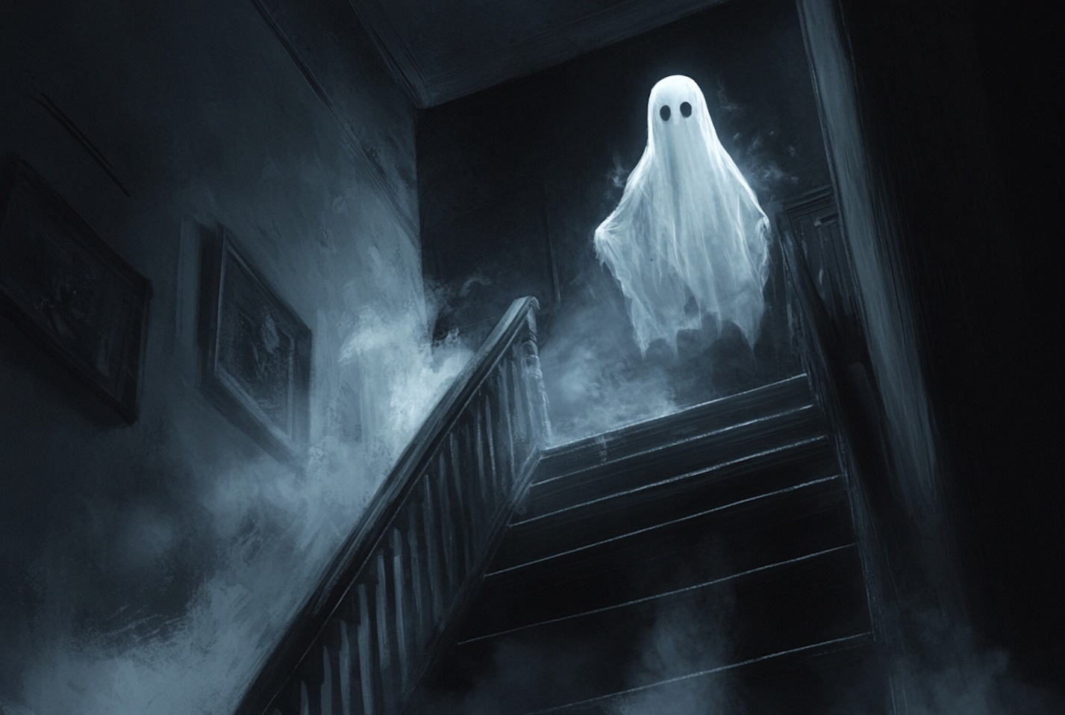
Полтергейст сразу начал активные проявления. На кухне появлялись лужи воды. В гостиной – странный «снег» из загадочного белого порошка. Сами собой зажигались и гасли огни. По дому летали горшки. Вдруг отрывались куски обоев. По воздуху летали лёгкие предметы. Иногда тряслись буфеты и шкафы. Периодически раздавались стуки. Иногда в доме наступал «ледяной» холод.

Полтергейст любил устраивать разные трюки с медленными полётами предметов в воздухе. Один такой случай произошёл в присутствии местного викария мистера Дейви. По дому летали подсвечники. Викарий убедился в наличии «чего-то злого» в доме.

Вскоре полтергейст перевёл свою агрессию на членов семьи. В первую очередь это касалось Филиппа. В 1966 году Дайана большую часть времени отсутствовала дома. «Призрак» направлял свои проказы в основном на Филиппа.

Причарды пытались избавится от полтергейста при помощи проведения сеансов экзорцизма. Это приводило лишь к увеличению его активности в доме. В конце последнего сеанса все распятия в доме демонстративно были перевёрнуты вверх ногами.

Причарды привыкли к присутствию загадочной сущности. Они называли его «Фред». Вскоре к паранормальной активности прибавились видения. По ночам Причарды стали периодически видеть высокую фигуру. Она напоминала чёрного монаха в капюшоне.

В 1968 году Дайана вернулась домой. Ей исполнилось 14 лет. Полтергейст
активно занялся Дайаной. Однажды взлетевшая в воздух тумбочка сильно прижала её к стене. В другом случае тайная сила почти задушила Дайану. Кто-то потащил её за кофту вверх по лестнице. Только вмешательство отца и матери позволило освободить Дайану от удушения. При этом на шее девочки остались покрасневшие следы от действий «призрака».

После попытки удушения, Причарды развесили по всему дому чеснок. После этого полтергейст прекратился. «Фред» исчез.
Данным случаем в своё время активно занимался известный исследователь паранормальных явлений Колин Вилсон. Его считал, что этот случай полтергейста в большей степени связан именно с активностью призрака. Отсутствовала связь с нарушением психики Филиппа или Дайаны. Вилсон отмечал, что анализ всех эпизодов данного полтергейста говорит о проявлении у него ума.

Местный историк Том Канниф изучал историю этих мест. Он обнаружил, что дом Причардов расположен на месте бывшей виселицы. Другой исследователь – Рене Олдан считает, что в этом месте имеются сильные подземные потоки. Они создают сильное электромагнитное поле.

А был ли мальчик?

В августе – сентябре 2016 года в Беларуси была зафиксирована вспышка активности полтергейста. В «Уфоком» поступили пять обращений. Один объект с возможной полтергейстной активностью находился в Бешенковичском районе.

О нём рассказала А. О. Григорьева. Она в конце августа 2016 года отдыхала на одной из агроусадеб в компании из семи человек. По её словам, одной из женщин начали сниться вещие сны. Затем помещения наполнил запах «падали» и «замогильный» холод.

С самого первого дня отдыха казалось, что в доме кто-то ходит. Очевидец рассказывает: «Я стою, готовлю, варю картошку. Вдруг слышу половицы скрипят». Затем, отдыхающие стали замечать, что кухонный ящик стал сам собой выдвигаться. Вначале, это было в момент, когда люди смотрели в другую сторону. Затем ящик немного «осмелел» и уже выдвигался, когда на него все смотрели.

Все чувствовали чужое присутствие. Иногда ощущали прикосновения. Однажды огонь под кастрюлей сам собой выключился. Газ продолжал выходить. Это вовремя заметили и зажгли его заново. Вечером играли в карты. Одна из девушек почувствовала, что кто-то сел к ней рядом за стол.

Утром, в спешке, решили уехать. Машина отказывалась заводиться. Пришлось «прикуривать». Вернувшись домой, обратились в «Уфоком».

17–18 сентября «Уфоком» провёл своё расследование. В агроусадьбе во все помещения установили измерительную аппаратуру и систему видеонаблюдения.

При установке аппаратуры обнаружили, что кто-то выдвинул на кухне ящик с ножами и кухонными принадлежностями. (NB! Кто это сделал?) Его закрыли. Через десять минут нашли его снова выдвинутым! Решили пронаблюдать за ним более внимательно.

Через какое-то время ящик стал медленно открываться. Вскоре показалось его содержимое. – столовый нож и половник. Измерили уровни электромагнитного излучения, электростатики, инфразвука и радиации. Все показатели были в норме.

Решили измерить с помощью уровня степень наклона пола. Оказалось, что имеется наклон в 1˚. Вероятно, этого было достаточно, чтобы ящик выезжал. Вновь въехавшие могли открыть его. Закрыли плохо и он выехал. (NB! Столярный уровень имеет погрешность измерения 1 мм на 1м. Это будет 0.57^{o.} Наклона в 1˚ мало, чтобы ящик выдвигался сам.)

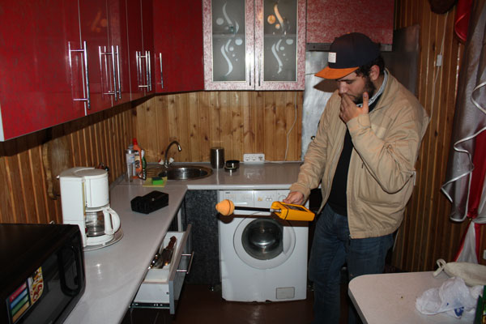

Осталось загадкой, с чем связано различное время, которое проходит от одного до другого выдвижения. Возможно, здесь свою роль играет плотность закрытия. Чем менее плотно закрыт ящик, тем быстрее он выдвинется. Если закрыть его максимально плотно, то он останется на месте.

Решили попить чай. Проявилась вторая «аномалия». Почти сразу погас огонь под чайником. Газ продолжил выходить из конфорки. Зажгли его повторно. Газовая плита работала без сбоев. Утром всё повторилось. Решили, что затухание горелки происходит в результате нарушения состава газовоздушной смеси. Оно происходит после длительного простоя плиты.

В первый день пытались обнаружить запах «падали», замогильный холод и скрип половиц. Замогильный холод удалось победить, протопив помещение. Запах «падали» и скрип половиц – отсутствовали.

Камеры видеонаблюдения зафиксировали только ночное выдвижение ящика. На улице обнаружили разбитую тарелку и перевёрнутый кем-то мусорный бак. Тщательно осмотрели «место преступления». На пакете с мусором обнаружили чьи-то когти. Возможно, это была куница или ласка. Вероятно, тарелку разбили перед этим и выбросили.

На второй день опросили население близлежащей деревни. У них отсутствовали сведения о каких-либо странностях, связанных с этим домом или местом. У людей отсутствовали сведения о кладбище и каких-либо преступлениях, связанных с домом.

Когда собрались уезжать, «прилетел» маленький сюрприз. Машина (Лада Гранта) отказалась заводиться. Обнаружили проблемы с электроникой. Аккумулятор был заряжен. В закрытой на ночь машине, в салоне появился какой-то перекушенный провод. Попытки выяснить, откуда он там взялся – были безуспешными.

Примерно через сорок минут попробовали снова запустить двигатель. Машина сразу завелась. После этого работала исправно. Решили, что это место расположено в низине рядом с озером. В нём очень высокая влажность. Это помешало завести машину.

Исследователи решили, что «дом с привидениями» оказался самым обычным домом. Многим эпизодам удалось дать рациональное объяснение. Запах «падали» и скрип половиц – скорее всего людям привиделось. На вопрос «А был ли мальчик?» можно ответить отрицательно.

P.S. Сомнения в правильности вывода исследователей – остались. Полтергейст проявляет себя, когда он этого хочет. Возможно, он был связан с кем-то из отдыхающих в конце августа 2016 года. Человек уехал домой, и полтергейст потерял интерес к дому.

Полтергейст в детском садике Ангарска

В начале января 2009 года в одном из детских садиков города Ангарска (Иркутская область) по ночам стали слышаться загадочные звуки. Они напоминали детские шаги. Об этом сообщил сторож. Ему 22 года. Он дежурит ночью через два дня. Сторож работает в садике с осени 2008 года. Ранее странные звуки по ночам – отсутствовали.
Активность полтергейста с каждым разом усиливалась. Звуки шагов стали более громкими. Вскоре они перешли в беготню. События в основном происходили на лестнице левого крыла. Сторож стал отмечать громкие стуки лестницы. Она вела на чердак. Слышалось хлопанье крышкой чердака.
Практически каждое своё дежурство, сторож слышал громкие детские шаги. Это выглядело так, словно ребёнок туда и сюда бегал по лестнице. Подобные странные звуки отмечали и другие работники садика. Например, женщина-повар. Она работает там уже более 20 лет.

Наибольшая вспышка паранормальной активности была отмечена в четверг 22 января 2009 года. В эту ночь сторожу удалось записать эту активность на диктофон. Им были сделаны две аудиозаписи. Одна в первом часу. Вторая –около пяти часов ночи. На обеих записях очень чётко слышна беготня по лестнице маленького ребёнка.
Полтергейст громко шумел лестницей, ведущей на чердак. Он хлопал крышкой чердака. В эту же ночь сторож стал проверят чердак. Он на мгновение увидел маленькую девочку в белом платье. Она сидела к нему спиной. Сторож сильно испугался и убежал с чердака. В следующую ночь гремела только лестница, ведущая на чердак.
Сторож сделал на сотовый телефон фотографию лестницы, ведущей на второй этаж. На ней виден тёмный силуэт. Он отсутствовал во время фотографирования.

18 февраля 2009 года полтергейст начал играть на пианино. Оно расположено в музыкальном зале. Сторож видел, как клавиши пианино сами по себе нажимались. После появления сторожа, кто-то захлопнул крышку пианино. Через несколько секунд послышались шаги на лестнице и резкие стуки железной лестницей, ведущей на чердак.

Сторож записал музыку на диктофон. Он рассказал про ночные события заведующему садиком. Чердак осмотрели. Пытались найти следы нахождения там бомжей. На чердаке было пусто.
Исследователи 5 раз побывали ночью в этом садике. В четырёх случаях группа стала свидетелем паранормальной активности. Паранормальные явления, как правило, происходили после того, как сторож пел или слушал музыку. Его громкие звуки провоцировали начало полтергейста.
Был проведён специальный эксперимент. Его целью было спровоцировать паранормальную активность путём создания громких, резких звуков. так как ранее была замечена реакция на подобного рода звуки со стороны полтергейста.
При громких звуках флейты началось самопроизвольное качание люстры в районе лестницы. Сторож начал играть на детской флейте в 01:57. В 2:05 началось качание люстры. В 03:45 флейта была кем-то сброшена с пианино.
Был проведён эксперимент с громким включением музыки различных жанров. Активность полтергейста на это – отсутствовала.
Ещё одно исследование было проведено ночью с 1 на 2 марта 2009 года. В этот раз была отмечена активность полтергейста. Самопроизвольно стала перемещаться кружка. Это было на глазах одного из исследователей. Кружка была повреждена. Видео этого события – отсутствует.
Ночью раздались громкие и резкие стуки лестницы на чердак. Этот звук удалось записать на видеокамеру. Полтергейст физически воздействовал на сторожа. Он играл на флейте. Кто-то сильно толкнул его в грудь, и сторож упал. Этот факт удалось запечатлеть на видео.

Исследование 17-18 марта 2009 года показало наличие полтергейста. Из кармана исследователя вытащили пачку сигарет. Звук падения был записан на микрофон. Пачка находилась в заднем кармане и плотно прилегала к телу. Звук падения пачки был очень громким. Это было похоже на выстрел пистолета.

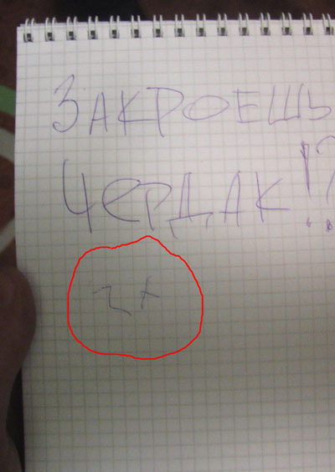

Был проведён эксперимент по установлению контакта с полтергейстом посредством ручки и бумаги. Для этого около железной лестницы, ведущей на чердак, был оставлен блокнот с вопросом: «Закроешь чердак?»

Чердак был предварительно открыт. Были записаны на микрофон шаги на втором этаже в группе №10. Спустя примерно полчаса были обнаружены какие-то «каракули». Исследователи попытались их расшифровать. Это было безуспешно. Эксперимент повторялся несколько раз с видеокамерой. Задавались и другие вопросы. Полтергейст отказался выходить на контакт.
Ещё одно исследование было проведено 24-25 апреля 2009 года. Ночью были отмечены различные полтергейстные события. На видеокамеру был записан звук шагов лестнице №1. Также были записаны стуки по стеклу на чердаке.
На видеокамеру было зафиксировано появление белёсой фигуры и тени на чердаке. Были получены фотографии присутствия странных образований в районе музыкального зала и на чердаке. На фотографии с чердака детского сада, предположительно, запечатлено лицо девочки.
Для исследований был привлечён человек со способностями к внечувственному восприятию. Это позволяет ему выходить на контакт с духовными сущностями. Он сообщил, что в детском садике присутствуют два духа. Один – маленькой девочки Нади. На момент смерти ей было 4-6 лет. Второй – молодого человека (22-25 лет).

Девочка проживала в Ангарске и ходила в исследуемый детский садик. Предположительно она умерла от болезни. В её семье были проблемы. Вероятно, сильно пьющий отец.

Её привозили и забирали на автомобиле марки «Жигули». ВАЗ 2101 был бежевого (белого) цвета. В номере машины присутствуют следующие цифры и буквы: «311 ро».

У Нади были чёрные волосы и длинная белая кофта (возможно платье). При этом Дух Нади лишь иногда появляется в садике. Про дух молодого человека известно, что он каким-то образом связан с Надей. Она просит прочитать за неё молитву.
В эту ночь группа покинула детский садик. Утром его работники обнаружили в цветочных горшках зарытые замки с дверок чердаков. Горшки находились рядом с входами на чердак. Вечером замки на дверях были закрыты на ключ.

Призрак Рейхам Холл

Рейхам Холл – это поместье в Норфолке (Англия). В течение почти 400 лет он был резиденцией семьи Таунсхенд. Поместье приобрело мировую известность благодаря фотографии призрака Леди Браун.

Считается, что история о Призраке Рейхам Холла (леди Браун) началась в начале 19 века. В то время Георг IV был регентом Великобритании. Он ночевал в Рейхам Холле. Однажды ночью, он увидел стоявшую рядом с кроватью бледную женщину с растрёпанными волосами.

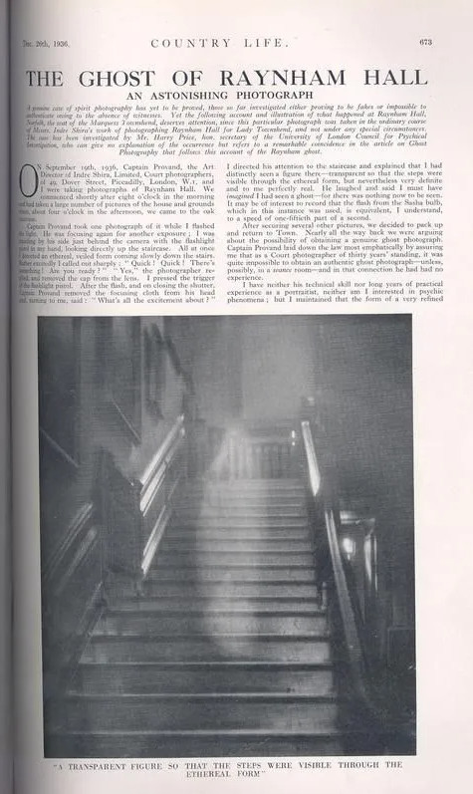

Другим известным случаем стала встреча с этим призраком полковника Лофтуса в 1835 году. Он встречал в Холле Рождество. Вдруг ночью появился призрак. Лофтус погнался за ним. Однако призрак пролетел по лестнице и исчез.

На следующую ночь состоялась новая встреча Лофтуса с леди Браун. Она плыла над лестницей с лампой в руке. Призрак был одет в роскошную парчу. Волосы леди Браун были спрятаны в чепец. При этом глазницы были темными и пустыми. Лофтус позже зарисовал таинственное привидение.

О следующем известном факте встречи с призраком рассказал писатель Фредерик Марриэт. Однажды ночью он и два члена семьи Таунсхенда столкнулись с леди Браун. Марриэт выхватил револьвер и выстрелил в неё. Пуля прошла сквозь призрак. Позже её нашли в двери за тем местом, где был призрак.

Наибольшую известность история о леди Браун получила после съёмок Рейхам Холла. Призрак был запечатлён на фотографию. В 1936 году леди Таунсхенд пригласила фотографа Индру Шайра. Он должен был сфотографировать внутреннее убранство Рейхам Холла.

Фотограф увидел на лестнице призрак леди Браун. Он успел сделать снимки лестницы при магниевой вспышке. Это была женщина, одетая в белое. Фотографии были опубликованы в журнале «Country Life» («Сельская жизнь») 1 декабря 1936 года.

Предполагается, что леди Браун – это Дороти. Она была сестрой Роберта Уолпола и жена маркиза Таунсхенда. Согласно легенде, Таунсхенд узнал, что Дороти изменяла ему с лордом Вартоном. Он запер её в замке. В 1726 году Дороти скончалась при загадочных обстоятельствах. Очевидно, что её смерть каким-то образом оказалась связанной с этим домом.

Рассмотрим фотографии, сделанные Индрой Шайра. Они являются единственным материальным свидетельством существования этого призрака. На снимках мы видим женщину в белом одеянии. У неё покрыта голова. Она склонилась на одну сторону.

Угол подола отличается по яркости от остальной части изображения. Это могло получиться в результате ошибки при проявке или печати снимка. Возможно, это фотомонтаж. Кто-то намеренно изменил снимок.
История утверждает, что только фотограф увидел призрака. Следовательно, последняя гипотеза кажется наиболее вероятной.

Черты Леди Браун на этом снимке очень напоминают Деву Марию с младенцем на руках. На статуях её изображают со склонённой на один бок головой. На ней просторные одеяния с клиновидными сборками юбки. Подобные статуи очень распространены. Их устанавливают в католических церквях, домах, иногда на могилах.
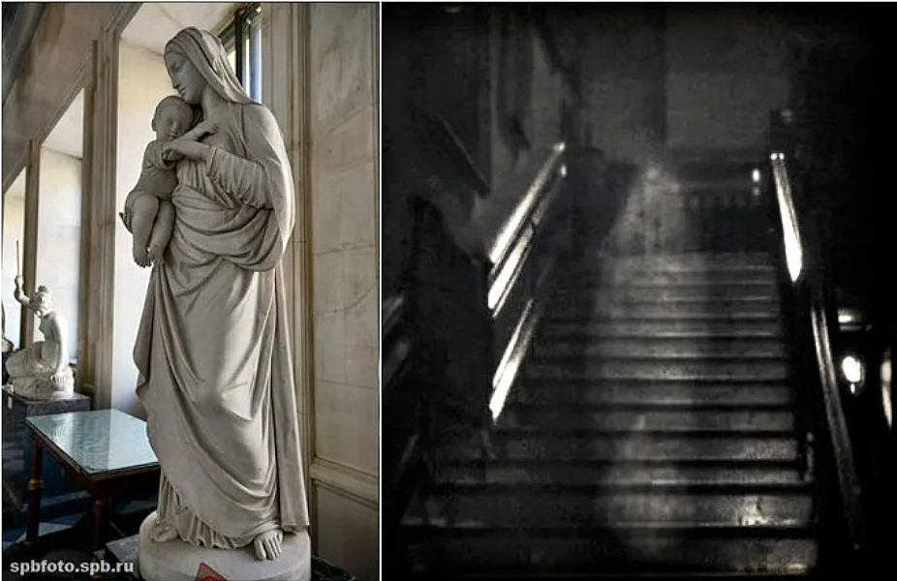

На снимке можно разглядеть черты младенца (голова, плечи, ноги). Для сравнения возьмём фотографию из Эрмитажа. Она снята с другого ракурса.
Сравним снимок с повышенной контрастностью, с фотографией скульптуры «Мадонна с младенцем», находящейся в Эрмитаже. Общие черты совпадают.

С большой долей вероятности можно сказать, что изображение призрака является результатом фотомонтажа. Это выполнено путём наложения полупрозрачного изображения статуи Девы Марии с младенцем на изначальный снимок пустой лестницы.

P. S. В 19-м веке писали историю мира. Придумывали королей, графов, виконтов и так далее. Им сочиняли родословные. Призрак Леди Браун должен был подтвердить «древность» рода.

Полтергейст в Марьяновке

В конце 1999 года в селе Марьяновка Омской области возникла вспышка полтергейста. Она сопровождалась проявлением одержимости. В этом случае имели место трагические события. Семья состояла из пяти человек: отец, мать и их дочь Лия с двумя сыновьями. Загадочная «демоническая сила» преследовала их и в других местах России.

Эта большая семья въехала в старый дом. Вскоре начались аномальные происшествия. «Спусковым крючком» стали старые иконы. Отец семейства нашёл их на чердаке. Он принёс иконы и поставил в доме.

После этого они начали падать ликом вниз. В «проклятом» доме в Марьяновке каждый день в больших количествах появлялась плесень. «Призраки» бывших хозяев этого дома стали навещать членов семьи. Чаще всего покойники приходили к отцу. В результате этого, его поведение резко изменилось. Он начал скандалить, ругаться, часто впадал в ярость.

В новогоднюю ночь 1999 года мужчина в самом разгаре очередной ссоры внезапно упал. Из носа и ушей потекла загадочная чёрная жидкость. В итоге он скончался.

В то же время начались странности с двенадцатилетним Артёмом. Это был старший сын Лии. Он стал впадать в таинственные трансовые состояния.

Артём рисовал странные картинки с военными баталиями. Однажды он внезапно сообщил, что «убьёт всех мусульман и чернокожих». В его карманах находили записки схожего содержания. Карандаши, лежащие на столе, складывались в кресты.

В 2000 году семья переехала в город Братск Иркутской области. Полтергейст продолжил преследовать их. На новом месте жительства стали происходить странные происшествия.

Самопроизвольно перемещались предметы. На полу появлялись загадочные лужи. Члены семьи снова видели призраков. В новой квартире иконы также сбрасывались ликом вниз. С Лии и её сыновей периодически слетали нательные крестики.

Однажды любимая юбка Лии была найдена исцарапанной мелкими коготками. В доме отсутствовали животные. В 2002 году у Артёма вновь начинаются демонические припадки. Он стал драться, внезапно впадал в ярость, принимал неестественные позы и т. п. Однажды он сообщил, что его зовут Андрей и ему 30 лет.

Полтергейст в Иркутске

В период с 11 апреля по 13 мая 2013 года в квартире иркутской пенсионерки протекал опасный полтергейст. Он называл себя «Бани». Это был практически классический сценарий. В нём чётко узнавались стадии активности «шумного духа».

Сначала была фаза «предвестников». Она была выражена серией поломок бытовых приборов. Чётко были видны различные фазы полтергейста. Имелась стадия активных перемещений. Присутствовало фокальное лицо. Это была девятилетняя девочка Катя. В её присутствии всё начинало летать и переворачиваться.

Все аномальные эпизоды происходили в однокомнатной квартире. Она расположена в пятиэтажном панельном доме в городе Иркутск. В квартире проживала Людмила Петровна. Ей было 74 года. К ней часто приходила внучка Катя. Людмила Петровна присматривала за ней. Родители Кати в это время работали.

Практически все аномальные события происходили после прихода Кати.
Первые загадочные явления начались 11 апреля 2013 года. На голове Людмилы Петровны стали появляться в большом количестве жуки. Она держала у себя на кухне в особом контейнере специальных «лечебных» жуков.

Людмила Петровна употребляла жуков в пищу. Она их добавляла в кефир, с целью «оздоровления организма». Появление жуков всегда обнаруживала Катя. Она сообщала об этом бабушке. В первый раз Людмила Петровна посчитала, что именно девочка насыпала ей жуков на голову. Она отругала Катю. Та всё отрицала.

Основным событиям предшествовала «фаза предвестников». В это время произошла серия поломок. Вышел из строя холодильник, сгорел чайник, разбился будильник и другое.

С 22 апреля 2013 года полтергейст вошёл в активную фазу. Началась «фаза перемещений». В этот день полтергейст стал бросать землю. Вероятно, из коробки с жуками. Она падала на голову и спину Людмилы Петровны. Она сказала, что попадание земли на тело ощущалось как «микровзрыв».

Ощущение было, словно кто-то с большой силой бросил горсть земли. Это повторилось несколько раз за день. Один раз земля попала в плечо Кати. В этот же день стали поочерёдно опрокидываться цветки в горшках.

На пол с подоконника были сброшены два больших ящика с рассадой. Это было без звуков от их падения. Людмила Петровна обнаруживала только результат действия. Катя сообщала бабушке о наблюдении падения очередного горшка.

23 апреля 2013 года полтергейст похитил книги с учебного стола Кати. Она попросила их вернуть. Он сделал это. В этот день Катя стала беседовать с новым «другом». Она обращалась к нему голосом. Полтергейст отвечал ей мысленно или во сне. Катя сообщала, что видела Бани во сне. Он похож на «злого мужчину с красными глазами и страшными белыми зубами».

24 апреля новый «друг» Кати сообщил ей, что он устроит им с бабушкой «банный день». На следующий день в ванной были обнаружены лужи воды. Людмила Петровна с Катей начали их вытирать. В этот момент их облило водой.

Затем в ванной комнате сам по себе открылся кран. В ней загадочным образом оказалась пустая пластиковая бутылка. Она стала наполняться водой. Её попытались взять в руки. Однако бутылка выпрыгивала и снова обливала бабушку с внучкой.

Людмила Петровна сказала, что она перекроет стояк. После этого кран сам по себе закрылся. Также в этот день опрокинулся кувшин с водой. Потом – чайник. Они залили кухню водой. Вскоре все водные безобразия прекратились. Позже Катя обнаружила, что её тетрадку с домашним заданием кто-то сильно намочил.

25 апреля полтергейст продолжил развлекаться. Он стал кидать в Людмилу Петровну ручки и резинки с учебного стола Кати. Девочка при этом сидела за столом и делала уроки. Она сообщила, что кто-то выхватывает у неё авторучку. Затем бросает её в сторону бабушки.

В этот же день в шкафу были обнаружены связанные бантиком Катины колготки. Рядом со шкафом «бантиком» был завязан шнур утюга. Бани обвинил в этом какую-то «маленькую добрую девочку».

В период с 22 по 26 апреля произошло порядка 15 эпизодов полтергейста. В начале мая 2013 года феномен увеличил психологическое и физическое воздействие на Катю. Вероятно, она являлась фокальным лицом. В моменты проявления полтергейста у неё поднималась температура, начинала болеть голова, плохо видели глаза, на теле проявлялись покраснения.

Катя рассказывала, что иногда Бани мог вселяться в её тело. Он мог управлять её движениями. Это случалось, как в квартире бабушки, так и в школе, где она училась. По мере развития полтергейста, Катя всё больше и больше психически и физически становилась зависима от Бани. Он мешал ей кушать, делать уроки и отдыхать.

26 апреля 2013 года Людмила Петровна обратилась в группу «Иркутск-Космопоиск». Исследователи посетили квартиру 27 и 29 апреля.

В первый визит Катя отсутствовала. 27 апреля всё было в норме. Затем были проведены психологические тесты с Катей. Катя выглядела умной девочкой. У неё имелась склонность к фантазиям. Тесты выявили скрытые психологические конфликты у девочки. Вероятно, имел место постоянный конфликт со старшим братом.

29 апреля в квартире находилась девочка. В этот день экспертами «Космопоиска» лично было зафиксировано несколько странных эпизодов. Девочке задавали вопросы. Спросили кто «творит безобразия» в квартире бабушки. Вскоре Катя обнаружила записку на своём столе. Это была записка от полтергейста с буквой «Я». Вероятно, она была адресована исследователям.

29 апреля в квартире была включена система видеокамер. Её обзор покрывал всё пространство однокомнатной квартиры. Видеокамеры были установлены до прихода Кати и замаскированы. Катя, зайдя в квартиру, сообщила, что Бани требует их убрать. Исследователи убрали все камеры, кроме одной в зале. Бани «настаивал», что его снимают. Поэтому камера также была демонтирована.

Когда группа собирала оборудование в зале, в них полетели стирательные резинки. Они до этого лежали на столе девочки. Когда эксперты выходили из квартиры, им вслед были брошены различные предметы: монеты, пара туфель, металлическая ложка для обуви. Они вылетели на лестничную площадку. Бабушка и внучка стояли в это время в прихожей. Катя стояла позади бабушки. Очевидцем этого стала также соседка. Она поднималась в этот момент к себе в квартиру.

В отдельных эпизодах с перемещениями удалось зафиксировать конец движения предметов. Например, одна из резинок летела по крутой параболической траектории. Создалось впечатление, что девочка бросает предметы из-за своей спины. Она это отрицала. Ранее она сказала, что в ряде случаев Бани «управлял её движениями». Он заставлял её брать предметы, чтобы потом бросить их.

После ухода группы «Иркутск-Космопоиск», ещё в течение 20 минут продолжались действия полтергейста. В кухне были сброшены кувшин с водой и стеклянная вазочка. Швабра ударила Катю по голове и другое.

С 6 по 11 мая 2013 года наступила конечная фаза активности Бани. Это был наиболее пугающий и психологически сложный период для Людмилы Петровны и Кати. Бани сообщил, что скоро покинет квартиру. Полтергейст стал контролировать девочку. Он пытался подчинить её волю. В этот период у девочки поднималась температура до 40°С. Приходилось вызывать скорую помощь.

С 6 мая Катя стала контактировать с новыми потусторонними «друзьями». Бани временно сменился на каких-то «девочек». Они стали руководить действиями Кати. «Девочки» диктовали ей поведение и характер взаимоотношений с бабушкой.

У Кати стали появляться новые вещи. Например, она с улицы принесла маленькую куклу. Её подарила какая-то «девочка». Потом появился новый подарок. Это была цепочка в маленькой коробочке. Это был подарок бабушке от «потусторонней подружки» Кати. Он был в качестве примирения.

В этот же период у Кати пропал аппетит. Она стала отказываться от еды. Загадочным образом еда, лишь в её тарелке, оказывалась сильно пересолена. Катя говорила, что это делала её новая «подружка». Она заставляла Катю отказаться от еды. Иногда «подружка» просила Катю накормить ее. Например, «налить рюмку и дать сухой лапши». В этом случае Катя освобождала место для своей «подружки».

В ночь с 9 на 10 мая Людмила Петровна проснулась примерно в 3 часа ночи. Она испытывала чувство глубокого безпокойства. Катя в эту ночь также ночевала у неё. На кухне бабушка обнаружила загадочную детскую книгу. Она была открыта на определённой странице. Там были детские стихи и рисунок с изображением моря, детей и облаков. В облаках женщина увидела какую-то «страшную рожицу».

Это происшествие очень напугало Людмила Петровна. Утром 10 мая она выбросила все новые вещи: куколку, цепочку и книгу. Вероятно, они были связаны с полтергейстом. Ещё в начале мая появилась записка. На ней было написано «7 мая, 13:00». Людмила Петровна заявила, что почерк очень напоминал Катин. Девочка отрицала свою причастность к этому.

Начиная с 13 мая 2013 года в квартире иркутской пенсионерки стало тихо. Девочка избавилась от «потустороннего» влияния. После окончания всех событий, она практически всё забыла.

Полтергейст в Иркутске – 2

В конце августа 2011 года начались загадочные явления в однокомнатной квартире по улице Новокшонова. В этот день туда въехали три студентки: Кристина, Евгения и Наталья. Девушкам было по 18 лет. Дом представляет собой старое и ветхое двухэтажное деревянное здание.

Квартира расположена на первом этаже. Девушки вместе прожили до 19 ноября 2011 года. Затем Евгения съехала без объяснения причин. В квартире с самого начало часто бывал молодой человек Натальи – Александр (28 лет).

26 августа 2011 года девушки первый раз столкнулись со странными происшествиями. В ночь с 26 по 27 августа в квартире остались ночевать только две девушки. Им приснились кошмары. Действия происходили в этой квартире.

Кристина увидела покойника. Он висел на люстре, рядом с её кроватью. Наталье снилась какая-то «призрачная женщина». Она вылезла из окна и разговаривала с ней. Девушки отметили, что сны были очень реалистичные. Подобные сны повторились в ночь с 7 на 8 декабря 2012 года. Вероятно, это была «фаза предвестников». Вскоре последовали основные загадочные события.

Через некоторое время девушки стали слышать загадочные шорохи и стуки. После этого последовала «фаза активных перемещений». Было много разных эпизодов. Однажды телефон одной из девушек был кем-то сброшен на пол. Перед этим, он устойчиво лежал на холодильнике.

Другой случай произошёл в отсутствии жильцов. Рядом с входной дверью висело зеркало. Оно упало, заблокировав дверь. Возникли сложности с попаданием в квартиру. Кроме того, на кухне стали периодически сами собой падать тарелки со стола.

Вскоре полтергейст стал проявляться в виде различных образов. Однажды утром одна из девушек, сразу после пробуждения увидела рядом с холодильником «человека в чёрном». Он был низкого роста, в широкой шляпе и плаще. Спустя несколько секунд видение пропало.

Часто девушки видели боковым зрением пролёты каких-то «белёсых шаров». Иногда возникали «сгустки темноты». Возникали видения существ, похожих на кошек.

Экспертная группа «Иркутск-Космопоиск» побывала в квартире 5 раз. Это было в период с декабря 2011 по февраль 2012 года. В это время общая психологическая атмосфера в квартире была спокойной.

До отъезда Евгении, имели место маленькие конфликты. Кристина и Наталья периодически чувствовали какой-то дискомфорт в отдельных участках квартиры. Например, рядом с холодильником в прихожей.

Евгения была скептиком. Она относилась спокойно ко всем аномальным эпизодам. Возможно, конфликты были вызваны этим. Евгения всем явлениям находила рациональное объяснение.

Падение телефона было связано с вибрацией холодильника. «Человек в чёрном» – это продолжение сна. Падение зеркала было связано с вибрацией дома. «Белёсые шары», «сгустки темноты», видения существ, похожих на кошек – возникали из-за усталости или самовнушения.

После начала полтергейста прошло более двух месяцев. Девушки решили взять котёнка. Он сразу повёл себя странно. При первом посещении, котёнок отказался заходить в квартиру. Впоследствии, часто за чем-то наблюдал. Это существо было скрыто от глаз человека.

В первый визит исследователей в квартиру был 11 декабря 2011 года. В их присутствии имел место эпизод полтергейста. В ванной комнате сама по себе включилась горячая вода. Кран завернули. В квартире находился только Александр и руководитель экспертной группы Никита Томин. Они ожидали продолжения действий. Но полтергейст затих. Это продлилось чуть больше месяца.

23 января 2012 года в квартире находился только Александр. В это день, по его словам, произошло сразу два эпизода полтергейста. Александр дремал на диване. В 16:57 он проснулся от шума. Из закрытого шкафа вылетел пылесос. Он долетел почти до Александра.

Спустя десять минут, Александр обнаружил на вешалке для одежды свои ботинки. Они были привязаны шнурками к полке для шапок. Шнурки ботинок были перепутаны между собой.

Полтергейст продолжался с 26 августа 2011 по 23 января 2012 года. Он протекал спокойно. Имели место длительные перерывы между явлением полтергейста. Основные проявления свелись к перемещениям предметов и появлению видений. В конце января 2012 года девушки переехали на другую квартиру.

Случай одержимости Аннелизы Михель

Судья Эймар Болендер вёл дело о гибели Аннелизы Михель. Он заявил, что её смерть можно было предотвратить. Лечение, даже за 10 дней до случившегося – могло помочь в этом. В последние месяцы Аннелиза могла передвигаться только с помощью других.

На момент смерти Аннелиза весила всего около 30 кг при росте 166 см. Она страдала пневмонией. Её коленные суставы были разорваны от постоянных коленопреклонений. Всё тело Аннелизы было в синяках и открытых ранах. Её привязывали к кровати. Это предотвращало возможность нанесения себе увечий.

Аннелиза считала, что её смерть будет искуплением за грехи молодого поколения. Она поможет искупить грехи отступающих от канонов священнослужителей. Аннелиза надеялась, что люди узнают о её судьбе. Это поможет им поверить в Бога.

Мать Аннелизы звали Анна. Она познакомилась с Йозефом. Они поженились в 1950 году. К этому времени у Анны уже была дочь Марта. Она родилась в 1948 году вне брака. Марта умерла в 1956 году.

Аннелиза считала появление Марты – грехом своей матери. Она постоянно совершала покаяния за неё. Аннелиза воспитывалась в строгости и была предана католической вере. Она спала на голом полу в середине зимы. Этим Аннелиза пыталась искупить грехи наркоманов и священников, сбившихся с истинного пути.

Трагическая история началась в сентябре 1968 года. У Аннелизы случился спазм. В результате этого она прикусила язык. Через год начались странные ночные приступы. Аннелиза просыпалась из-за затруднённого дыхания. Иногда наступал полный паралич тела. Она чувствовала тяжесть в груди. Часто Аннелиза теряла способность говорить, чтобы позвать близких.

Семейный доктор Герхард Фогт посоветовал родителям обратиться в больницу. Была произведена электроэнцефалограмма. Она показала, что отсутствуют какие-либо изменения в мозгу Аннелизы. Однако, у неё была диагностирована височная эпилепсия. Девушку госпитализировали в начале февраля 1970 года с диагнозом туберкулёз.

В июне 1970 года Аннелиза в больнице пережила третий припадок. Лечение в психиатрической больнице ей плохо помогало. Аннелиза сомневалась в эффективности медицины. Она была ревностной католичкой. Аннелиза предположила, что стала жертвой одержимости.

Признаки одержимости начались в 1973 году. Девушка стала жаловаться на посторонние шумы в её комнате. Это были звуки опрокидывания предметов, стуки в шкафу, под потолком, над полом и другое. Через какое-то время их стала слышать вся семьи.

В 1973 году у Аннелизы начались галлюцинации во время молитв. Ей слышались голоса. Они говорили ей, что она проклята и будет «гнить в аду».
Семья Аннелизы пришла к выводу, что она одержима. Аннелиза отказывалась прикоснуться к распятию и пить святую воду.

В период между приступами Аннелиза выглядела нормальным человеком. Признаки психического расстройства – отсутствовали. Однокурсники описали её как «замкнутую и крайне религиозную». В 1973 году Аннелиза окончила Вюрцбургский университет. В ноябре 1975 года она успешно прошла экзамены для получения специального разрешения на выполнение образовательных функций от имени церкви.

Состояние Аннелизы ухудшалось. Семья обратилась к священникам с просьбой провести изгнание демонов. Во время припадков Аннелиза говорила на разных языках. Она разрывала одежду на теле, ела пауков и уголь, откусила голову мёртвой птице, слизывала собственную мочу с пола.

Аннелиза называла себя Вельзевулом, Каином, Иудой, Нероном, Адольфом Гитлером и другими именами. Родственники сообщали, что её преследовало
много демонов. Иногда они вступали в пререкания друг с другом. В этот момент Аннелиза говорила двумя разными голосами.

В сентябре 1975 года было получено разрешение на проведение экзорцизма. Оно сопровождалось требованием держать проведение обрядов в тайне. Первый обряд был проведён 24 сентября. После этого Аннелиза прекратила приём медицинских средств. Она полностью доверилась экзорцизму.

Было совершено 67 обрядов за 10 месяцев. Они проводились с периодичностью один или два раза в неделю и длились до четырёх часов. 42 обряда были запечатлены на кинокамеру и позднее продемонстрированы в суде по делу о гибели Аннелизы.

Утром 1 июля 1976 года Аннелизу нашли мёртвой в постели. Ей было 23 года. Священник сказал её родителям: «Очистившаяся от сатанинской силы душа Аннелизы понеслась к престолу Всевышнего».

Врач отказывался выдавать свидетельство о смерти. Он сомневался, что она умерла от естественных причин. Аннелиза была сильно истощена. На её лице, руках и ногах были синяки и ушибы. Вскрытие показало, что причиной смерти стало сильное истощение и обезвоживание. Врачи заявили, что одержимость Аннелизы была связана с религиозной средой, в которой её воспитывали.

Священники видели её состояние. Они заявили, что у них отсутствовала информация об отказе Аннелизы от медицинской помощи. Кроме того, в ритуале экзорцизма прямо говорится, что священнослужители не должны обременять себя медицинскими вопросами. Отсутствовала ответственность священника за физическое благополучие одержимых.

Именно халатность священников и бездействие привели к смерти Аннелизы.
Всех виновных приговорили к 6 месяцам тюрьмы условно. Им дали испытательный срок в 3 года.

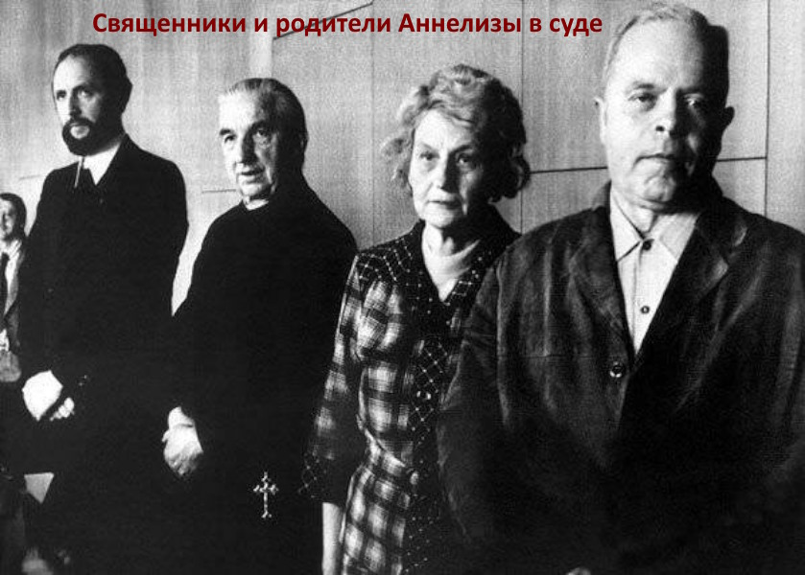

P.S. У Аннелизы вызывали отвращение все предметы, связанные с церковью. Она их отвергала или ломала. Вспомним публикации о педофилии среди священнослужителей.

Во Франции комиссия обнародовала итоги расследования о масштабах сексуального насилия над детьми со стороны католических священников и монахов. По её оценке, с 1950 года жертвами примерно 3000 представителей духовенства стали около 216 тысяч детей и подростков. Возможно в Аннелизу «вселился» один из пострадавших.

Загадка и проклятие «Плачущего мальчика»

Итальянский живописец Бруно Амадио творил под псевдонимом – Джованни Браголин. В истории искусства 20 столетия его считают самым драматическим и зловещим художником. Амадио нарекли живописцем дьявола.



Его имя связано с жуткой историей. Она наводила ужас на многих любителей живописи. Люди часто покупали репродукции картины «Плачущий мальчик». С ней связаны слухи, различные домыслы и страшные легенды.

Бруно Амадио (1911-1981) написал много художественных полотен. На многих – запечатлены плачущие дети. О художнике имеется очень мало сведений. Практически отсутствуют личные фотографии, интервью журналистам, рецензии искусствоведов. Известно, что он был участником Второй мировой. Воевал на стороне фашистов. По окончанию войны сменил своё имя на Джованни Браголин.

Джованни Браголин создал целый цикл портретов. На них изображены плачущие дети. Эти портреты пользовались большой популярностью. С них большими тиражами распечатывали репродукции. Их продавали через сети книжных магазинов.

Самым знаменитым портретом из этой серии является «Плачущий мальчик». Вокруг картины возникло много слухов, домыслов и легенд. Портрет назвали «проклятой картиной». Говорили, что она приносила беды её обладателям, даже в виде репродукций.

Имеется много легенд о создании этой картины. Согласно одной, на полотне изображён родной сын Джованни. Он боялся огня. Джованни пытался вызвать у сына чувство страха и ужаса.

Он зажигал спички перед лицом ребёнка. Этим он добивался желаемой эмоции и правдоподобных детских слез. Джованни довёл сына до состояния отчаяния. В гневе он крикнул отцу, чтобы он сам сгорел.

Вскоре мальчик умер от двустороннего воспаления лёгких. Он сгорел в горячке. Вскоре в мастерской Джованни вспыхнул сильный пожар. Сгорели все его картины. Только портрет «Плачущего мальчика» остался целым. На нём отсутствовали даже следы копоти. Возможно, в него вселилась душа ребёнка.

По другой версии, Джованни изображал детдомовских детей. Вскоре возник пожар в детском доме. Один из детей – сгорел при этом. Его душа вселилась в портрет. При виде плачущего ребёнка возникает глубокое чувство тревоги и печали.

Летом 1985 года в Великобритании произошёл странный случай. В графстве Южный Йоркшир возник пожар в доме. В нём жили Рона и Мэй Халлоуи. Внутри всё сгорело. Крыша обрушилась. Остались стоять только стены. На одной из них висела репродукция «Плачущего мальчика». Семья купила её в 1972 году в Италии. Пострадавшие сообщили, что картина была полностью целая и без копоти.

Затем произошёл ещё ряд пожаров. Их объединяло наличие уцелевшей картины. Это была одна и также репродукция «Плачущего мальчика». Заметил эту странную закономерность пожарный Питер Халл. Его слова подтвердил другой пожарный по имени Алан Уилкинсон. Об этом узнали журналисты газеты «The Sun».
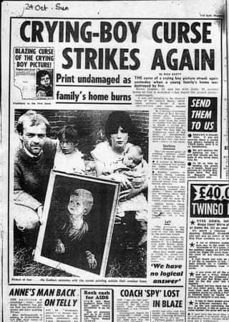

Журналисты опубликовали сенсационную новость. На первой полосе красовалась статья под названием «Проклятие плачущего мальчика снова наносит удар». Жители Англии столкнулись с опасным мистическим явлением.

На следующий день в редакцию стали поступать сообщения о загадочных пожарах. Люди из разных уголков Англии стремились рассказать свои истории. Вероятно, они хотели прославиться.

Люди рассказывали, что они пострадали из-за репродукции «Плачущий мальчик». Кто-то поведал о том, что их брат и мать пострадали от пожара. Это случилось после покупки копии репродукции. Другие рассказывали о гибели людей, уничтоживших эту репродукцию.

Типичной была история Доры Манн из Митчема, графство Суррей. Она утверждала, что её дом сгорел через шесть месяцев после того, как она купила картину. Дора заявила: «Все мои картины были уничтожены, кроме той, на которой был изображён плачущий мальчик».

Сандра Каске из Килберна, Северный Йоркшир, сказала, что она, её невестка и подруга пострадали от страшных пожаров с тех пор, как приобрели копии.
Семья из Ноттингема обвинила картину в пожаре. Он оставил их без крова. Брайан Паркс сказал, что после пожара он попал в больницу. Когда вернулся, то обнаружил картину без повреждений. Она висела на почерневшей стене гостиной. Брайан Паркс уничтожил свою картину.

В газете появилась информация об эксперименте журналистов. Они взяли несколько репродукций и попытались их сжечь. Это было безуспешно. Журналисты выдвинули предположение, что качество бумаги высокое. Её сложно поджечь.

В ноябре 1985 года редакция «The Sun» решила провести свой эксперимент. Она устроила массовое показательное сожжение собранных у горожан изображений заплаканного малыша. Их было более двух с половиной тысяч. Это показывалось на телевидении. Акция была проведена на пустыре за городом. Все копии сгорели.
P.S. Было продано более 50 тысяч репродукций. Пожарные утверждали, что причины всех пожаров известны. Они связаны с нарушением техники безопасности.

Вероятно, истории о проклятой картине были сформированы для увеличения интереса к паранормальным явлениям. Сюжет выглядит так: «Картина населена призраками и привлекает полтергейст. Медиум утверждает, что дух мальчика заперт в картине. Он устраивает пожары. Дух пытается сжечь её и освободиться».

Возможно таинственная история связана с конкуренцией. В середине 80-х годов The Sun вела борьбу за читателей со своим конкурентом. Daily Mirror опубликовала серию загадочных историй. The Sun ответила «Плачущим мальчиком».

Что это было в действительности – загадка. Нужно было проводить большое расследование. Требовалось опросить тысячи людей. Улики были уничтожены. История принесла значительную прибыть газете «The Sun». Она получили новых подписчиков. Её тираж значительно вырос. У руководства «The Sun» – отсутствовал интерес к расследованию.

Полтергейст в Тамбовской области

Начиная с 1990-х годов пользователи гаджетов стали подвергаться психологическому террору со стороны полтергейста. В Тамбовской области в 2017 году возник полтергейст. В сентябре 2018 года на горячую линию «Космопоиска» поступил звонок от жительницы одного из населённых пунктов Тамбовской области.

Марина Трунова (фамилия изменена) просила разобраться со странными событиями. Они происходили в её квартире, а также у сестры Татьяны Соловьёвой (фамилия изменена). На место событий выехали представители «Космопоиска», «Уфокома» и «НОЗП».

Основным средством коммуникации полтергейста стали СМС-сообщения. Они приходили от загадочного лица. Попытки его идентифицировать оказались – безуспешными. В сообщениях очень редко появлялись какие-либо требования.

Чтобы понять, что множество загадочных СМС-сообщений являются аномальными, нужно провести тщательный анализ. Требуется техническая оценка возможности электронных фальсификаций (так называемого «киберсталкинга). Нужно восстановить психологический портрет всех очевидцев явления.

Исследователи договаривались о встрече с Мариной Труновой через соцсети.
Внезапно, кто-то влез в общение. Он писал сообщения: «Сукя», «Тупоя», «Здохнч», «Мразь тупая» (орфография сохранена). Сразу же последовали извинения от Марины. Она объяснила, что её киберпреследователь проник и сюда.

Татьяна Соловьёва живёт вместе с мамой и одиннадцатилетней дочкой Дашей в маленькой трёхкомнатной квартире. Её сестра (Марина Трунова) живёт с мужем в двухкомнатной квартире, расположенной в другом доме.

В июне 2017 года кто-то развязал против Соловьёвых информационный террор. Тогда пришли первые СМС-сообщения и раздались подозрительные звонки. Они были с местных номеров, от родственников и из различных регионов России (Чечни, Ханты-Мансийского автономного округа, Дальневосточного федерального округа, Ярославля и др.).

В конце ноября 2017 года наступила «активная фаза». 30 ноября за один день пришли сотни сообщений с угрозами (в том числе в соцстетях и мессенджерах).

Татьяна Соловьёва предположила, что это было связано с разводом. В январе 2015 года она развелась со своим мужем. Он в то время работал в местной полиции. Конфликт с ним возник, когда женщина подала на уплату алиментов. Мужчина стал вести себя странно. Он в трезвом виде бросал посуду в окна. Приводил свою маму. Он просил отказаться от алиментов. Суд постановил платить алименты.

После этого Соловьёв перестал общаться с бывшей женой и дочерью. Однажды Даша заметила странную вещь. Тётя Марина была у них в гостях. Одновременно она была онлайн в «Одноклассниках». Затем это повторилось и с «ВКонтакте». Кто-то включил Марину и Дашу друг у другу в «чёрным список».

Полтергейст хотел помешать им общаться. Подозрение сразу пало на Соловьёва. Он к тому времени уволился из полиции. У него стало много времени для вредительства. Тем более везде фигурировал личный номер Соловьёва и подпись под сообщениями «Соловьёв».

Весной 2018 года в квартире Татьяны Соловьёвой стали каким-то образом исчезать и «перемещаться по квартире» деньги. Часто их находила Даша. Она передавала деньги взрослым.

В общей сложности к началу сентября 2018 года обнаружили более 200 тыс. исчезнувших рублей. Сколько денег пропало – загадка. Вероятно, нашлось примерно столько же, сколько пропало. Деньги обнаруживались в разных местах. Например, в одежде, прикроватной тумбочке, за мешком с сахаром, под ящиками с луком, в комоде. Чаще всего – в вещах девочки и в её комнате.

Чудеса с купюрами продолжились летом. Даша рассказала о странных деньгах. Она улице на земле видит купюры. Хочет их поднять, но они «исчезают». Иногда она поднимала деньги. Однако потом они опять пропадали. После этого находились уже в другом месте. Иногда купюры были с каплями воды. Однако кругом было сухо.

У бабушки в комнате были сбережения. Она их копила много лет. В апреле 2018 года у бабушки пропало 50 тысяч. Даша сообщила, что перед ней стали появляться пятитысячные купюры.

11 апреля 2018 года Татьяна сообщила в полицию о пропаже денег. Полиция сняла со всех отпечатки пальцев и устроила обыск. Она обнаружила 8 тысяч на серванте. Кроме того, пропали 2 комплекта ключей от квартиры. Пришлось поменять замки входной двери.

Продолжались пропажи и появление маленьких сумм денег. 10 августа 2018 года из кошелька Марины исчезли все купюры. Марина испугалась и сразу обратилось в церковь к батюшке. Она попросила его освятить квартиру. Обряд прошёл без эксцессов. Марина пошла за деньгами, чтобы заплатить священнику. Приготовленные 500 рублей – пропали.

После освящения загадочные события продолжились с новой силой. 13 августа Марина с Дашей поехали в Тамбов. По дороге она постоянно заглядывала в кошелёк. По приезду поставила на кресло рюкзак. Пошла в ванную помыть руки. Когда вернулась, обнаружила, что все деньги исчезли. 14 августа у бабушки пропало девять тысяч рублей. После этого деньги стали пропадать ежедневно.

Еще до приезда мы посоветовали положить все хранимые в доме деньги на банковский счёт. Там их исчезновение станет маловероятным событием. При пересчёте кассиром принесённой суммы, обнаружилось 13,5 тысяч «лишних» рублей. До этого деньги были 3 раза перечитаны.

Участники событий считают, что пропажа и появление денег как-то связаны с Дашей. Вероятно, какая-то «потусторонняя сила» «привязалась» к Даше. Она выставляет её виновницей пропажи денег.

Смена паролей оказалась безполезной. 30 ноября на телефон Даши пошёл шквал СМС с номера Соловьёва. Их было до 100 штук в день. Кто-то писал: «Тупые дуры», «Суки я вас взламываю с 3 июня», «Сдохните пусть сдохнут ваши кошки» (у обеих сестёр есть кошки). Иногда он обвинял и Дашу в том, что она «захапала его деньги» (часть алиментов отдают Даше на карманные расходы).

В некоторых СМС-сообщениях говорилось о том, что делается в квартире. «Марина ест яблоко», «Даша идет в туалет», «Марина одна дома», «Марина разговаривает по кнопочному телефону» (женщина со смартфона перешла на кнопочный). Каждый раз точно описывались действия жильцов.

Эта «слежка» касалась, в основном, Марины. Чаще всего это происходило в квартире Марины. Сообщения посылались Даше. Она в этот момент была у себя дома. Даша перезванивала и говорила крёстной содержание послания. Полтергейст писал, что Марину «слушают» через ноутбук и смартфон.

В феврале 2018 года пришли сообщения, где косвенно указывалось на Соловьёва. Он написал: «Деньги мои захапала» и «я. Папуяяля». В итоге семья вызывала полицию. Они приехали и развели руками. После этого стали приходить «хитрые» сообщения. Они исчезали сразу после прочтения.

16 декабря полицию вызвали повторно. Кто-то вскрыл почту Google у Марины. Он удалил все «входящие» за прошлый год. Там были очень ценные письма. Стражи правопорядка развели руками и ушли. После этого пришло сообщение: «Полиция уехала». Семья стала обсуждать психическое здоровье Соловьёва. В этот момент кто-то прислал СМС: «Вас самих надо в психушку».

Основной СМС-террор начался 30 ноября 2017 года. С того времени кто-то взламывает телефоны, компьютеры, странички в социальных сетях, почтовые ящики и даже электронных книги. Он узнает, известное лишь одному человеку.

Полтергейст стал включать в квартирах разные электронные гаджеты. Он звонил на телефон. Когда поднимали трубку – была тишина. Иногда кто-то вклинивался в разговор. Часто происходил разрыв соединения. Иногда Даша долго пыталась дозвониться Марине. Шёл сигнал вызова. Марина сидела у аппарата и ждала её звонка.

Полтергейст продолжал развлекаться. Кто-то дистанционно управлял телефоном. У Марины он удалил важную переписку за год. Кто-то в соцсетях на её страницах разместил предложения секса, фото обнажённых девушек и чужую порнографическую фотографию.

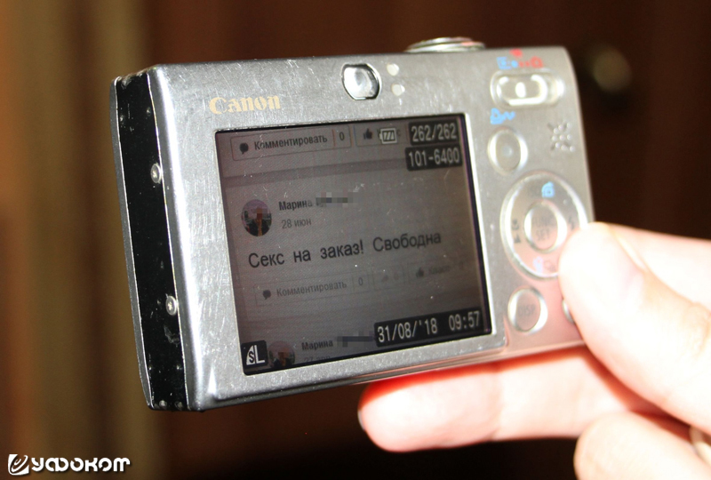

Марина и Татьяна пытались менять сим-карты, пароль, телефон. Всё было безполезно. Полтергейст сразу же узнавал об этом. У Марины списывались все деньги (иногда частями). Сначала был взломан личный кабинет в «Мегафоне». Там остались «следы». Вместо имени и фамилии было написано: «Не твое дело».

Женщины попытались обезопаситься от преследователя. Они перешли на кнопочные телефоны. Им приходится постоянно делать ремонт технике, менять сим-карты, телефоны (с июня 2017 года они поменяли порядка 12 телефонов). Был случай, когда кто-то снял семью на видео через телефон и им же его прислал.

Вскоре в полиции устроили «очную ставку» Татьяны и её бывшего мужа. Соловьёв заявил, что интернет у него отсутствует. Это делает кто-то другой.

Полиция заявила, что во всём виновата Даша. Якобы сообщения в социальных сетях шли с IP-адреса самой квартиры потерпевших. Женщины утверждают, что кто-то взламывает телефон Даши. Потом с её телефона «ломает» уже всё остальное. По какой-то причине полтергейст (бывший муж) телефон Татьяны оставил в покое. За всё время пришла лишь пара СМС с ругательствами в 2017 году.

Почти каждый такой эпизод, СМС-ку или взлом Марина тщательно фиксирует. Она делает скриншоты экрана или фотографирует последствия на фотоаппарат. Всё распечатывает на цветном принтере. Материалы передаёт в Отдел «К». Внимание и визиты полиции (их было уже около 10) уменьшает количество таких эпизодов.

В квартире Марины полтергейст действует, в основном, в «информационной сфере». У Татьяны происходит большинство перемещений предметов, пропаж денег, взломов страничек и почтовых ящиков Даши.

На месте событий экспертная группа провела комплекс исследований. В пустую обувную коробку была положена маленькая сумма денег. Её плотно закрыли. Всё оставили на ночь под тщательным прицелом камеры видеонаблюдения. «Барабашка» отказался действовать на камеру.

В первый день вечером кто-то вытащил пакет с продуктами из холодильника. Он положил его рядом на пол. Вскоре от двери отлетел приклеенный «стразик». Девочка стояла у этой двери. Проверили другие, они оказались намертво приклеены. Потом к исследователям прилетел ещё один «стразик».

После визита исследователей активность полтергейста резко снизилась и вскоре прекратилась.

Полтергейст в селе Аскиз

18 августа 1994 года Эрна Рот отправилась за пенсией на почту. Её сыну Егору было 11 лет. Он прошёл с мамой до почты и вернулся домой. Эрна возвращалась домой. Навстречу ей бежал перепуганный ребёнок. Он кричал: «Мама, скорей! У нас кто-то бьёт окна».

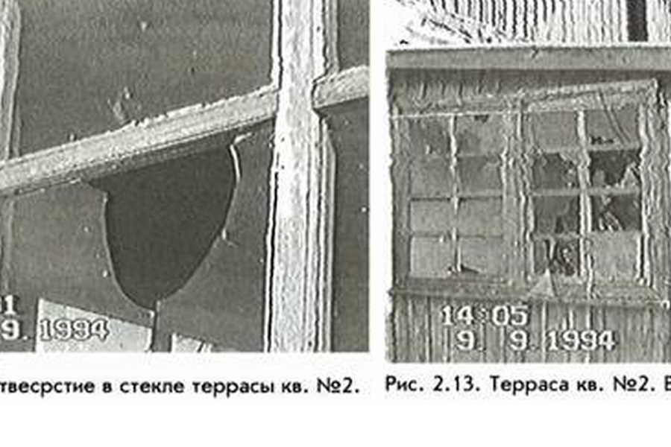

Эрна зашла в дом и схватилась за голову. Стёкла в окнах – выбиты. В квартире хаос. Вещи раскиданы, холодильник и умывальник лежат на боку.
Эрна спрашивает сына: «Кто это натворил?» Егорка отвечает, что он всё это обнаружил, вернувшись домой с улицы.

Эрна решила сходить в милицию. Когда она вернулась, сын с испуганным лицом говорит: «Когда ты вышла, со стола вдруг взлетел складной нож и воткнулся в косяк».

Приехали милиционеры. Они зафиксировали погром. Потом стали выяснять, кто мог это сделать. Подозрение пало на одного человека. Он был крайне удивлён случившимся. Его допросили, он всё отрицал. Выяснилось, что у него было алиби.

Хозяева вставили окна в избе, навели порядок. 8 сентября начался новый виток полтергейста. Эрна вернулась домой от дочери. Дверь оказалась подпёрта вилами. Хозяйка убрала инструмент на место и вошла в комнату. Она обнаружила лежащий на полу умывальник.

В этот момент в дверь постучали. Эрна попыталась её открыть. Но она была заперта. Позже выяснилось, её подпёрли лопатой. Эрна подумала, что кто-то хулиганит.

Вскоре пришла Надя. Это дочь Эрны. Она замужем. Живет с мужем в этом же доме. Дом на 4 квартиры. Сидят, смотрят телевизор. Вдруг опять стук в дверь. Попытались открыть дверь. Кто-то подпёр её столбиком.

Надя пошла к себе около одиннадцать часов. Вскоре в доме зазвенели окна. В них полетели камни. К Эрне прибежала соседка. Она заявила, что камнями дом «обстреливали» какие-то невидимые силы. После этого всё затихло.

Вскоре к избе подъехал супруг Эрны Георгий. Он вошёл внутрь. После этого снова посыпались стекла. К тому времени около дома собралась толпа. Она попыталась поймать хулигана. Везде было пусто. Однако камни летят. Минута, две – тишина. Потом – стук. Затем звон стёкол.

Прибыли исследователи паранормального. Эрна им рассказала, что перед этим ей приснился сон. Снилась белая фигура ростом по пояс. Лицо белое, мёртвое. Похож на мужчину.

Соседка Эрны рассказала исследователям, что камни и куски угля летели со стороны дороги. Они поднимались вверх. Потом раскручивались, словно пращой. После этого летели в направлении дома.

В следующие дни во всех четырёх квартирах стали твориться загадочные события. Ведро с помоями прилетало с террасы в кухню. Какие-то силы вырывали мясорубку из рук, билась посуда, двигалась мебель, взлетали в воздух веник, лопата, полено и другое.

Очевидцы рассказывали о странных явлениях. Деревянный стульчик подлетел и легонько ударил по голове Егорку. Он решил прилечь на свою кровать. Вдруг одна подушка полетела на стол, а другая – к порогу.

На печке лежали лучины для растопки. Одна из них подлетела к кровати и ударила четыре раза по спинкам. Затем она полетела обратно и улеглась на своё место. После этого кровать отодвинулась от печки.

Потом стул поднялся и подлетел к раме. Она помешала ему вылететь наружу. Эрна шла по комнате. Видит у Егорки глаза округлились от страха, губы дрожат. Она услышала шум сзади. Повернулась – к ногам упал веник. Он летел за ней в горизонтальном положении. При этом быстро вращался вокруг оси.

Милиция разводила руками. На помощь хозяева позвали местного священника. Он сказал, что это действия падших духов – демонов. Чтобы решить проблему, он предложил купить и поставить в каждую комнату святую икону и освятить дом. Кроме того, убрать из дома всю еретическую литературу. Это были книги Ленина, Вольтера, Толстого, Маркса и др.

Но полтергейст продолжил свои проделки. 13 сентября Георгий вернулся домой около семи часов вечера. Он был выпивши. Он заявил, что будет пить всю ночь. Георгий лёг спать около часа ночи. Эрна проснулась в 05.30. Она заметила, что супруг лежит в странной позе, с выражением ужаса на лице. К тому моменту он уже был мёртв.

Георгия похоронили без вскрытия. Этот факт заинтересует прибывших специалистов из Томска. Тело было эксгумировано. Вскрытие показало, что
все внутренние органы были в порядке. Причины для смерти – отсутствовали.

Исследователи предположили, что причиной гибели послужило воздействие полтергейста на нейронные сети головного мозга. Это было сделано с целью нарушения управления работой сердца и его остановки.

Вскоре скончался ещё один участник этих событий. Это был сосед Николай Кезин. У него после странных событий развился некроз поджелудочной железы. По словам медиков, заболевание имело странный характер. Через год скончался его сын Александр. Исследователи считают, что все эти смерти связаны с полтергейстом. Вскоре странные события прекратились.

Многие люди сталкиваются с явлениями полтергейста. Они считают их безобидным явлением. Часто происходят разрушительные действия. Большинство стараются дождаться, когда всё само прекратится. Однако заигрывание с «барабашкой», «домовым» и другими подобными формами проявления полтергейста может иметь очень опасные последствия для человека. Они могут привести к гибели человека.

Полтергейст в Жаботикабале
Могут ли призраки убивать?

Трагические действия происходили в микрорегионе Жаботикабал в Бразилии. Странные события начались в декабре 1965 года. Респектабельная католическая семья столкнулась с загадочными происшествиями. Камни возникали под потолком комнаты из ниоткуда. Затем они падали на пол и исчезали.

Похожие камни лежали кучей на заднем дворе. Члены семьи решили, что это чья-то злая шутка. Падение камней продолжалось в течение нескольких дней. Потом они стали летать по дому и повреждать имущество.

Пришлось обратиться за помощью к местному священнику. Он провёл обряд экзорцизма. Явление усилилось. Затем обратилась за помощью к соседу по имени Жуан Вольпе. Он работал стоматологом и был спиритуалистом.

Вольпе определил, что их дочь Мария Хосе Феррейра является фокальным лицом. 11-летняя девочка была естественным медиумом. Она, каким-то образом, способствовала возникновению феномена полтергейста.

Вольпе выяснил, что у неё было множество невидимых друзей по играм. Он предложил отвезти её к себе домой и попытаться решить проблему. Несколько дней прошли спокойно. Однако вскоре камни начали появляться и летать по дому Вольпе. Это происходило всякий раз, когда Мария Хосе была рядом. Вольпе насчитал 312 камней, один из них весил 3,7 килограмма.

Затем стали исчезать яйца. Кто-то стал их разбрасывать. Однажды дюжину яиц положили в холодильник. Три яйца внезапно появились под петухом на заднем дворе. При осмотре было обнаружено, что из холодильника пропали три яйца, хотя дверца была всё время закрыта.

Камни продолжали летать и падать. Однажды Вольпе с девочкой пошли обедать к соседям. Камень упал с потолка. В полёте он раскололся надвое. По пути вниз, они разлетелись в разные стороны. Куски идеально подходили друг к другу. Выяснилось, что они примагничивались друг к другу. Со временем это свойство исчезло.

В другой раз под потолком появился камень. Затем он ударил трёх человек по голове и упал на пол. Люди почувствовали, будто их ударил воздушный шарик. В таких случаях, обычно, камни наносят травмы.

Мария обнаружила, что её невидимые товарищи по играм приносят ей вещи. Она просила конфеты или маленькие предметы. Они материализовались у ее ног. Однажды, идя по улице с Вольпе и подругой, она сказала, что хотела бы себе маленькую брошь, и она мгновенно появилась у ее ног.

Сначала эти явления забавляли маленькую девочку. Однако внезапно активность возросла по интенсивности и насилию. В доме Вольпе все стеклянные и фаянсовые предметы были разбросаны или разбиты в течение трёх недель.

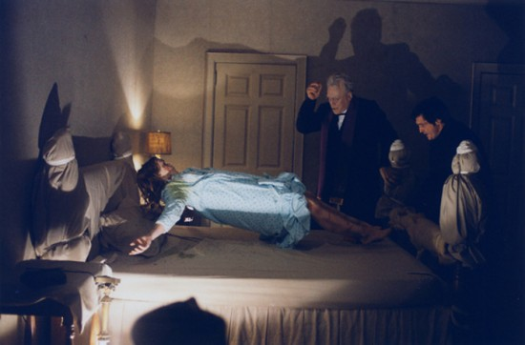

Невидимки избивали и кусали Марию. В неё бросали разные предметы. Например, стулья, большой диван и газовый баллон. Картины и зеркало были сорваны со стен и брошены в неё.

Атаки продолжались, даже когда Мария спала. Чашки и стаканы появлялись у её рта. Казалось будто что-то пыталось её задушить. Возможно, имели место попытки сексуального насилия.

Прошло сорок дней после первого бросания камней. В этот день на Марию напали с иглами. Они глубоко вонзились в плоть её левой пятки. Однажды было извлечено 55 игл за раз. Если её пятка была перевязана, повязки срывались. Нападение с иглами было похоже на случай полтергейста в 1761 году. Это было в Бристоле (Англия) с Молли и Добби Джайлз из Lamb Inn.

Насилие нарастало. 14 марта 1966 года Мария обедала в школе. Её одежда начала тлеть. В тот же день спальня Вольпе внезапно вспыхнула. Вольпе схватил подушку и сильно обгорел. Она горела изнутри.

Вольпе пытался избавить Марию от полтергейста около года. Ему удалось лишь уменьшить интенсивность явления. Вольпе отвёз девочку к Чико Ксавье. Он был самым известным медиумом Бразилии. Его спиритический центр находился в Уберабе.

Чико спросил духов, ответственных за хаос. Они объявили: «Она была ведьмой в прошлой жизни. Многие люди пострадали. Я умер из-за неё. Теперь мы заставляем её страдать». Стало понятно, что в прошлой жизни девочка была ведьмой. Её разгневанные жертвы мстят ей за это.

Мария лечилась молитвами и магнитными пассами рук от Домашнего Круга Вольпе. Худшие из явлений утихли. Однако полтергейст продолжал швырять предметы. В основном фрукты и овощи.

В возрасте 13 лет Мария вернулась жить к своей матери. В 1970 году её нашли мёртвой. Вероятно, Мария устала страдать. Следствие определило, что это было самоубийство.

Возможно, её невидимые враги каким-то образом нанесли последний удар. Она выпила газировку. Кто-то добавил в неё пестицида. Отчёт Вольпе по этому делу был засвидетельствован и подписан многими уважаемыми людьми.

Великая тайна Амхерста

В 1878 году Эстер Кокс было 18 лет. В это время начались «таинственные проявления». В тот момент она жила со своей замужней сестрой Олив Тид в Амхерсте, Новая Шотландия. Имеются свидетельства, что друг Эстер изнасиловал её и попытался убить. Её психика пошатнулась. Она постоянно рыдала, находилась в подавленном настроении и всё глубже погружалась в пучину депрессии. Вскоре после этого начались первые демонические проявления.

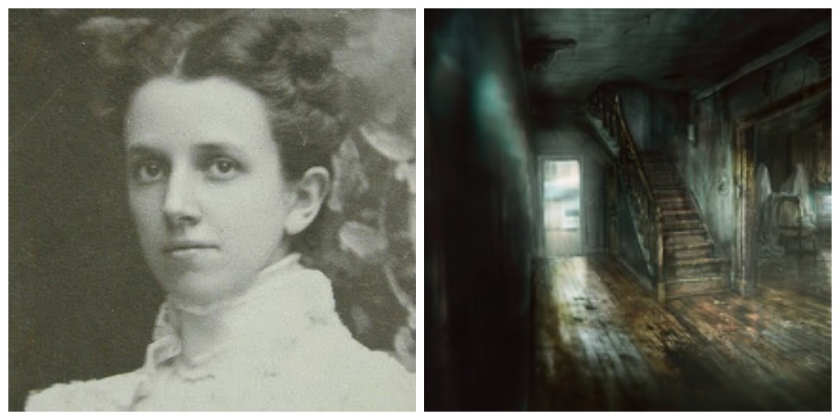
Всё началось со странных звуков в ночи. Раздавались шаги, стоны, скребущие звуки. Появлялись размытые тени. Однажды Эстер и Дженни ложились спать. Они увидели странную картину. В их кровати под одеялом ползло какое-то животное. Оно напоминало по очертаниям гигантского червя. Девушки начали вопить от ужаса. На следующий день всё повторилось.

Однажды из-под кровати стали раздаваться звуки. Из-под неё извлекли коробку с обрезками ткани. Её поставили на кровать. Вдруг коробка подпрыгнула. Всю комнату засыпало лоскутами. Это списали на проделки мышей.

Вскоре у Эстер начались припадки. По признакам это была лихорадка. На крики прибежали родные. Они увидели, как она на глазах краснеет и отекает. Затем Эстер упала на пол и начала биться в конвульсиях. Они сотрясали всё тело.

Затем всё прошло. Больная погрузилась в сон. Он был похож на летаргический. Эстер проспала 3 дня. Потом очнулась. Затем всё повторилось.

Родственники вызвали доктора Карритте. Вскоре он стал очевидцем загадочного явления. Что-то выхватило подушку из-под головы больной. Затем швырнуло её на пол. После этого раздался громкий крик, топот и скрежет.

Затем предметы начали самостоятельно перемещаться по дому. Двигался сам по себе шкаф. Летали по воздуху стулья. Постельное бельё двигалось само по себе. Вдруг в стакане закипела холодная вода.

На глазах окружающих на теле больной появлялись пятна от щипков и царапины. Затем раны стали ещё более серьёзными. Они были похожи на уколы булавкой и порезы лезвием ножа.

Измученная Эстер попыталась найти спасение в стенах церкви. Однако её скрутило в припадке прямо на скамье. Прихожане решили, что это проявление одержимости дьяволом.

Полтергейст прекратился только тогда, когда Эстер заболела дифтерией. В тот момент она переехала в дом другой замужней сестры в Саквилле, штат Нью-Брансуик. Вскоре Эстер вернулась в Амхерст. Странности в доме возобновились с новой силой. Эстер начала видеть призрака. Он выдвигал странные и порой абсурдные требования и угрожал ей.

Затем в город прибыл актёр Уолтер Хаббелл. Его страстью было изучение психических заболеваний. Он несколько недель прожил в доме. Хаббелл попытался завязать с духом диалог. Он спросил его имя. Дух назывался Мэгги Фишер, Бобби Никл, Питер Кокс, Джейн Никл или Элиза Макнил. Они были умершими родными семейства. Призрак давал правильные ответы на вопросы, предполагавшие ответы: да и нет. Иногда правильно отвечал и на точные. Например, «Сколько монет в моём кармане?»

Хаббелл предложил Эстер организовать своё шоу и ездить с представлениями по стране. После нескольких представлений дух перестал сотрудничать с ними. Публика закидала Эстер яйцами. Её обвинили в шарлатанстве.

Это короткое турне почти избавило Эстер от преследования духом. Аномальные случаи происходили всё реже и реже. Вскоре полностью исчезли. Женщина ушла из жизни по естественным причинам в возрасте 52 лет.

Ведьма Белл

Эта легенда о ведьме связана с семьёй Джона Белла из Ред-Ривер, штат Теннесси. Она рассказывает о событиях с 1817 по 1821 годы. Легенда связана с реальными людьми и местами. О ведьме Белл написано множество книг, сняты художественные и документальные фильмы. Однако она до сих остаётся загадкой.



В начале 1800-х годов Джон Белл перевёз свою семью из Северной Каролины в долину реки Ред-Ривер. Он купил чуть-чуть земли и большой дом для своей семьи. В течение следующих лет он приобрёл ещё больше земли. Его владения увеличились до 133 гектаров (NB! В то время участки захватывали силой. Часто убивали их хозяев).

У Джона и его жены Люси было трое детей. У них была счастливая жизнь. Усадьба семьи Белл стала «эпицентром» появления ведьмы. Однажды в 1817 году Джон осматривал своё кукурузное поле. Он увидел странное животное. У него было тело собаки и голова кролика. Белл выстрелил в него. Животное исчезло. Это было первое задокументированное проявление сущности.

Вечером семья услышала, как кто-то стучит в стены дома. Белл выскочил на улицу. Там было пусто. Таинственные стуки раздавались каждую ночь. Беллы пытались поймать виновника, но всегда возвращались с пустыми руками.

Вскоре дети Белла стали просыпаться ночью. Они говорили, что крысы грызут их кровати. Затем дети начали жаловаться на то, что с них стягивают одеяло, бросают подушки на пол.

Затем Беллы начали слышать тихие, шепчущие голоса. Они были очень слабы. Голоса звучали словно тихий голос старухи. Было похоже на то, что она поёт гимны.

Таинственная сущность стала терроризировать младшую дочь Беллов. Она дёргала Бетси за волосы и шлёпала её. На её лице и теле появлялись рубцы и следы рук.

Джон Белл поделился своей проблемой с другом и соседом Джеймсом Джонстоном. Он провёл ночь в доме Беллов. Вскоре сущность занялась Джеймсом. Она стянула с него одеяло, бросила подушку на пол. Затем стала дёргать за волосы.

Джеймс вскочил с кровати. Он воскликнул: «Кто вы и чего вы хотите!» Сущность промолчала. Раздавались лишь стуки. На следующее утро Джеймс сказал, что виновником был злой дух. О нём говорится в Библии.

Вскоре Беллы стали понимать, что говорит полтергейст. Голос сущности окреп. Она пела гимны, цитировала Священное Писание, вела умные беседы. Однажды полтергейст процитировал слово в слово две проповеди. Они прозвучали в разных местах. Это было в одно и то же время в один и тот же день на расстоянии тринадцати миль друг от друга.

Легенда рассказывает об «укротителе ведьм». Он был в доме Беллов. Стал хвастаться своим блестящим пистолетом. Он заявил, что его серебряная пуля убьёт любого злого духа. Хвастун продолжил: «Ведьма спряталась. Она испугалась серебряной пули».

После этих слов, мужчина закричал, что его протыкают булавками и жестоко избивают. Он дёргался в разные стороны. Затем полтергейст вышвырнул его за дверь дома. Он заявил, что так будет со всеми хвастунами.

Ведьма Белл преследовала Джона Белла. Она обещала убить его. Ведьма била его по лицу, снимала с него обувь, постоянно его ругала. У Белла развился нервный тик лица. Он испытывал затруднения с глотанием пищи. Болезнь всё время усиливалась.

К осени 1820 года он перестал выходить из дома. Джон Белл испустил последний вздох утром 20 декабря 1820 года. Вскоре после его смерти в шкафу нашли пузырёк с загадочной чёрной жидкостью. Ведьма воскликнула: «Я дала это Старому Джеку вчера вечером. Лекарство его вылечило!»

Полтергейст пропал после кончины Джона Белла. Это выглядело так, будто он выполнил своё предназначение. Однако имеется запись, что ведьма
в апреле 1821 года посетила вдову Джона Белла. Она сообщила ей, что она уходит, но вернётся через семь лет.

Ведьма вернулась в 1828 году. Она общалась с Джоном Беллом-младшем. Ведьма с ним обсуждала происхождение жизни, цивилизации, христианство и потребность в духовном пробуждении. Через три недели ведьма попрощалась. Она пообещала посетить потомка Джона Белла через 107 лет.

Врач из Нэшвилла, доктор Чарльз Бейли Белл был прямым потомком.
Он был правнуком Джона Белла-старшего. В 1934 году доктор Белл опубликовал книгу о ведьме Белл. Осталось загадкой вернулась ли Ведьма Белл в 1935 году.

Часть исследователей считает, что причиной событий начала 1800-х годов послужило какое-то преступление. Вероятно, его совершил Джон Белл. Возможно, это было убийство. Погибший человек был связан с легендой о ведьме Белл.

Полтергейст Дэнни

Покупка старинной кровати 19 века может обернуться ночными кошмарами.
События происходили в Саванне, штат Джорджия. На Рождество 1998 года Эл Кобб купил антикварную кровать для одного из своих сыновей-близнецов.

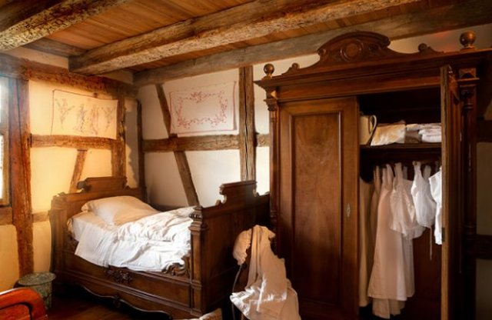

Дизайн кровати был в стиле конца 1800-х годов. 14-летнему Джейсону подарок очень понравился. Комнату мальчика переделали под стиль кровати. Три дня спустя он пожаловался, что ему страшно спать в новой кровати.

Джейсон сказал родителям, что чувствует чьё-то присутствие во время сна. Как будто кто-то лежит рядом с ним. Чья-то голова находится на подушке. Она смотрит, как он спит. Джейсон чувствовал холодное дыхание на шее. Родители подумали, что ему мерещится.
Однако на следующее утро Джейсон обнаружил лежащей рамку с изображением его умерших бабушки и дедушки лежащей изображением вниз. Он поставил её вертикально. На следующее утро фотография снова лежала изображением вниз.
На третий день фотография лежала посередине кровати. Рядом находились предметы, изначально расставленные в разных частях комнаты. Семья была в ужасе. Эл Кобб спросил: «Кто это делает?» В ответ – тишина. Эл оставил листок бумаги и мелок в комнате Джейсона. Все вышли. Когда вернулись, на бумаге можно было разобрать: «Дэнни, 7».
Так семья Кобб познакомилась с Дэнни. Он написал им о себе. Его мать умерла в 1890 году в этой кровати. Дэнни написал: «Никто не спит на кровати». Из-за этого Джейсон переехал в комнату своего брата-близнеца Ли.
Дэнни писал записки. Иногда они вызывали мелкие конфликты в семье. Например, он написал, чтобы брат-близнец Ли бросить курить. Призрак также играл в крестики-нолики с семьёй. Мать семейства, Лила, спросила, как выглядит Дэнни. Призрак описал себя с карими глазами и тёмными волосами.
Вскоре Джейсон обрёл способность видеть Дэнни. Однажды Джейсон прибежал к отцу. Он сказал ему, что Дэнни находится в его спальне. Эл Кобб обнаружил в спальне движущиеся ножницы, парящую бутылку с лосьоном и вырванную страницу из раскраски. Она была, подписана именем Дэнни.
О полтергейсте стало известно в округе. Эндрю Николс – глава исследовательского подразделения парапсихологии во Флориде. Он приехал в дом Кобба, чтобы расследовать это дело. По всему дому были установлены камеры. Имелись приборы для обнаружения аномальных электромагнитных волн. Однако паранормальная активность полностью прекратилась. Дэнни покинул дом.

Полтергейст в Торнтон-Хит

В 1938 году в одном из домов Лондона возник загадочный полтергейст. Его активность была сосредоточена на миссис Форбс, хозяйке Торнтон-Хита. Женщине было 35 лет. Она жила в Торнтон-Хит с мужем и сыном.

Этим случаем заинтересовался исследователь Нандор Фодор. Он был директором по исследованиям Международного института психических исследований. Фодор описал миссис Форбс, как страдающую «психозом полтергейста». Он утверждал, что психоз был эпизодическим психическим расстройством шизофренического характера.

Фодор считал, что безсознательное состояние миссис Форбс было ответственно за её действия. Фодор определил, что полтергейст был вызван сексуальной травмой. Она произошла у миссис Форбс в детстве.

С самого первого дня наблюдения Фодор считал миссис Форбс –мошенницей. Он утверждал, что она могла вызывать эти действия обычными способами. Это вызывало стресс у миссис Форбс. Она утверждала, что у него отсутствуют доказательства.

Сначала свидетелями многочисленных случаев полтергейста были Фодор, муж и сын миссис Форбс. Фодор предложил, чтобы миссис Форбс изучалась в Институте. Там он и его коллеги будут следить за ней. Меры предосторожности включали в себя её раздевание для проверки тела. Кроме того, одевалась специальная одежда. Это исключало любые трюки на ловкость рук.

Полтергейст продолжился в институте. Тарелки летали и падали на пол. Стаканы появлялись и вылетали из рук миссис Форбс. Предметы из Торнтон-Хита таинственным образом появлялись в Институте. Они, каким-то образом, пролетали в 10 миль, потом с грохотом падали на пол. Предметы внезапно появлялись в руке миссис Форбс или внутри закрытой коробки.

Фодор собирал доказательства мошенничества полтергейста. Кроме того, он исследовал психологическое прошлое миссис Форбс. Фодор выяснил, что она была невротиком с нарушением психики. Её прошлое было полно случаев истерических реакций. У неё наблюдалось раздвоение личности. Миссис Форбс слышала голоса. У неё бывали видения.

Фодор выдвинул предположение, что миссис Форбс склонна к самоистязанию. Он заявил, что примером этому может служить случай с призраком в Торнтон-Хит. Он пытался задушить её ожерельем. В результате у неё на шее остались следы ожогов.

В другой раз её поранил когтями призрачный тигр. Он оставил пять длинных рубцов на её руке. Миссис Форбс утверждала, что ночью её посетил ВАМПИР. Он укусил её. На шее остались два прокола.

Однажды Фодор и сотрудники Института наблюдали, как миссис Форбс душила какая-то невидимая рука. После этого у неё на шее остались следы. Фодор объяснил эти феномены тем, что миссис Форбс страстно желала смерти человеку. Его она видела в своих видениях. Её воображение отождествляло себя с ним. Миссис Форбс поселила его в своём собственном теле.

Фодор был уверен, что миссис Форбс прибегает к уловкам. Каким-то загадочным образом она прячет предметы в своей одежде. Она их быстро достаёт. При этом отвлекает наблюдателей другим занятием. Однажды Фодор попросил, чтобы её раздели при свидетелях. Какие-нибудь предметы отсутствовали.

Фодор потребовал сделать медицинское и рентгеновское обследование. Миссис Форбс согласилась. Рентген показал, что под левой грудью миссис Форбс находились два маленьких шарика. Вскоре она упала в обморок. Они появились в её руках.

Фодор пытался доказать, что миссис Форбс мошенничает с перемещением и появлением предметов. Все загадочные травмы наносит она сама себе через самовнушение. Фодор считал, что миссис Форбс получала огромное удовольствие от того, что обманывала своих наблюдателей.

Однако он отмечал, что этот случай продемонстрировал потребность нового направления в психических исследованиях. Оно должно помочь понять ментальные процессы, предшествующие или сопутствующие полтергейсту. Фодор считал, что выбор объектов, признаки страдания, галлюцинации – это указывало на безсознательную природу поведения миссис Форбс.

По ком звонит будильник?

Аномальные явления часто связаны с предметами, окружающими человека в повседневной жизни. Например, с часами. Существует довольно много историй о них. Например, как принадлежавшие человеку часы останавливались в момент его смерти. Иногда сломанные часы вдруг начинают идти или звонить после смерти их владельца. Члены минской группы «Уфокома» столкнулись с загадочным случаем.

Людмила Ивановна Поворознюк проживала в Минске. 12 мая 2015 года от остановки сердца скончался ее супруг. Наступил третий день после смерти. Около 8 часов утра женщина проснулась от резкого металлического звона. Громкие трели издавали часы-будильник. Они остановились полгода назад из-за севшей батарейки.

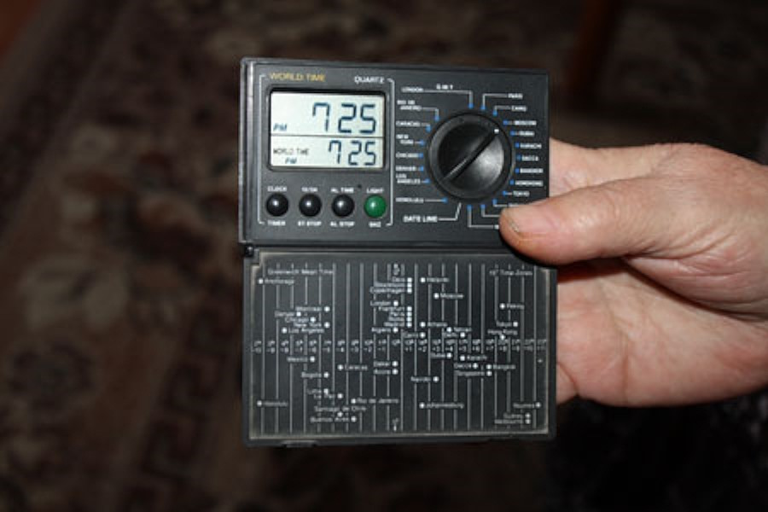

Людмила Ивановна с часами пошла в комнату к сыну. Он взял часы в руки. Они внезапно замолчали. На следующий день Людмила Ивановна купила новую батарейку. Её поставили и проверили работу будильника. Его звонок был другим, чем накануне. Кроме того, будильник был поставлен на 6 часов, а прозвенел около 8 часов утра.

Свидетели сообщили, что 15 мая звук «был похож на звук двигателя, связанный со строительными работами». Часы позволяют переключаться между временем различных стран (Лондон, Москва, Пекин, Токио). Возможно, из-за сбоя, будильник мог сработать, вместо Минского времени, по времени Лондона.

Исследователи «Уфокома» уже сталкивались два раза с тем, что электронные устройства начинали проигрывать другие мелодии. В первом случае телефон начинал самопроизвольно проигрывать мелодию «Подмосковные вечера». Была настроена другая мелодия. Во-втором – звучала мелодия, которая отсутствовала в устройстве.

В часах с севшей батарейкой, возможно изменение звука звонка. Однако, после этого странного случая с будильником, Людмила Ивановна вспомнила похожую историю. Она произошла 22 года назад. Тогда была жива её мама.

Она с внуком часто говорила о смерти. Он рассказывал бабушке, что есть другая жизнь. Она ему ответила: «Если она есть, то я тебе дам знать». Вскоре после кончины бабушки произошли странные события. Однажды телефон и дверной звонок стали звонить другими мелодиями.

Раздавался странный звонок в дверь. За ней всегда было пусто. Один раз его слышал сын хозяйки Дмитрий. В этот момент по телевизору шёл любимый сериал бабашки.

Людмила Ивановна стала иногда слышать звонки в голове. Она заметила, что звонок предупреждает, что кто-то из знакомых или близких умирает. Что-то похожее произошло и с сестрой Людмилы Ивановны. Она после смерти дяди слышала звонки в дверь. Однако домочадцы считали это расстройствами психики.

Аномальные явления в доме Л

В апреле 1981 года начались аномальные явления в городе Минске, в квартире Людмилы. Там стали появляться записки угрожающего характера. Самопроизвольно падали и перемещались различные предметы. Часть из них – исчезало. Затем они вдруг появлялись в других местах. Переворачивались стулья, стол, кровать.

Вероятно, полтергейст был связан с бывшим мужем Людмилы. Виктор часто приходил в квартиру. Он просил и требовал, чтобы она снова с ним стала жить как жена. После каждого прихода Виктора аномальные явления усиливались.

Чтобы создать детям нормальную обстановку, Людмила отвезла Иру и Свету к своей матери Софье в деревню Слобода. После отъезда детей аномальные явления в квартире практически прекратились. Вскоре они начались в доме Софьи.

Там стал появляться Виктор и его друзья-собутыльники. В доме и во дворе после их посещения находили разные предметы. Например, появился рассыпанный белый порошок, мешочки с мукой, солью, сахаром, волосами и другое. Перемещались предметы. Исчезали, затем снова появлялись разные вещи, например, деньги. Сами собой переворачивались стулья, столы, кровать. По комнате летали миски, сковородки и другое.

Чтобы избавиться от этих бед, Людмила, её мать и сестра стали обращаться за помощью к врачам, в милицию, в сельский совет. Софья показала сотрудникам лаборатории Биоэлектроники копию письма в официальные органы. Там были перечислены факты аномальных явлений. Письмо было подписано десятком односельчан. Они были свидетелями этих явлений.

В доме стал дежурить сотрудник милиции. Аномальные явления сразу прекратились. Женщин заподозрили в инсценировке.
Районный психиатр с усмешкой заявил: «Неужели вы в это верите в наш 20 век? Разве вы не изучали марксизм-ленинизм?»

В результате Людмилу отправили в психиатрическую больницу. Софью закармливали таблетками на дому. Милиция закрыла дело. Она обвинила Людмилу в том, что она сама писала записки с угрозами. Ей было поставлено условие. Либо она напишет заявление, в котором признается, что сама писала записки. Тогда её выпустят из психиатрической больницы. В противном случае она останется в больнице. Людмила подписала заявление.

Однако полтергейст продолжался. В конце августа в психиатрическую больницу забрали младшую дочь Иру. После этого аномальные явления резко пошли на спад. Возможно, что аномальные явления были как-то связаны с Ирой. Об этом говорит одна из подброшенных записок. В ней говорилось: «Штоб гипноз узял, загипнотизировал Иру».

В последнее время Ира напоминала загипнотизированного человека. Она подчинялась каким-то приказам извне. Ира затруднялась объяснить, кто ей приказывает. У неё обострилась чувствительность к аномальному.

Однажды она сообщила, что видит над дверью у потолка руку. Она сыпет вниз муку. Когда посмотрели, то увидели падающую сверху муку. Часто Ира видела перед собой белый столб. Он приказывал что-либо сделать.

Белый столб возникал перед Ирой часто в присутствии других людей. Однако, только она его видела. Однажды он приказал убить мать и бабушку. Для этого следовало спрятать в кроватях 2 ножа. Ира сказала об этом Свете. Та рассказала бабушке. Нашли два ножа. Один под подушкой на кровати у бабушки. Второй – в диване.

Иногда предметы возникали внутри Иры. При этом она становилась бледной, жаловалась на тошноту. Однажды изо рта у неё вышел большой гвоздь. В другой раз посыпались куски битого стекла. Был случай, когда Ира пожаловалась на боль в ушах. Из её ушей пинцетом вытащили скрученные алюминиевые проволочки длиной около 1 см. Во всех случаях слизистая и барабанные перепонки были в порядке. Версию о том, что Ира могла сама это делать, родственники отвергли. Всё происходило у них на глазах.

Виктор начал посещать Людмилу в ноябре 1980 года. Часто он приходил, когда она была на работе. Виктор забирал какие-то вещи детей. Вскоре приносил обратно. По-видимому, вещи подвергались какому-то воздействию. Мать Виктора была известна как ворожея и колдунья.

Ира часто знала, где лежат предметы, подброшенные Виктором. С её помощью было найдено около 80. Однажды Ира сказала: «На коньке дома лежит ваша смерть». На крыше, в указанном месте, были найдены два мешочка с рассыпчатым содержимым.

Ира указала на подброшенные предметы. Они были уничтожены. После этого аномальные явления почти прекратились. Вскоре какие-то личности стали посещать дом и его окрестности. Они старались избегать хозяев.

После их посещений аномальные явления снова возобновились. Так были найдены в доме два подброшенных яйца. На них были нарисованы цветные полосы зелёные, черные, фиолетовые и др. Свидетелями этих аномальных явлений были сотрудники лаборатории Биоэлектроники.

До этого яйца в доме – отсутствовали. В спальне упало свежее яйцо и разбилось. Желток, белок и скорлупа были собраны ложкой в чистый гранёный стаканчик. Он был поставлен на стол в кухне.

Вскоре раздался хлопок. Исследователи зафиксировали падение стаканчика в комнате. В ней в данный момент находились все присутствующие в доме лица. При этом были запачканы содержимым стаканчика портьеры и висевшая рядом одежда Софьи.

Из печи в эту же комнату телепортировалась ложка. Ею перед этим собирали в стаканчик яйцо. Затем из кухни телепортировалось печёное яблоко. Перед этим оно лежало на подоконнике рядом с печью. Печёное яблоко положили на стол.

Через пару минут это яблоко ударило Свету по голове. Света находилась в этот момент на расстоянии более 2-х метров от стола. Яблоко вновь положили на стол. Через мгновение оно ударило в плечо сотрудника лаборатории.

Все находящиеся в доме были в комнате. В это момент на кухне снова раздался хлопок. Одновременно с ним в комнате было зафиксировано падение обломка деревянной шкатулки. Ранее шкатулка уже телепортировалась. Она разбилась при ударе об стену. Её обломок был найден за шкафом. Его положили на кухонный стол рядом с печёным яблоком и гранёным стаканом с разбитым яйцом.

Далее идёт перечень наиболее интересных аномальных явлений.

1. Самопроизвольно наклонился и упал на бок тяжёлый стол в квартире Людмилы. Когда стол подняли, он упал снова. Это повторилось несколько раз.
2. Падали стулья, самопроизвольно передвигались и падали мелкие предметы, посуда.
3. В своей постели, в подушках Людмила обнаружила иголки.
4. Бельё в шкафу было пересыпано перцем.
5. В доме (дер. Слобода) много раз происходили случаи исчезновения из закрытой сумки денег. Через нескольких дней, перед хозяйкой «с потолка» падал кошелёк. Затем слышался шелест и сверху плавно опускались на пол, одна за другой, денежные купюры.
6. Однажды Валентина подошла к телевизору. В этот момент её ударила радиолампа. Телевизор продолжал работать. Вероятно, эта лампа ранее находилась вне дома.
7. Комнатная телевизионная антенна ударила Валентину по голове.
8. Из кухни в другие комнаты часто телепортировалась посуда, иногда ударяя кого-либо из присутствующих.
9. Очень устойчивое тяжёлое кресло наклонилось и упало на стоявшего рядом ребёнка знакомых.
10. Наклонилась и упала на бок железная кровать.
11. В комнате появился шприц. Он был заполнен зелёнкой. Ею была испачкана кровать Софьи и облит в сарае поросёнок.
11. Из широкой резиновой ленты кто-то вырывал тонкие резинки. Их запускали по дому.
12. Однажды начались возгорания. Огонь появлялся одновременно внутри и снаружи дома. Места возгораний точечные. Соседи устроили дежурство вокруг дома. Они пытались поймать поджигателя. Он исчез.
13. Часто падали стулья.
14. В районе печи часто падали или ударяли кого-либо из присутствующих различные предметы.
15. Однажды Валентина привезла из Минска сливочное масло. Она сложила его в пол-литровую стеклянную банку. Она вырвалась у неё из рук. Банка ударила Валентину. Валентина упала на пол. Банка взлетела к потолку. Она ударилась о него, разбилась и вымазала потолок маслом.
16. Иногда предметы и записки исчезали из рук.
17. Самопроизвольно открывались и исчезали навесные замки.
18. От яблонь отрывались яблоки и ударяли людей, находящихся далеко от деревьев.
19. Однажды из бочки в коридоре в другую комнату перенеслась горсть крупы.
20. Ира с матерью сидели в комнате на диване. Бутылка с пивом стояла на кухне. Она прилетела и разбилась о стенку над ними. И многое другое.

Было установлено, что при полтергейсте предметы проходят сквозь стены. Их телепортация начиналась с хлопка в том месте, где исчезает предмет. После чего фиксируется падение предмета на значительном удалении от места старта. Полет предметов проходит скрытно.

Лаборатория Биоэлектроники возникла в Беларуси в 1978 году. Люди изучали различные аномальные явления. Среди них были серьёзные ученые со степенями. В команду входили «мистики». Они считали, что полтергейст связан с инопланетянами и оккультными силами. Вскоре ученые и мистики начали бороться друг с другом. В конечном итоге группа развалилась.

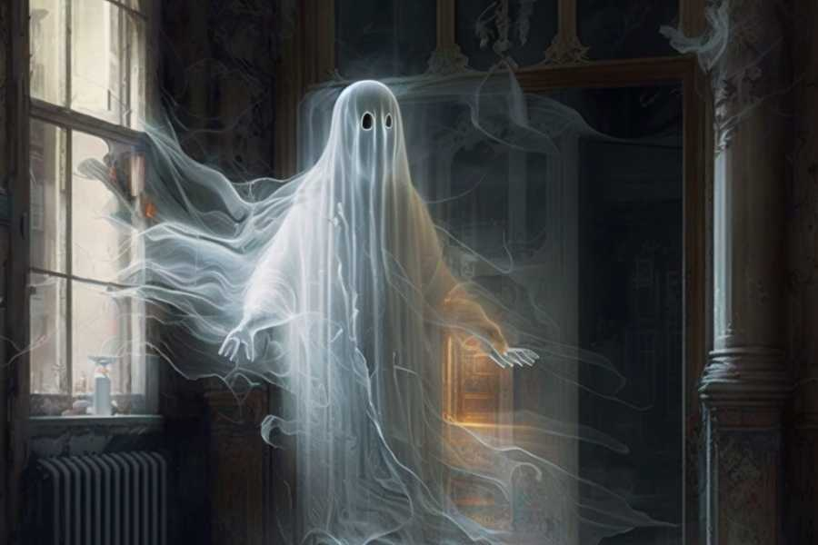

Ещё до развала группы, они взяли на экспертизу яйцо, которое упало с потолка. Положили яйцо в стаканчик, привезли в лабораторию и поставили в сейф. С того момента все и началось.

Одному из исследователей в течение недели стали сниться кошмары. Он видел аварии, крушения, автокатастрофы. Затем его жена увидела сон. Она стоит в зале перед креслом. В нём сидит человек в чёрном. Он говорит: «Мы вашего мужа забираем с физического плана». Вскоре её муж попал в автокатастрофу. После этого члены группы отказались от изучения яйца и выбросили его.

Исследователи столкнулись с полевым следом полтергейста. Предметы подвергаются воздействию полтергейста. Они приобретают особые свойства. У них изменяется биополе. Оно сохраняется до 10 лет.

Биополе проходит без ослабления через стены, стекло, сталь. Оно экранируется, ослабляясь на порядок, одеждой, носовым платком или полиэтиленовым пакетом, побывавшими в контакте с телом человека минимум сутки. Аналогичное воздействие испытывают приборы, побывавшие в квартире с полтергейстом.

История могилы Карла Прюитта

Банальная история об измене закончилась убийством и появлением полтергейста. Это случилось в 1938 году в Пуласки Каунти, штат Кентукки (США). Карл Прюитт вернулся домой после трудового дня. Он застал жену в спальне с другим мужчиной.



Карл пришёл в ярость. Он схватил цепь и начал душить жену. Её любовник скрылся с места происшествия. После того как жена умерла, Карл свёл счёты с жизнью.
Прюитта похоронили на кладбище другого города. На его могиле происходили странности. Посетители кладбища видели загадочные пятна. Они были похожи на круги. Иногда, пятна начинали соединяться. На могильной плите возникало изображение, похожее на цепь.

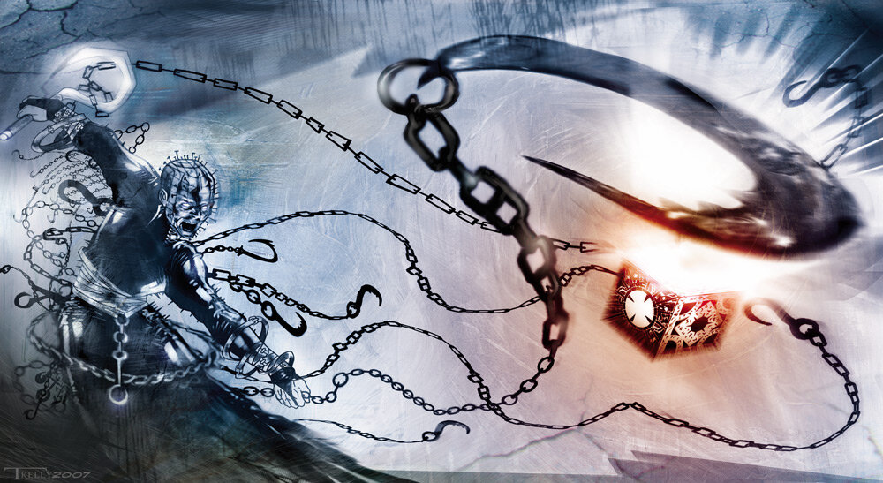

По округе поползли слухи о странном изображении на могиле. Группа мальчиков приехала на велосипедах к могиле. Они хотели посмотреть феномен. Один из них решил произвести впечатление на друзей. Он бросил камень в надгробную плиту. По пути домой мальчик погиб. Велосипедная цепь соскочила. Затем она взлетела вверх и обернулась вокруг шеи мальчика. Цепь задушила его.

Мать мальчика помешалась от горя. Она решила отомстить могильной плите. Женщина взяла топор и попыталась разбить плиту. На следующий день её нашли мёртвой. Вокруг её шеи была обёрнута бельевая верёвка. Лезвие топора было в зазубринах. Однако надгробие Прюитта осталось целым.

Через какое-то время мимо кладбища на повозке вместе с семьёй ехал фермер. По какой-то глупой причине, он решил выстрелить из пистолета в надгробную плиту Прюитта. После выстрела, лошади резко рванули повозку. Всех выбросило из повозки. Поводья обернулись вокруг шеи фермера. Это привело к его удушению.
Следующей жертвой стала пара полицейских. Они были убеждены, что проклятие – выдумка. Полицейские пошли на кладбище. Они осмотрели надгробие и посмеялись над легендой. Потом сфотографировались возле могилы Прюитта.

По пути назад, их начал преследовать яркий свет. Он ослепил водителя. Это привело к тому, что водитель съехал с дороги и врезался в столб. Полицейских выбросило из автомобиля. Вдоль дороги шло проволочное ограждение. Проволока перерезала им шеи. Оба погибли.

В 1940-е годы легенда стала популярной. Она обрастала новыми подробностями. Люди обходили стороной могилу Прюитта. Последней жертвой стал мужчина. Он решил уничтожить надгробие. Человек пришёл на кладбище с кувалдой. Он принялся бить ею по надгробию.

Люди услышали удары кувалдой по могильной плите. Внезапно они прекратились. Раздался леденящий кровь крик. Он сменился хрипом. Мужчину нашли мёртвым. Его шею обвивала цепь. Ею закрывали ворота.

После этого происшествия тело было эксгумировано. Его тайно перезахоронили. Надгробие могилы Прюитта – уничтожено.

Как поймали молнию

В квартире Туркиных стали происходить ночные взрывы. Это начались ещё в конце 1984 года. Они жил в двухкомнатной квартире в панельном девятиэтажном доме по улице Карла Ильмера. В 1985 году на Святки в их спальне стали происходить пугающие хозяев чудеса.

Туркин был инженером. Он работал в Томской КЭЧ (квартирно-эксплуатационной части гарнизона). Туркин сообщил в редакцию газеты «Красное знамя» о загадочном явлении. Он писал, что в его спальне почти каждую ночь из-под кровати вылетают светящиеся шаровые молнии. Они с грохотом взрываются у окна.

Аккуратно напечатанное на машинке письмо попало в руки корреспондента Владимира Иванова. Он прочитал и расхохотался. Владимир стал писать фельетон на тему сходящих с ума запойных алкоголиков.

Иванов показал письмо фотографу газеты. Он был членом Томской группы по исследованию аномальных явлений. Фотограф забрал письмо у Иванова. Он отвёз его в Томский политехнический институт. Так в Томске начались плановые исследования аномальных явлений.
Инженер сообщал, что в январе светящиеся шаровые молнии стали грохотать по два-три раза за неделю. Он обращался в ЖЭК. Оттуда приходили электрики. Они проверяли проводку, отключали квартиру от сети. Однако всё продолжалось. Шаровые молнии обходились без электричества. Канонада продолжались. Хозяев стала мучить безсонница. В апреле за ночь бывало по два-три взрыва. После этого, Туркин написал в газету.
Письмо попало в руки сотрудника НИИ ядерной физики при ТПУ. Он сразу же созвал заседание Томской группы по исследованию аномальных явлений. Они изучили описание явления по письму Туркина. Был поставлен диагноз – в квартире завёлся полтергейст.

На заседании молодых учёных-политехников было решено в эту же ночь организовать дежурство в квартире Туркиных. Решили поймать «шаровую молнию» на месте происхождения. Попробовать зафиксировать весь этот процесс приборами и фотоаппаратами.

Исследователи установили в квартире видеокамеру, 2 фотоаппарата, приёмник, кассетный магнитофон и прибор для фиксации шаровой молний. Плотным одеялом наглухо занавесили окно в спальне. Иначе, свет уличных фонарей мог помешать снимать шаровую молнию.
Первое загадочное событие произошло около часа ночи. В квартиру кто-то позвонил. Хозяйка открыла дверь. Там была женщина, жившая этажом ниже. Она пришла, чтобы попросить крючки для вязания (в час ночи). Хозяйка пояснила, что она с этой женщиной изредка встречается на лестнице. В качестве приветствия – кивала ей головой.

Возможно, соседка была связана с шаровыми молниями. Скорее всего, она проявила бдительность. В маленькую квартиру набилось 8 человек и тишина. Если бы раздавалась музыка, слышался топот ног, тогда всё в порядке. Люди празднуют. Можно спать спокойно.
Вскоре после ухода странной ночной гостьи, в спальне раздался мощный взрыв. От яркой вспышки все на какое-тое время ослепли. Один человек – потерял сознание. Его голова находилась в метре от эпицентра взрыва. Он успел заснять этот момент.

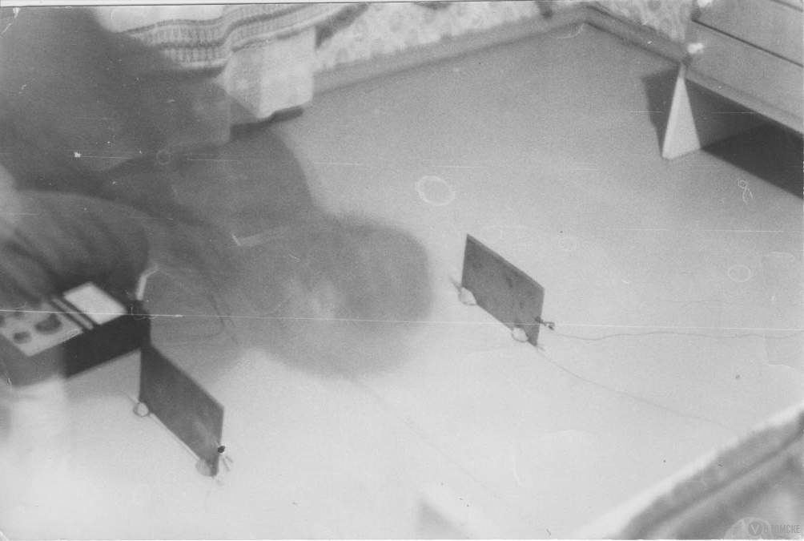

Звук взрыва был записан на магнитофон. За два часа до него возникли мощные помехи в радиоприёмнике. Из динамика доносилось громкое «рычание». Казалось, что порвётся бумажный диффузор. В это время прибор, стоявший в коридоре, показывал периодические резкие изменения степени ионизации воздуха в спальне. Так бывает перед сильной грозой.
Техника благополучно зафиксировала взрыв. Но исследователей ждали сюрпризы. Утром проявили и отпечатали фотографии. Выяснилось, что на контрольном снимке проявился силуэт какого-то мужчины. Снимок был сделал при комнатном освещении ещё до полуночи. В момент фотографирования перед камерой было пусто.
Второй сюрприз возник уже после четырёх часов. Фотоаппарат зафиксировал под кроватью ещё одну вспышку света. Глаза исследователей пропустили её. Они решили, что это был ультрафиолетовый свет. Это подтверждалось тем, что линолеум на полу от этого «света» флюоресцировал.
Ещё один сюрприз проявился утром. Исследователи стали выносить кровать из спальни. В это время произошёл маленький электрический разряд. Он достался одному из исследователей.
По результатам исследования шаровых молний был составлен толстый научный отчёт. Были выданы рекомендации по «разминированию» квартиры. Городские власти предоставили Туркиным равноценную квартиру. Старую отремонтировали. Накрыли бетонный пол заземлённой медной сеткой.

Исследователи признались, что истинные причины этих событий остались загадкой. Нужно было привлечь к исследованию эзотериков. Требовалось выяснить наличие в этом районе захоронений, патогенных зон. Возможно у
Туркиных имелись заражённые полтергейстом предметы и многое другое.
Была написана статья под названием «О молниях в спальне». Она появилась в газете «Красное знамя» от 31 мая 1985 года. Однако редактор её «слегка» подправил. Он добавил в название слова «…и строительных недоделках». Саму статью отредактировал.

Читатели узнали, что причина «шаровых молний» - ошибки строителей. Они забыли под линолеумом оголённый провод под напряжением. Он «искрил», создавая электрические разряды высотой до полутора метров. Редактор «забыл» пояснить, что для таких пробоев требуется электрическое напряжение в полтора миллиона вольт, вместо сетевых 220. Ещё нужно было пояснить, как возникают шаровые молнии при отключённом электричестве.
Вероятно, что часть взрывов и пожаров инициируются такими «шаровыми» молниями. В 1998 году удалось заснять на видео процесс возникновения в воздухе сгустка плазмы температурой около тысячи градусов. Он появился перед экраном выключенного телевизора.

Рядом отсутствовали горючие предметы. Иначе мог возникнуть ещё один загадочный пожар. Эксперты списали бы это на короткое замыкание. Вероятно, пожар на Останкинской телебашне в Москве в августе 2000 года был вызван такими же процессами.

Полтергейст на производстве

В исследованиях полтергейста имеется термин «полтергейст на производстве». Он появился после событий, происходивших в Томской дистанции пути Кемеровской железной дороги. Это было в начале 1990-х годов.

Полтергейст на производстве происходит в производственных зданиях. Это могут быть заводские цеха, горные выработки, научные лаборатории, офисы, учреждения культуры и спорта и так далее. Например, многочисленные проявления полтергейста были зафиксированы в здании Дома культуры железнодорожников. Он находится вблизи от Томской дистанции пути.

Полтергейсты на производстве фиксируются регулярно. Но информация о них редко доходит до исследователей. И ещё реже специалисты получают допуск на объекты, где происходили аномальные явления. Руководители таких организаций стараются предотвратить утечку сведений. Кроме того, производственный полтергейст быстро протекает и редко повторяется.

Условно полтергейсты можно разделить на группы по длительности их протекания.

1) Полтергейстный эпизод – одномоментное аномальное событие (или несколько событий подряд). Это нарушает известные законы Природы. События могут привести к материальным изменениям объектов и стрессу у свидетелей феномена.

2) Вспышка полтергейста – это десятки эпизодов полтергейста. Часто они связаны общим сюжетом или фокальным лицом. Продолжительность вспышки – от нескольких суток до нескольких х недель.

3) Классические полтергейсты – с развитием по стадиям и фокальными лицами. Продолжительность от нескольких месяцев до года.

4) Острые полтергейсты – длительностью до нескольких лет. Имеется активное взаимодействие со свидетелями (игра), исследователями и жертвами полтергейста.

Производственные полтергейсты относятся к первой категории. В Томске на объектах ЗАО «Горэлектросети» в 1999 году произошли вспышки полтергейста. 14-го и 15-го сентября на шести трансформаторных подстанциях исчезли 130 плавких предохранителей.

Это нарушило электроснабжение во многих многоэтажных домах в Томске. Происшествие было перед губернаторскими выборами. Понадобилось много времени на восстановление электроснабжения домов.

Исчезновения 130 плавких предохранителей из трансформаторных подстанций имели все признаки телепортации при полтергейсте. Исследование феномена полтергейста провели специалисты АНО «Биолон». Они изучили статистику внезапного отключения линий электропередач в Томске «по неизвестным причинам» за три года. Так полуофициально называются отключения ЛЭП. Их причины остаются загадкой.



В газете «Вечерний Томск» за 23.09.1999 года была опубликована статья под заголовком «300 предохранителей безследно исчезли с подстанций «Горэлектростей». В ней писалось, что специалисты затрудняются понять, кому это нужно. Приехавшая ремонтная бригада открыла высоковольтную подстанцию. В распределительных шкафах отсутствовало 60 предохранителей.

Отсутствовали следы взлома. Всё выглядело так, словно шкафы были открыты ключом. Предохранители «бережно» сняты. Это делалось под напряжением. Красть плавкие предохранители было безсмысленно и опасно.
Если вынимать из гнёзд предохранители на 250А без отключения фидера, то возникает мощная электрическая дуга. Однако следы оплавления отсутствовали.

Электрики дежурных бригад сообщили, что предохранители на 250А изымались из шкафов случайным образом. На полу всех подстанций отсутствовали свежие следы человеческих ног. Пыль там скапливается очень быстро. Местами специалисты обнаружили паутину. Она закрывала место снятого предохранителя. Как его сняли?

Исчезновение предохранителей происходило в короткие промежутки времени. 14 сентября в период с 18:40 до 19:11, 15 сентября – с 18:00 до 20:05. Подстанции, в которых происходили «похищения» предохранителей, расположены в разных районах Томска. Если это делали «злоумышленники», то они должны были воспользоваться автомобильным транспортом, чтобы успеть уложиться в эти промежутки времени.

Были найдены свидетели, которые проходили мимо подстанций в момент исчезновения предохранителей. Они утверждали, что двери были закрыты и отсутствовали люди вблизи них. Рядом с одной «пострадавшей» подстанцией находилось здание. На нём были установлены камеры видеонаблюдения. Одна из камер «видела» входную дверь в подстанцию. В момент отключения электроэнергии там было пусто.

Милиция проверила возможность попыток продать или обменять предохранители. Они отсутствовали. К расследованию ЧП подключились подразделения ФСБ. Всё было безрезультатно.

Через неделю предстояли выборы главы региона. В запасниках ЗАО «Горэлектросети» было всего три десятка запасных плавких предохранителей на 250А. Пришлось срочно связываться с руководством атомного Сибирского химического комбината в городе Северск.

Контролировал эту операцию лично губернатор Томской области Виктор Кресс. Сторонники «политического заговора» считали кражу «происками конкурентов» старого губернатора. В течение суток из Северска в Томск привезли более ста предохранителей. Виктор Кресс с большим перевесом победил на выборах губернатора Томской области.

Похищенные плавкие предохранители пропали. Сотрудники АНО «Биолон» предположили, что странности этого абсурдного события могут объясняться активностью острого полтергейста «Фотыма» из поселка Светлый. К тому времени они уже полтора года исследовали это уникальное аномальное явление.

Только полтергейст мог «похитить» любой предмет из закрытого пространства. С января 1999 года полтергейст «Фотыма» перешёл в голосовую стадию. Галина проживала в квартире №143 аномального дома в посёлке Светлый. Она являлась фокальным лицом полтергейста «Фотыма».

При звонках Галине, примерно в половине случаев, отвечал хриплый голос «Фотымы». Он мог вести различные беседы, отвечать на вопросы. «Фотыма»
ответил на звонок. У него сразу потребовали срочно вернуть украденные из подстанций плавкие вставки.

«Фотыма» спросил, как об этом догадались? Ему ответили: «Кто из живых людей сможет под напряжением снять больше сотни предохранителей в закрытых на замки помещениях трансформаторных подстанций?»

Исследователи вспомнили, что пару месяцев назад, во время разговора по телефону с «Фотымой», уже обсуждалась тема предстоящих губернаторских выборов. Он заявил, что он будет «участвовать» в предстоящих губернаторских выборах. Телепортация плавких предохранителей из подстанций вполне могла быть таким «участием».

«Фотыма» признал, что это шутка. Он пообещал вернуть предохранители. Сказал, что положит мешок с ними в подземный переход Томска на улице Иркутский Тракт. Своё обещание полтергейст нарушил. Исследователи много раз проверяли этот подземный переход.

В ходе беседы, полтергейст задал вопрос. Почему он «взял» именно 130 предохранителей? Ему ответили, что задачка эта чрезвычайно простая. Автобусный маршрут Томск-Светлый имеет номер 130. Этим маршрутом сотрудники АНО «Биолон» ездили в посёлок Светлый множество раз.

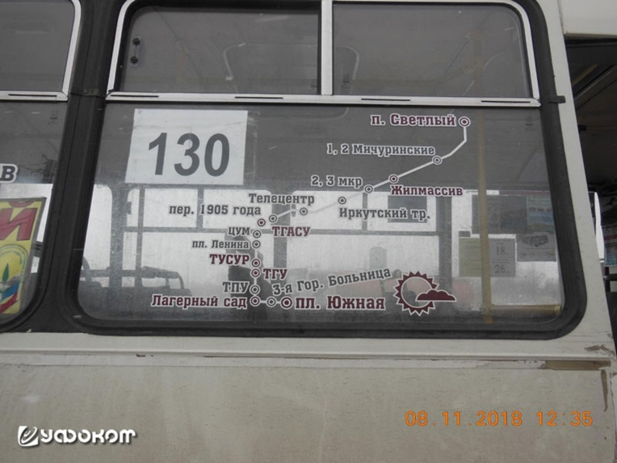

Полтергейст в 3-м Самотечном переулке

В Москве в 1992 году произошёл случай мощного полтергейста. Это было в 3-м Самотечном переулке, дом 6, вблизи от метро «Цветной бульвар». Пострадавшие от полтергейста обратились в Московское региональное общество исследования аномальных явлений.

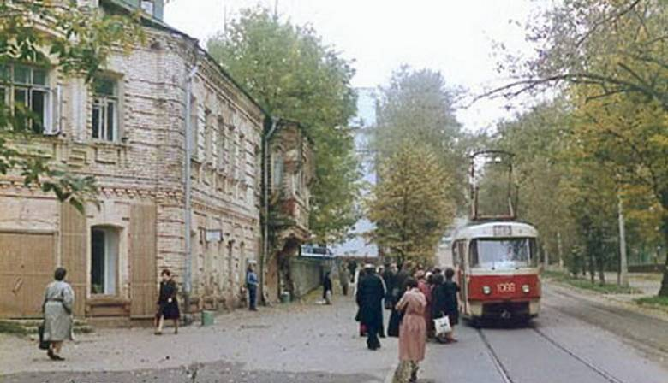

В квартире жили пожилые женщина и мужчина. К ним периодически приходил внук. К моменту прибытия исследователей, квартира была разгромлена. Была разбита люстра, посуда, раковина в ванной. Мебель – поломана. Чугунные крепления раковины к стене были сломаны.

Хозяева квартиры рассказывают: «Однажды заработала стиральная машина. Она была в этот момент отключена от сети. Влажное полотенце висело на трубе. Вдруг оно загорелось».

Происходили самостоятельные перемещения предметов. Например, все, находящиеся в квартире, закрывались в одной из комнат. Больше в квартире никого не было. Через некоторое время банки, которые до этого находились в холодильнике, оказались в коридоре на тумбочке.

В квартире летали вещи. Предмет возникал перед человеком. Затем падал на пол. Вещи исчезали и перемещались по квартире. Исследователь положил свой фотоаппарат на стол в кухне. Стал пить чай. Потом решил продолжить фотографировать. Фотоаппарат пропал. Его нашли в бельевом шкафу в большой комнате.

Ещё пример. Сидим на кухне вдвоём. Открыта форточка. В коридоре пусто. Вдруг что-то мелькнуло из коридора в сторону форточки. Патрон от электрической пробки упал между двойных рам. Если он летел из коридора, то должен был вылететь в форточку.

В коридоре на исследователя откуда-то с потолка упал пузырёк с нашатырным спиртом. Полтергейст выбросил в окно дипломат исследователя. Он упал, развалился и разлетелось всё содержимое.

Предметы летали сквозь стены. Например, банка из закрытого холодильника, стоящего на кухне, пролетела сквозь стену в маленькую комнату. Затем пролетела сквозь стену в большую комнату. Она ударилась в следующую стену и разбилась.

Исследователи начали оставлять полтергейсту записки. Он отвечал на вопросы. Спрашивали, как его зовут, что он тут делает, мужчина он или женщина. Ответы были путаными, малосвязанными. Их сложно было понять. Из бумаги вырезали буквы, вроде азбуки. Хотели, чтобы он слова складывал. Иногда у него что-то получалось.



Полтергейст продолжался примерно месяц. Потом затих. Через год случился рецидив. Он был более разрушительный. Теперь, всё летающее, было направлено в людей. Полтергейст кидался батарейками, чашками, пузырьками, книжками. Люди спали под столом, закутавшись в одеяла.

Однажды человека утащило. Это был внук, шести лет. Его нашли на антресолях. Он лежал в глубине, за чемоданом. Ребёнок рассказал, что взялся за ручку двери и в этот момент отключился. Он рассказывал, что видел силуэт какого-то маленького человекоподобного существа.

Полтергейст в Москве

В Москве, в течение двух дней, происходили загадочные явления. Затем они прекратились. Это было в квартире дома №16 на Студенческой улице. Там происходило самовоспламенение аппаратуры, электропроводки и вещей.

Возгорания продолжались даже после того, как в квартире был установлен пост пожарной охраны. По словам сотрудников, это уже шестой в нынешнем году случай загадочных возгораний в московских квартирах.
Сообщение о возгораниях в квартире поступило в дежурную часть 20 сентября в 14.50. Пожарные приехали через две минуты. Через пять минут в квартире вспыхнул телевизор. При этом, он был отключён от сети.

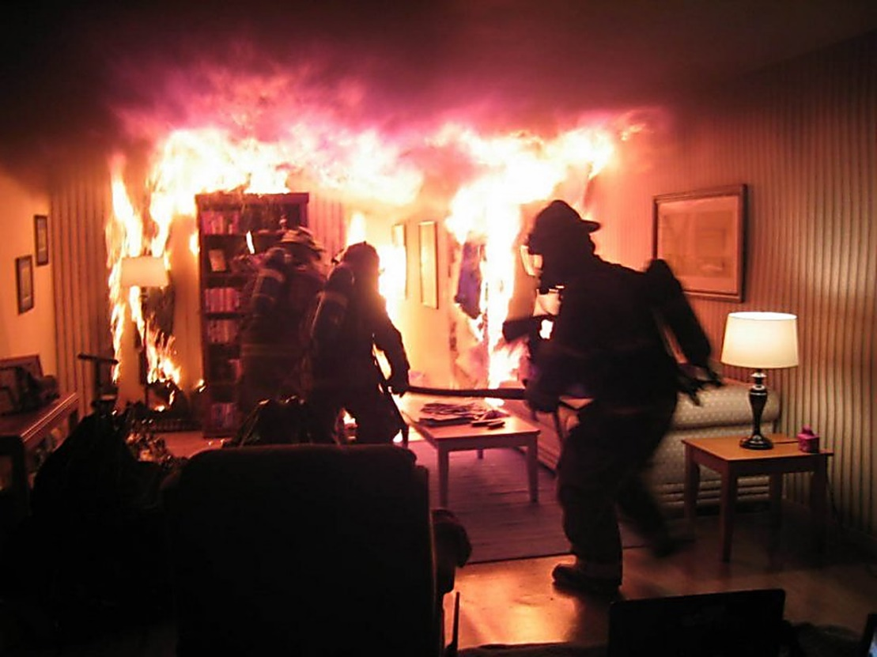

Следующее возгорание произошло 22.31. В комнате загорелись занавески, а в гардеробе – одежда. Затем вспыхнуло сырое полотенце на кухне. Все последние возгорания происходили на глазах у пожарных. Они увидели, как отвалилась дверца у шкафа. Затем огонь охватил матрас на кровати.

Пожарные обратили внимание, что возгорания происходят в тех помещениях, где находится 13-летний сын хозяйки. Они вывели его на лестницу. Возгорания прекратились. Однако у мальчика отсутствовали, как спички, так и зажигалка.

Мать мальчика сообщила, что в апреле в этой квартире происходило возгорание вещей, перемещались различные предметы. Квартиру окропили святой водой, а мальчика сводили в церковь. Всё это оказалось безполезно.

Полтергейст в Светлогорском районе

В июне 2011 года в одном из частных домов деревни Полесье Светлогорского района возник полтергейст. Его жертвами стали члены большой семьи. Она состоит из восьми человек. В доме проживают хозяйка – пенсионерка Нелли Александровна (Н.А.), две её дочери, зять и четыре внука. Мальчики 3, 10, 12 лет и внучка 16 лет. Дом большой – кирпичный, одноэтажный, с тремя комнатами, сложной системой печного отопления.

О полтергейсте сообщили СМИ. В доме побывала съёмочная группа телеканала «Лад». Она сняла сюжет для программы «Белорусское времечко». Сюжет был показан в передаче «Зона Х» на Первом национальном канале Беларуси.

Исследователи ufo-com прибыли на место происшествия только 30 июля. Это было спустя месяц после прекращения активности полтергейста. Целью экспедиции был сбор подробной информации для общей статистики.

Дом Н.А. требует капитального ремонта. Изначально на участке находился другой домом. Он принадлежал другим людям. Они построили новый дом. Участок использовали в качестве огорода.

Директору совхоза приглянулся участок. Он отобрал землю и начал строить здесь свой дом. Длительное время здание стояло недостроенным, пустовало и приходило в негодность. С 1999 года в нём поселилась семья Н.А. Это были работящие люди. Они имели в своём хозяйстве семь коров, лошадь и другое.

Полтергейст заявил о себе 2 июня 2011 года примерно в 12:30. К этому времени взрослые члены семьи уехали на поле доить коров. В доме оставалась только Н.А. с внуками. Она находилась в малолетним Кириллом в зале. 10-летний Артём и 12-летний Александр играли в соседней детской.

Н.А. заглянула к ним в комнату. Он услышала и почувствовала, как что-то пробежало под полом. Из чулана стали вылетать и разбиваться банки с вареньем. Упали тумбочка в коридоре и доски ДСП от разобранной мебели.
Домой вернулся зять. Он увидел, как со стула упал на пол пакет со спортивной формой.

На следующий день события продолжились. Вечером зять Н.А. поехал за священником. Полтергейст, в знак протеста, выбросил из шкафа его куртку. Священник приехал, освятил дом, нарисовал в разных местах охранные кресты, оставил молитвенник, иконы, свечи, святую воду и посоветовал усердно молиться.

Полтергейст притих и с интересом наблюдал за его действиями. Священник уехал. Полтергейст разбушевался. Он швырнул молитвенник, сбросил пластиковую бутылку со святой водой, запустил свечкой в спину внучки.

Ежедневно было до 20 различных эпизодов полтергейста за сутки. Особенно пристрастился полтергейст к банкам с вареньем. Они находились в чулане. Зрители пытались увидеть начало полёта, чтобы перехватить банку. Всё было безполезно. Замечали только финальную стадию – когда те разбивались.

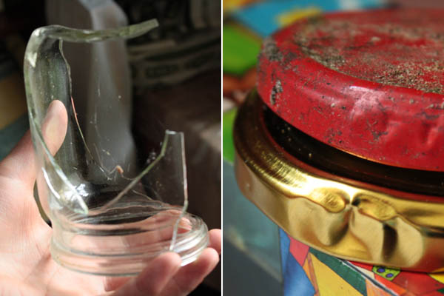

Один раз удалось увидеть последние мгновения полёта. Банка чуть-чуть пролетела, кувыркаясь в воздухе и разбилась. Банки должны были вылететь из чулана. Затем, повернуть под прямым углом. Пролететь весь коридор. И только после этого разбиться у запасного выхода. Летали и разбивались пустые банки. Они были сложены под телевизором. Одна из них повредила люстру в зале.

Полтергейст опрокидывал тумбочку, стулья, разбрасывал вещи, шуршал в шкафу с одеждой. Он разбил зеркало в спальне. Разбились зеркала и стёкла в опрокинутом на пол трельяже. Чтобы сберечь оставшиеся зеркала, их спрятали под одеяла и матрасы.

Бытовую технику полтергейст пощадил. Настольный телефон стал самопроизвольно проигрывать мелодию «Подмосковные вечера». Один раз сам по себе выключился телевизор. После этого, его перестали включать.

Н.А. часто чувствовала на себе чей-то взгляд. Иногда ощущалось «протягивание холодком по ногам». Полтергейст старался, по отношению к членам семьи, обходиться без агрессии. Лишь однажды опрокинулось на человека, стоявшее на кухонном столе ведро с водой.

Животные больше страдали. В доме был кот. В его направлении иногда летели банки. Он спасался от них бегством. Два четырёхмесячных щенка сдохли. Возможно, по вине полтергейста.

Последние проявления активности полтергейста были 23 июля. В тот день «летал» баллон на веранде. Пару раз приподнималось сиденье у дивана-кровати. Была брошена пластиковая бутылка. На этом явления почти прекратились. Позже были жалобы от соседей на телефонное баловство. К ним поступали странные звонки. Когда трубку поднимали – там была тишина. При этом определялся номер телефона семьи Н.А.

Закономерности полтергейста.
1. Активность феномена начиналась в 07.00. Взрослые поднимались гораздо раньше. Действия полтергейста продолжалось до самого вечера. Он ждал, пока все лягут спать. Вероятно, это «подростковый полтергейст». Возможно, об этом свидетельствует совпадение его окончания с началом летних каникул.

2. Возможно, фокальным лицом (лицами) был 10-летний Артём и 12-летний Александр. В их присутствии произошёл первый инцидент.

3. Полтергейст скрывался в присутствии посторонних лиц. Он проявлял себя после их ухода. Один раз свидетелем стала соседка Н.А. Она увидела, как была разбита очередная банка.

4. Полтергейстные эпизоды происходили только внутри дома.

5. Артефакты со следами явно аномального воздействия полтергейста на материальные предметы – отсутствовали.

Семья Н.А. за помощью обращалась лишь к священнику. Они пытались обойтись собственными силами. Применяли народные методы. Задабривали домового, оставляли ему угощение. Н.А. обращалась к домовому со словами: «Ну что ж ты делаешь!?» и совестила его. Это чуть успокаивало хулигана.

Односельчане считали, что это колдовство. Об этом свидетельствовало начало полтергейста – 2 июня. На этот день пришлось новолуние, частное солнечное затмение и праздник Вознесения Господня. По бытующим в данной местности народным представлениям, «делают» подобные гадости как раз в новолуние. «Выгнать» это можно в последнюю четверть лунного месяца. 23 июня – окончание полтергейста.

Кроме того, односельчане считали подозрительным череду смертей в селе. 2 июня похоронили женщину. Затем, за последующие 40 дней – ещё пять человек.

Полтергейст хулиганит в кафе

Камера засняла полтергейст в кафе на окраине Москвы. Оно находится в московском районе Жулебино. На видео кто-то дёргает занавески, крутит стулья и швыряет на пол кальян.

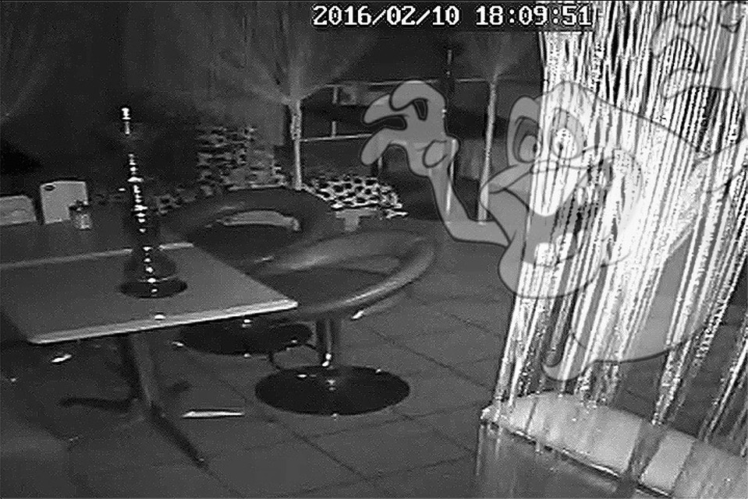

Запись была сделана ещё до открытия кафе. Посетители и персонал – отсутствуют. Вдруг начинают колыхаться занавески. Затем делает пару оборотов вращающийся стул.

Через несколько секунд начинает движение, стоящий на столе кальян. Он дважды дёргается, перемещаясь сантиметров по десять. И вдруг резким рывком летит на пол. И занавески справа вновь приходят в движение, будто их обдал потоком воздуха кто-то пробежавший мимо.

Столкнуть со стола кальян рукой – сложно. Специальные резинки плотно одеваются на дно колбы. Это мешает кальяну скользить. Он весит около 3-х килограммов. А на записи, что-то сшибает кальян на пол, как пустую бутылку. Это может быть чьим-то розыгрышем. Специалисты утверждают, что отсутствуют признаки монтажа. Они осматривают место, где всё это снято. Кафе маленькое, всего на шесть столиков.

Хозяин заведения рассказывает: «Я в тот день перед открытием пришел первым. На полу валяется кальян с разбитой колбой. Начал звонить сотрудникам, уборщице. Стал искать виновного. Все отнекиваются. Стал смотреть записи с камеры видеонаблюдения».

После этого стали вспоминать странные события в кафе. Хозяин заведения вспомнил: «Последнее время у нас стали трескаться стеклянные колбы от кальянов. Уже пару штук пришлось поменять». Вячеслав отвечает в кафе за бар и кальяны. Он рассказал: «Однажды стеклянная банка с кофе разбилась. Она стояла на середине холодильника. Через мгновение – она упала на пол.

Вячеслав продолжает: «Был ещё случай. Я после закрытия остался один. Стал прибраться в баре. Было около трёх часов ночи. Вдруг стук в дверь. Посмотрел в глазок – пусто. Трижды просил, кто там. В ответ – молчание. Открывать дверь – побоялся».

После странного происшествия позвали участкового. Он пришёл, посмотрел видео, пожал плечами. Сказал, что можете заявление написать. Возможно, будем разбираться. А на кого писать? На привидение, что ли?

Случаем заинтересовались ребята из «Лаборатории непознанного». У них куча аппаратуры. Она реагирует на аномальности. Изначально они отнеслись к этому сообщению скептически. Изучили видео. После этого приехали. Устанавливали на ночь специальные камеры, но аномалии отсутствовали.

Они обошли помещение с прибором. Замерили электромагнитные излучения. В целом – стабильные значения. Но в одном из углов возникают сильные всплески по электромагнитным полям. Возможно, здесь обитает какая-то энергетическая сущность. Она может двигать предметы.

Сотрудники «Лаборатории непознанного» пригласили в кафе эзотерика. Он обошёл кафе. Посмотрел запись камеры. Затем говорит: «У каждого помещения есть разум. Это определённая сущность – покровитель. Вероятно, перед этим эпизодом с кальяном, эту сущность как-то потревожили. То, что она повела себя так – это способ привлечь к себе внимание. Здесь была какая-то сильная эмоциональная активность».

Стали просматривать записи рабочей смены перед падением кальяна. Нашли кадры, где два парня сидят за столиком, с которого упал кальян. Один пользуется кальяном. Другой говорит по телефону. Потом он встаёт. По жестикуляции видно, что разговор пошёл на повышенных тонах. И вдруг – швыряет мобильник на стол. Сидящий с кальяном аж подпрыгнул. Выяснилось, что он поссорился по телефону со своей девушкой. Ну и психанул.

Выходит, что полтергейст устроил своё «шоу» после этого минутного психоза клиента. Такое сложно представить. Вероятно, проще найти рациональное объяснение. Воздух из кондиционера мог теребить занавески. А вот с крутящимся стулом и прыгнувшим кальяном – сложней. Либо это монтаж, либо – талантливая видео-мистификация со скрытыми проволочками и магнитиками.

P.S. Возможно, полтергейст боролся с употреблением наркотиков.

Полтергейст в Жодино

В конце августа 2016 года возник полтергейст в городе Жодино Минской области. В «Уфоком» обратился Сергей (все имена изменены). Он был доведён до отчаянья происходящими в его квартире безобразиями. Их творило какое-то загадочное существо. В тот момент они с мамой жили на даче. Они сбежали из квартиры из-за преследований существа.

Договорились, что команда экстренного реагирования выедет к ним через пару дней. Однако спустя 2 дня Сергей сообщил – всё внезапно закончилось. Сотрудники «Уфокома» попросили разрешения приехать. Они решили посетить эту семью. Хотели дать советы, как вести себя в таких ситуациях и задокументировать всё происходящее.

Сергей с мамой почти смирились, что жилплощадь придётся делить с одним или двумя «квартирантами». В трёхкомнатной квартире на тот момент проживали лишь они. Ранее в этой квартире жила и жена Сергея. Весной этого года состоялся развод. Она переехала на другое место жительства. Дети у пары отсутствовали. Часто в гости заходила (иногда ночевала) племянница 14 лет. Она жила поблизости.

Имеются факторы, которые могли привести к стрессу и возникновению полтергейста.
1. Серьёзная автомобильная авария в 2007 году. Сергей получил черепно-мозговую травму. У него появились кисты в лобной пазухе. Периодически возникают сильные головные боли.
2. В 2013 году умер отец Сергея.
3. Развод с женой. В мае 2016 года она съехала с квартиры. До развода были частые ссоры и скандалы.

Сергей с мамой фотографировали многие из происшествий. Они надеялись на помощь милиции или со стороны специалистов. Странные события начались с надписи побелкой на двери: «Жизнь боль – когда мозгов ноль». После этого кто-то стал пачкать краской ручку входной двери, саму дверь и окна на лестничной клетке.

Рядом с входной дверью стали появляться разные предметы (ключи, разорванные рекламные объявления). Вначале думали, что кто-то балуется. Потом подумали, что это такая месть бывшей жены Сергея или его тёщи. Возможно, они пытались получить квартиру. В качестве доказательства их причастности служили сообщения в социальных сетях. Они, по словам Сергея, «самоуничтожились» после прочтения. В этих сообщениях они требовали продать им квартиру «за 5000 $».

Почти во всех реальных случаях полтергейста пострадавшие пытаются объяснить загадочные явления чем-то обыденным. Иногда виновником назначают бомжа, соседа-уголовника, колдунью, воров, жену и так далее. Отсутствовали случаи обвинения потусторонней силы.

Вскоре «художник» занялся квартирой. Он обливал краской или лаком различные вещи, стены, окна и людей. В квартире стали появляться разные вещи. Из воздуха возникали струбцины, стёкла для сварки. Всё это в квартире отсутствовало. Попытались установить, кому они принадлежат. Соседи отказались от них. Обратились в милицию. Там заявили, что всё делают они сами.

8 августа снова появлялись предметы. Затем возникла надпись лаком – «Лох». Она возникла мгновенно. Вечером выключили свет в одной из комнат. Сразу запахло лаком. Свет включили и увидели надпись. 9 августа та же надпись появилась в подъезде.

Однажды надпись появилась, когда Сергея вышел из дома. Его мать заметила, что кто-то развесил на ручки дверей ботинки и написал лаком: «Обувь лоха не трогать».

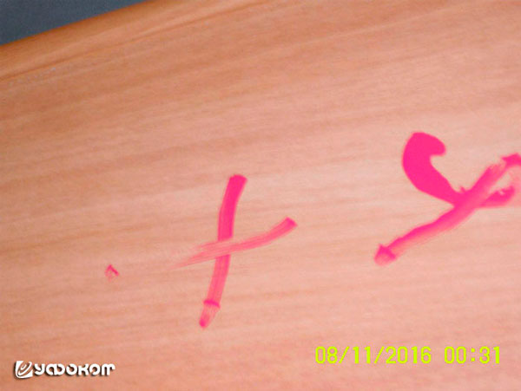

11 августа кто-то написал ручкой в квартире на двери: «Катя (племянница, имя изменено) не причём, это лох притом». 12 августа Сергей в сердцах обматерил невидимку. В ответ на стекле в ванной появилась надпись лаком: «На х.. пошёл». Полтергейст использовал два вида лака. Один красного цвета, другой – бирюзового. Где он их брал – загадка.

Сергей попробовал общаться с полтергейстом при помощи записок. На бумаге стали появляться ответы на вопросы. При этом момент написания скрывался. Видели лишь результат. Полтергейст написал номера лотерейных билетов. Заполнили, как он указал. Проиграли. Все надписи были выполнены синим маркером. Он в квартире – отсутствовал. Полтергейст представился как Димон (возможно, Демон).

Попробовали ставить Димону еду. Он только надломил предложенную ему котлету. Димон обвинял жену Сергея, что это она его прислала. Он написал (орфография сохранена): «Брак ТРЕБОВАЛИ из-за того то што хотели пойметь вашу квартиру, но видите то что не получилось, вот и нанили меня что я вам пакастил, но я не хочу вижу что вы хорошие люди и с вами можно договориться, я им разбил посуду нарисовал на Алине я тамже спрятал их вещи и сламал вещи! спасибо за котлету...».

Однажды Димон заявил о своём уходе и замещении себя совсем другим «человеком». 12 августа появилась надпись лаком: «Всё, я ушёл до». Появилась более агрессивная сущность. Она более настойчиво пыталась выжить из квартиры семью.

В последующие дни очень сильно доставалось цветам. Их ломали. Горшки с ними разбивали. Комнаты засыпали землёй. Цветы «телепортировались» на лестничную клетку. Земля из них стала вываливаться наружу. В кастрюли падали крышки, рассыпался по всей квартире лук.

Сергей утверждал, что Димон сопровождал его даже на улице. Однажды произошёл следующий случай. Вблизи от дома на него набросилась собака. Её хозяйка была очень удивлена. Она сказала, что это первый случай, когда она нападает на прохожего.

Однажды из квартиры пропал телефон. Спросили у Димона. Он ответил, что «труба» у тёщи. Телефон нашёлся в другой квартире. В другой раз на гвоздике вместо картины обнаружилась висящая куртка.

В конце августа полтергейст активизировался. Сам собой поднялся в воздух ковёр. Он стоял под гробом у отца Сергея. Ковёр летал по всей квартире. Затем приземлился на кровать. Мама Сергея получила удар рамкой для фотографии по голове.

Жить в квартире стало очень тяжело. Семья уехала на дачу. Какое-то время на даче было тихо. Потом стали падать старые часы и другие предметы. По дому летал черпак, яблоки и другое. В начале сентября Димон пропал.

Все эпизоды полтергейста задокументированы со слов жильцов. Согласно логики науки, может подвергнуто критической оценке и сомнению. Однако они сообщили подробности событий лишь по настоятельной просьбе сотрудников «Уфокома». У них было желание побыстрее забыть этот кошмар.

Барабашка в Лихоборах

5 октября 1988 года газета «Труд» сообщила читателям о загадочном существе. Оно поселилось на первом этаже четырёхэтажного кирпичного общежития строителей. Общежитие находилось в московском районе Лихоборы.

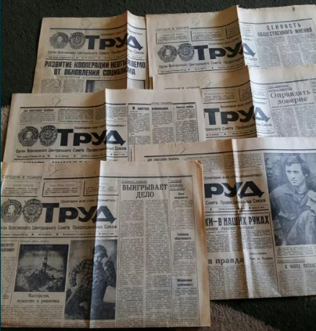

В одной из комнат здания жили три молодые девушки. Их звали – Татьяна, Флюза и Феруза. Вечером 10 сентября 1988 года кто-то постучал в дверь. Её открыли. На лестничной площадке было пусто. Девушки предположили, что кто-то пошутил и убежал.

Вскоре выяснилось, что они впустили в квартиру полтергейст. Теперь стуки раздавались внутри комнаты. Кроме этого, стали самостоятельно перемещаться тапочки, открываться и закрываться двери, зажигаться конфорки на плите, включаться и выключаться электроприборы.

Девушки позвали на помощь соседа. Он попытался заблокировать дверь. Полтергейст рассердился. Он стал громко стучать в дверь. Пришлось её разблокировать.

Феруза предложила пойти на контакт с полтергейстом при помощи перестукивания. Она в прошлом занималась спиритизмом. Пыталась вызывать духов. Феруза хотела задать им вопросы о будущем.

Феруза сказала полтергейсту, что один стук означает положительный ответ, а два – отрицательный. После этого, она спросила его, согласен ли он пообщаться с ними. В ответ раздался один стук.

После этого началось общение. Девушки задавали вопросы. Полтергейст отвечал стуками да или нет. В ходе «разговора» выяснили, что существо, по нашим понятиям – подросток. Оно появилось из своего мира. Ему трудно вернуться обратно.

Вскоре информация о полтергейсте попала в редакцию популярной телевизионной программы «Очевидное-невероятное». На место событий прибыла съёмочная группа и журналисты. Так полтергейст из Лихобор стал всесоюзной сенсацией.

Режиссёр Алексей Горовацкий вместе Сергеем Капицей готовили передачу.
Стуки полтергейста напомнили им барабанщика. Они назвали его «Барабашка». Вскоре к исследованию феномена барабашки привлекли учёных Валентина Фоменко, Игоря Винокурова и В.Т. Исакова.



Они установили в квартире приборы и камеры. Учёные зафиксировали странные стуки, перемещение предметов, «диалог» при помощи перестукивания. Однажды на плёнке зафиксировали очертания загадочного существа. Оно было похоже на человека. Его рост был чуть выше метра. Вскоре «Барабашка» перестал появляться.

Полтергейст в Магадане

Мальчик оказался в центре бурного скандала. Он произошёл между бабушкой и его родителями. Она сильно разозлилась на них. Уезжая, бабушка пригрозила, что по заслугам накажет сына с невесткой. Она проживала в деревне. Там говорили, что бабуля колдунья.

Это произошло зимой 1992 года. В девятом часу вечера в дежурную часть ГОВД Магадана позвонил мужчина. Он, срывающимся от волнения голосом, попросил прислать наряд милиции. В его квартире кто-то хулиганит.

Вскоре сотрудники патрульно-постовой службы были на месте. Они поднялись на третий этаж и позвонили в указанную квартиру. Дверь открылась. Из неё выскочила большая чёрная собака и бросилась вниз по лестнице.

В дверях стоял спортивного вида мужчина. Он был абсолютно трезвый и выглядел нормальным. Мужчина был взволнован. Он попросил зайти в квартиру и посмотреть, что происходит.

Милиционеры зашли. У них на глазах захлопнулась кухонная дверь. Затем что-то загромыхало в комнате. Милиционеры прошли туда. На диване сидел
мальчик. Он испуганно смотрел на них огромными черными глазами. Его звали Захар.

Вдруг мальчик упал на пол. Его стало трясти, подбрасывать, корёжить. Захар рычал, как зверь. Он пытался сбросить с себя кого-то невидимого.

Милиционеры подбежали к нему и подняли. Приступ мгновенно прошёл. Перед ними снова сидел худенький черноволосый мальчик. Он был сильно испуган. Милиционеры решили увезти его из квартиры. Мальчик охотно согласился.

Когда стали выходить из комнаты, ребёнка кто-то сильно толкнули в спину. Он летел головой в стену. Мальчика спас отец. Он успел его поймать.

Чтобы подстраховать мальчика от падения, его крепко обняли за плечи. Стали спускаться вниз. На площадке между этажами у мальчика начался приступ. Он начал вырываться. Сотрудники милиции с большим трудом справились с 12-летним ребёнком.

Захар обладал в этот момент силой здоровенного мужчины. Внезапно приступ закончился. Вдруг раздался оглушительный звон. На лестничной площадке вдребезги разлетелось оконное стекло.

В автомобиле Захара вновь начало трясти. В машине заклинило коробку передач и отказали тормоза. Водитель свернул на обочину и врезался в сугроб. По рации вызвали помощь.

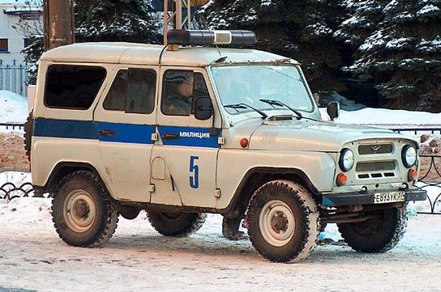

Подъехала другая машина ППС. Им передали мальчика. Экипаж направился к горотделу. Дежурный выслушал милиционеров. Потом послал их подальше. Сказал, что им нужно ехать в психушку.

Милиционеры отвезли мальчика обратно домой. По дороге с ним снова случился припадок. Его еле удерживали. У мальчика была сверхъестественная сила. Зашли в квартиру. В этот момент Захара швырнуло вперёд. Едва успели подхватить. На стене висело большое зеркало. Он вдруг сорвалось и упало на пол. Но осталось целым.

Кто-то предложил обратиться в церковь. Милиционеры поехали за попом. Он приехал, поговорил с отцом и предложил забрать мальчика в церковь. Там заявили, что в Захара пытается вселиться дьявол.

С появлением мальчика в церкви начала происходить чертовщина. Падали иконы, раздавались стуки, летали разные предметы утвари. Захар, в первую ночь пребывания в церкви, увидел в окне поросшее густой шерстью страшилище. Оно угрожало ему. Полтергейст заявил: «Ты избранный. Подчинись мне. Иначе, я разрушу весь Магадан».

Исследовательница аномальных явлений М. Гришан встретилась с Захаром в церкви. Это было через неделю после той страшной ночи. Он рассказал ей: «Сейчас почти спокойно. Дьявол совершает только мелкие пакости. У иподьякона он порвал лежавшие в тумбочке диплом и паспорт. У меня разорвал фотографию моих родителей». Вскоре полтергейст пропал.

Звуковой полтергейст на улице Рябикова

Семья Наджафановых проживала в городе Иркутск на улице Рябикова. 11
февраля 2009 года у них умер 20-летний сын Николай. У него в 11 лет выявили сахарный диабет. Родители и Николай выполняли медицинские назначения, и всё шло нормально.

Однажды Николай поехал в гости. Он забыл дома инсулин. В гостях ему стало плохо. Вызвали скорую помощь. До её приезда произошли необратимые изменения. Сначала он начал слепнуть, а потом отказали почки.

Последнее время Николай жил в квартире у дедушки. Ему установили специальный звонок. Он работал на батарейках. С его помощью Николай мог позвать к себе дедушку. После его смерти в квартире стали раздаваться звонки. Какая-то таинственная сущность стала включать специальный звонок Николая.

Первый звонок прозвучал на третий день после его смерти. Дома в этот момент находились мама Николая и дедушка. Отец и младший брат поехали на кладбище.

Николай при жизни был против того, чтобы его брат Илья надевал что-то из его одежды. Дедушка смотрит на ботинки Николая и говорит: «Нужно было, чтоб Илья их надел, а то замёрзнет в кроссовках».

Вдруг раздаётся звонок. Дед говорит: «Коля звонит!». Хотел пойти к нему. А потом спрашивает: «Почему звонит звонок, если он умер?». Следующие два звонка раздались, когда тело привезли на 2 часа в дом. Все присутствующие люди собрались у гроба. В это время прозвучал звонок. В комнате, где была установлена кнопка, в тот момент было пусто.

В последствии звонки продолжались в течение 40 дней после смерти Николая. Это продолжалось до 25 марта 2009 года. Иногда рядом с кнопкой, в момент звонка, находились свидетели. Они отмечали, что отсутствовало её физическое нажатие. Звонки раздавались всякий раз, когда близкие начинали говорить о чём-то связанном с Николаем. Всего насчитали больше 180 звонков за сорок дней.

Устройство представляет собой систему «передатчик – приёмник». Сигнал передаётся посредством радиосвязи. В устройстве имеются лишь 2 мелодии. Они переключаются специальным тумблером. Переключатель всегда оставался в одном положении.

Мелодии самостоятельно менялись. Однажды появилась третья мелодия. Она отсутствовала в этом устройстве. Количество звонков было от 1 до 13 за день. Все они были зафиксированы мамой Николая в специальной тетради.

Свидетелями раздававшихся звонков были многочисленные родственники и друзья. Они навещали семью в эти трагические дни. Устройство всегда лежало на видном месте. Люди могли проконтролировать момент нажатия на кнопку.

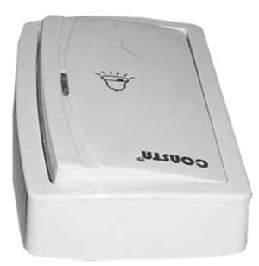

На звонки реагировала любимая собака Николая. Все эти 40 дней члены семьи отмечали загадочное поведение животного. В это время она проявляла безпокойство или радостно приветствовала кого-то невидимого. Мама Николая считала, что эти звонки был своеобразным посланием от умершего сына.

Исследователями проводились эксперименты в области феномена электронных голосов. Во всех опытах мама Николая задавала вопросы в микрофон. Она обращалась к своему умершему сыну.

В результате множества экспериментов было получено около десятка звуковых фрагментов, где можно установить факт присутствия какого-то голоса. Удалось разобрать фразу: «Мама передавай всем привет». В одном случаев был задан вопрос: «Где находятся ключи от гаража?». Был получен ответ в виде фразы: «Ключи в вазе». Ключи, почти целый год после смерти Николая, пытались найти. Их отыскали на следующий день после эксперимента в пустой вазе на шкафу.

Полтергейст – Смородина

Село Сумы находится в Каргатском районе Новосибирской области. Ему почти 300 лет. Основное занятие жителей – подсобное хозяйство. Нарушить размеренный ход деревенского уклада жизни очень сложно. Однако полтергейст по имени Смородина сумел это сделать.

Загадочное явление встревожило жителей маленького сибирского села.
В доме одной из семей начали происходить загадочные события. Жители дома, хозяйка Валентина, её 97-летняя мать Татьяна и сын Евгений – покинули его. Они обратились за помощью к исследователю аномальных явлений Виктору Фефелову. Он определил, что у них поселился полтергейст.

Семья держит на участке курей и свиней. В конце июня они начали сбегать из загона. Хозяева их закроют и уходят домой. Через 5 минут они снова на свободе. Загон закрывался на скрученную проволоку. Её накидывали сверху на калитку. Однако проволока пропадала, а куры и свиньи бегали по огороду.

Вскоре события переместились в дом. Посуда со стола падала на пол и разбивалась. Вещи стали перемещаться по дому. Первое время думали друг на друга. Всё это происходило, когда все были на улице.

Потом посуда стала летать из одной комнаты в другую. Кто-то сбрасывал всё постельное белье с кроватей на пол. Однажды разбросал по комнате сладости и сигареты. В кастрюлю налили воду. Половина её вылилась на стол. Однажды, бабушку с правнуком окатило водой с потолка.

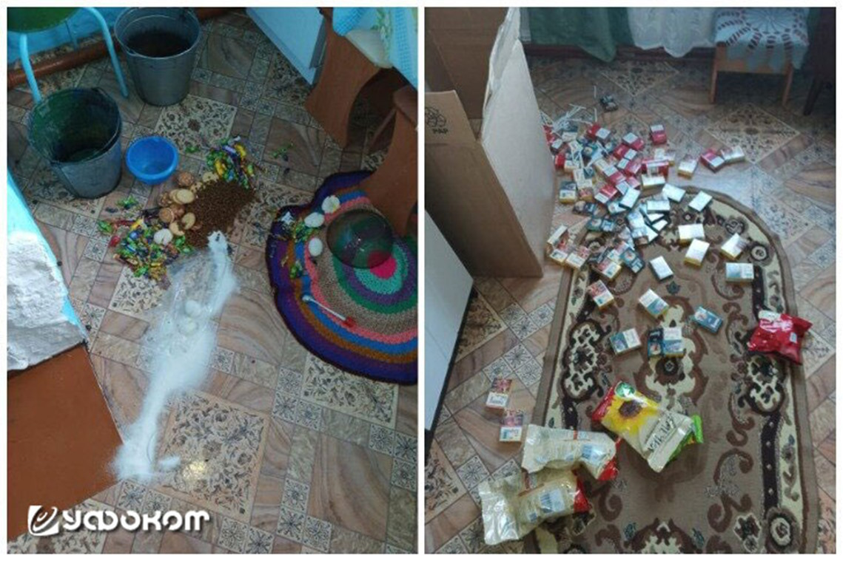

Кто-то у банок с компотом открутил крышки. Потом они летали и поливали сверху бабушку с правнуком. Полтергейст мешал убирать последствия своих действий. Станешь убирать, он начинает кидаться подушками, журналами, коробками. Только уберут, полтергейст опять натворит делов.

По дому летала сковородка с картошкой. Где-то по пути погнуло крышку. Полтергейст погнул и свалил на пол умывальник. Хозяйка стала вытирать воду. На стене висела куртка. Кто-то набросил её на голову хозяйке.

Полтергейст потрошил пакеты с семечками, конфетами, крупами и макаронами. Он кидался выкопанной картошкой, разливал растительное масло, бил посуду, переворачивал мебель. Полтергейст развлекался дома и на улице. Бабушка сидела во дворе. Её облило рыбьим жиром из бутылки. После этого закидало комбикормом.

Семье пришлось переехать к родственникам. Домой приходили кормить скотину. Сначала соседи называли их сумасшедшими. Потом наблюдали с интересом. В конце концов, старались держаться подальше от бесовщины.

Семья обращалась ко многим «специалистам», ведуньям и гадалкам. Все оказались безпомощными перед загадочной силой. Приглашали монаха из Новосибирска. Он сказал, что на семью навели порчу. Затем священника из Каргата. Он освятил все помещения. Заставил семью покреститься. После его визита в доме стало спокойно на пару дней. Потом всё началось снова.

Позвали на помощь Виктора Фефелова. Он приехал августе. В этот момент, полтергейст уже вступил в «острую стадию». Он стал общаться с жильцами. Они слышали жуткие женские крики из-под кровати.

Члены семьи стали получать загадочные послания. Первое было сделано синей ручкой на стене. Оно состояло из двух слогов – «ха ха». Такое же послание вскоре обнаружилось в блокноте сына хозяйки.

Виктор Фефелов постоянно фотографировал происходящее в доме. Он провёл в аномальном доме девять дней. Виктор видел телепортацию посуды. Однажды 20 яиц в ведре поставили кухонный стол. Вскоре все вышли из дома. В этот момент на кухне раздался грохот.

Все прибежали туда. Увидели, что ведро стоит в метре от стола. Почти все яйца разбились. Уцелело лишь одно. Ведро пролетело метр от края стола. Потом ударилось дном об пол. Уцелевшее яйцо помыли и положили на стол. Вскоре оно исчезло со стола. Яйцо переместилось таинственным образом в коридор. Его обнаружили разбитым на половике.

Виктор вёл круглосуточную видеосъёмку всего происходящего. Полтергейст старался избежать попадания на кадры. Все движения и броски оказались скрытыми от человеческого глаза.

Полтергейст часто выводит из строя видеоаппаратуру, портит флэш-карты. Он выключал камеру исследователя. После этого рядом с «ха ха» на стене появилось ироничное «ну ну». Видимо, он остался доволен своей проделкой.

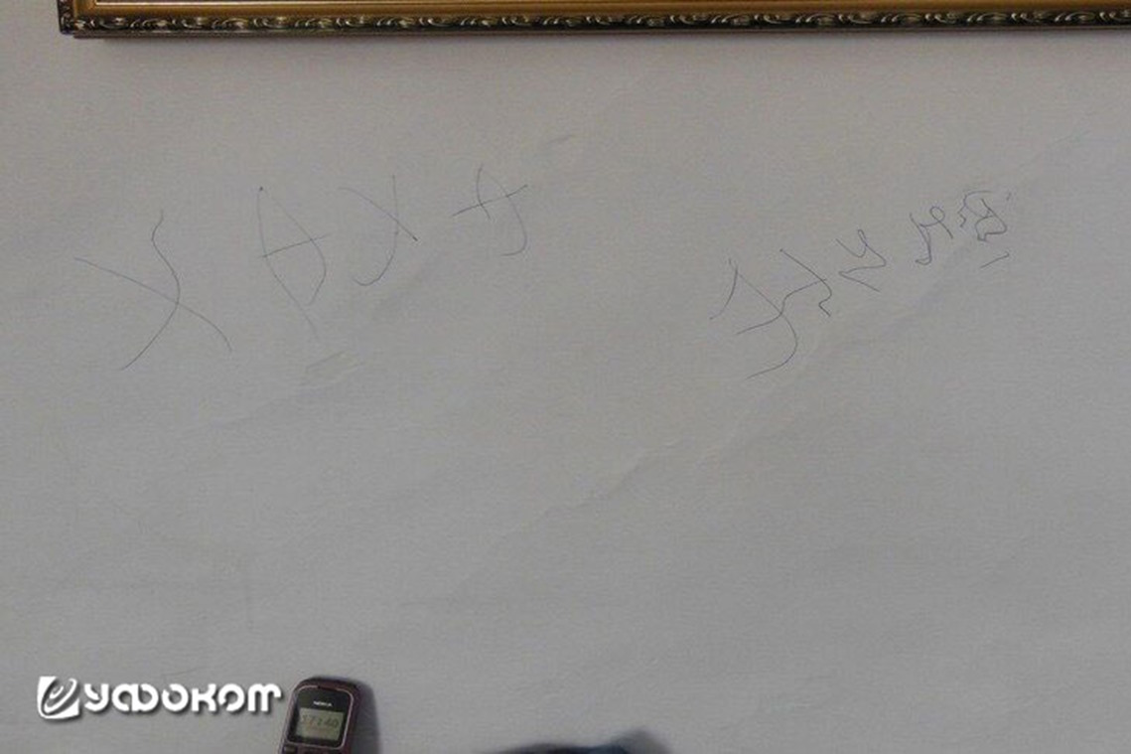

Виктор дал полтергейсту имя Смородина – в честь соседнего Каргата. Его название переводится с тюркского как «чёрная смородина». Это же ягода изображена и на гербе города.

Одноименная река протекает через село. Раньше она называлась Каргаар. Это по-монгольски – «проклятая река».
В мифологии Смородиной называли реку, которая отделяет мир живых от мира мёртвых.

Вероятно, полтергейст идентифицировал себя в женском роде. Следующая надпись, которую он оставил, была сделана мылом на банном зеркале. Текст был плохо разборчивым. Хозяйка расшифровала его как: «Я была с вами везде».

Виктором считает, что полтергейст нацелен на создание суперстресса. В первую очередь, для окружающих – жильцов и соседей. Он опасен для социальных структур и органов власти. Полтергейст поджигает вещи в доме. Он может сделать то же самое на каком-нибудь химическом комбинате.

На предприятиях фиксируют случаи полтергейста. Их называют промышленными. Там бывали и случаи поджогов. Полтергейст редко причиняет людям физический вред. В истории были странные смерти. Их связывали с полтергейстом. Он может появиться в любое время. Избавиться от него очень сложно.

Возможно, если перестать реагировать на проделки полтергейста, ему будет «скучно». Он потеряет цель нахождения в доме. Пропал страх у людей – отсутствует смысл пугать. Возможно, полтергейст покинет дом.

Для каждого человека полтергейст создаёт свой стресс. Кружка может врезаться в стену рядом с человеком. Тумбочка летать и пугать людей. Хозяйка навела в доме порядок. Вдруг прилетает банка с компотом. Его только вчера сварили. Компот заливает пол, стены, потолки, шторы. Сплошной стресс.

В последнее время полтергейст «Смородина» проявлял себя всё реже. Вскоре наступил покой и тишина. Вернётся ли полтергейст – загадка. Расследование показало, что первые аномалии там были ещё около пяти лет назад. Тогда в окне сарая появились странные отверстия. Они были похожи на пулевые. Стрелки и пули, как в землю провалились. Эти отверстия – признак прошлой активности полтергейста.

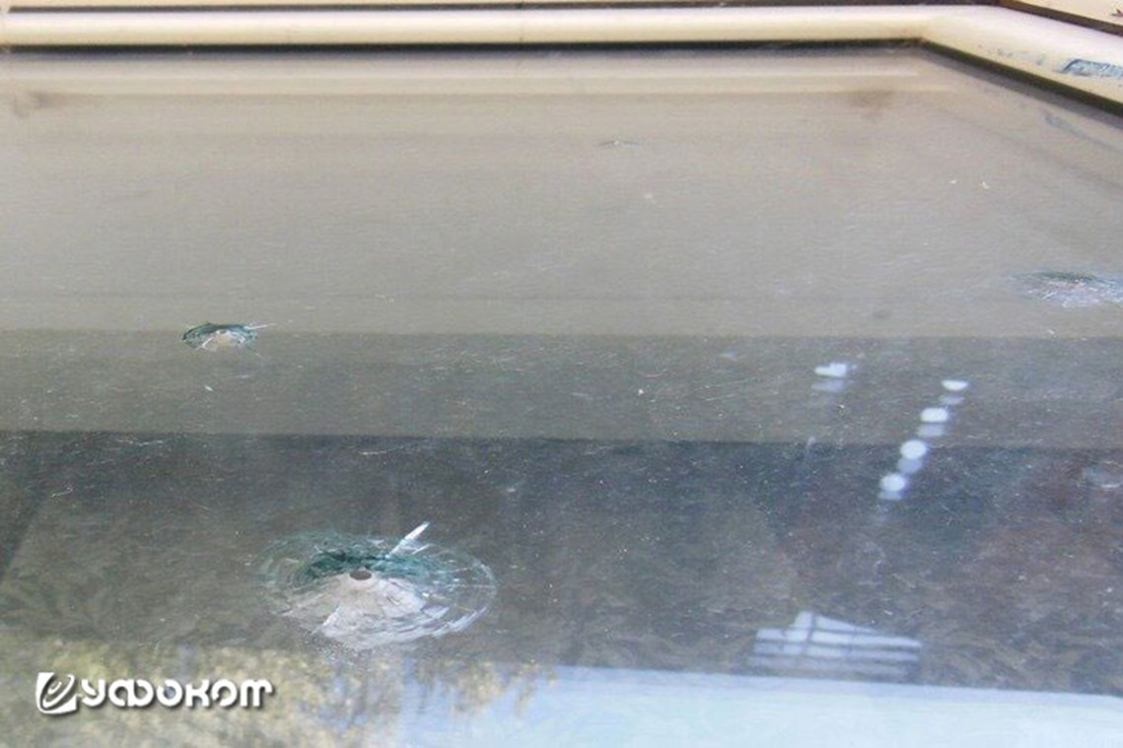

Каменная Зоя
Как рождаются легенды

В 2006 году исследователи из экологического центра «Биолан» изучали полтергейст в городе Тайга Кемеровской области. Он вмешивался в работу мобильных телефонов, включал и выключал электроприборы.

Однажды в присутствии свидетелей произошёл случай «окаменения» человека. Вероятно, это сделал полтергейст. Он заставил окаменеть сотрудника ФСБ. Человек простоял без движения како-то время. Его кожа и мышцы были твёрдыми, сердце остановилось, дыхание пропало. Затем он пришел в сознание. Коллега увёз его в больницу.

Похожее событие случилось в городе Самара (тогда Куйбышев) в 1956 году. Оно известно, как «Стояние Зои». Исследователи решили узнать подробности этого случая.

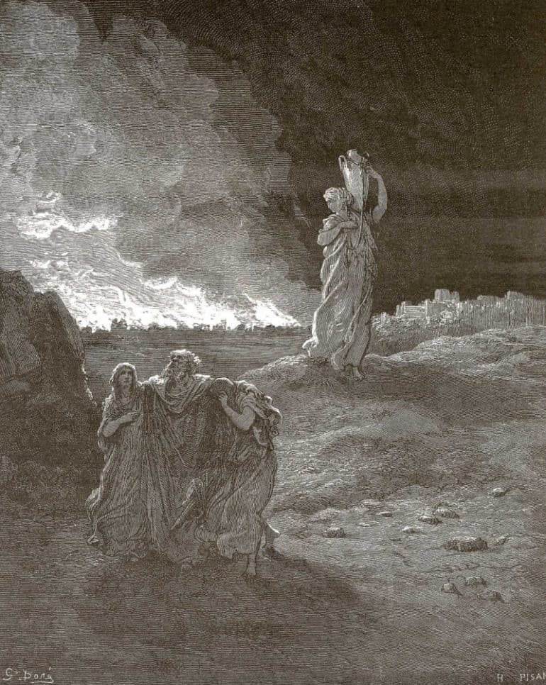

Похожий случай имеется в Библии. Жена Лота – персонаж Ветхого Завета Библии. Лот с семьёй убежал из Содома. Ангелы запретили им оглядываться. Жена Лота оглянулась. Она превратилась в соляной столп (Книга Бытия).

В 1956 году произошло какое-то важное событие. Оно стало толчком для создания сюжета. Появилось письмо. Его упоминают, как «Зоино житие». Письмо написано загадочным автором. Оно начало циркулировать с 1956 года. Содержание «документа» местами различается в разных копиях. Основная фабула везде примерно одинакова. В письме описывается «неправильное» поведение девушки, чудо стояния и её оживление.

Краткое содержание легенды. В Куйбышеве комсомольцы решили устроить вечеринку. Одна девушка осталась без пары во время танцев. Она взяла икону «святого Николая» и сказала: «Святой угодник, пойдём со мной танцевать!». Вдруг эта девушка окаменела. За надругание над святыней бог наказал безбожницу В таком состоянии она была несколько месяцев. Потом вдруг ожила, вышла из комсомола и стала религиозной.

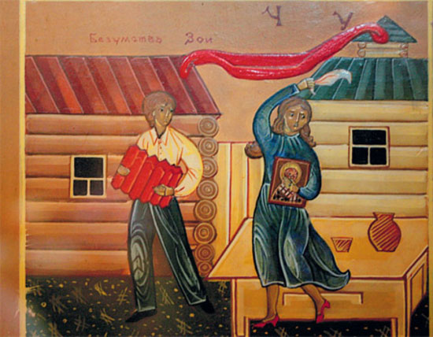

Сюжет об окаменевшей плясунье возникает в середине 1950-х годов. В это время в СССР произошёл государственный переворот. Советская власть была ликвидирована. Она осталась лишь на словах. К власти пришла партократия.

Множество деталей этой истории проникают в сюжет на много позже. Сюжет становится детализированным лишь в начале 1990-х годов. Он переходит из разряда слухов в ранг православной легенды. Она включается в список православных «чудес». Это было время окончательного уничтожения Советского Союза.

В 1990-е годы слава Зои становится частью религиозной культуры. Поучительный текст о Зоином стоянии чрезвычайно популярен в православной среде. Он встречается в церковных сборниках начиная с начала 1990-х годов. История о Зое с 1990-х годов используется журналистами. В 2009 году снимается и выходит в прокат мистическая драма «Чудо». Она посвящена этому событию.

В Самаре в мае 20127 года открывается памятник св. Николаю Чудотворцу. Бронзовая фигура святого под золочёным куполом поставлена в память о чудесном событии. Оно получило название «Стояние Зои». В самарском храме во имя Иоанна Воина находится большая житийная икона св. Николая с клеймами. Нижний ряд клейм посвящён чуду стояния Зои в Куйбышеве.

Однако данный сюжет зародился после революции. Существует украинские тексты, записанные с 1928 по 1930 годы. Там говорится, как руки святотатца прирастают к иконе, как каменеют замахнувшиеся на святыню (святого) большевики.

Зинаида Гиппиус написала 1919 году стихотворение «А. Блоку». В качестве эпиграфа приводится легенда: «...На танцульке в Кронштадте сильно выпивший матрос, обиженный отказом барышни, сорвал икону Божьей Матери и принялся с нею выплясывать. Через час он умер. Легенда (или правда) наших дней».

В это время церковь была отделена от государства. Попам перестали платить зарплату. Церковники должны были зарабатывать на жизнь своими проповедями. До революции полиция следили за посещением народом церкви. После революции народ перестал ходить в церковь. Попы начали войну против Советской власти. Так родилась легенда о «Стоянии Зои».

Полтергейст в Блэк Форест
⁠⁠
Стив Ли, 34 лет, работал водителем. У него была жена Бэт и двое их сыновей. Семья давно мечтала поселиться в район Блэк Форест в штате Колорадо. Они присмотрели там просторный двухэтажный бревенчатый дом, стоявший посреди леса.

В мае 1991 года семейство Ли переехало в новое владение. Вскоре они купили прилегающий к дому участок земли. Поначалу все у них шло замечательно. Но вскоре начались загадочные происшествия.

Бэт рассказывает: «Однажды, возвратившись домой, мы словно попали на какой-то шумный праздник. В гостиной и в большой спальне зажглись все лампочки. Над головой загрохотало так, будто по крыше бегала толпа людей. Однако в доме были только мы».

Вскоре сыновья стали замечать странные огни и причудливые тени, мелькающие по ночам в их комнатах. В доме сами по себе включались и выключались лампочки, бытовые приборы. Иногда по комнатам распространялся отвратительный запах. При этом у всех першило в горле и слезились глаза.

Стив подумал, что кто-то хочет запугать их, чтобы вынудить продать дом. Он решил бороться злоумышленникам. Стив установил систему охранной сигнализации с видеокамерами. Они обеспечивали круговой обзор. Были установлены датчики, реагирующими на движение как внутри дома, так и в снаружи него.

Система срабатывала и раздавались сигналы. Но нарушители были невидимы. На протяжении последующих четырёх лет такая ситуация повторялась 62 раза. По заявлению Стива Ли, сотрудники полицейского управления графства Эль-Пасо начали расследование.

Они 45 раз выезжали в его владения после срабатывания сигнализации. Но признаки вторжения посторонних на территорию частного владения – отсутствовали. В итоге шериф решил закрыть это дело. Ли хотел разобраться в происходящем.

Стив Ли заметил, что на фотографиях и видеофильмах, отснятых в определённых местах их усадьбы, видны странные световые полосы. Иногда появляются какие-то полупрозрачные образы. Наиболее часто они появлялись в гостиной, в большой спальне и у наружной стены, где была установлена антенна системы спутникового телевидения.

Стив решил документально зафиксировать все эти странности. Он регулярно получал на снимках пятна загадочного происхождения, яркие лучи света, шары, светящиеся силуэты человеческих фигур и животных. Иногда загадочные световые образования были видны доли секунды краем глаза (боковым зрением).

В начале 1995 года Стив отослал часть фотоснимков и видеолент в Лос-Анджелес, на телестудию, регулярно передававшую программу «Видения и привидения». Студия переправила присланные Стивом материалы в Голливуд. Там их исследовал специалист по спецэффектам. Он написал, что большинство запечатлённых на снимках световых изображений создать искусственно было бы исключительно трудно. Отдельные из них противоречат законам физики.

Телестудия, ознакомившись с заключением, направила в дом супругов Ли съёмочную группу вместе со специалистом по привидениям из Миннеаполиса. Исследователи выяснили, что в гостиной обитает весьма злой призрак мужского пола.

Его охарактеризовали, как призрак: «считающий себя хозяином этого дома и являющийся виновником всего происходящего». Исследователи предположили, что здесь обитают и другие привидения.

Через полгода команда из «Видений и привидений» снова появилась в доме супругов Ли. На этот раз вместе с ней приехал экстрасенс, специалист по исследованию паранормальных явлений.

Осматривая внутренние помещения дома, он вдруг спросил хозяев, говорит ли им что-нибудь имя Говард. Супругов удивило упоминание имени их близкого приятеля, которого они знали более десяти лет.

В жизни Говарда был весьма трагический момент, о котором знали только его ближайшие друзья. Его сын Джек умер, как считалось, от передозировки наркотиков. Один из его приятелей был фармацевтом. Они вдвоём воровали из аптеки наркотические препараты.

Экстрасенс почувствовал, что в этот мир проник призрак сына Говарда. Он стремится вступить в контакт со своим отцом. Сын Говарда хочет сообщить ему, что его убили, когда он попытался рассказать полиции про хищение наркотиков. Стив передал сообщение Джека Говарду. После этого аномальные явления прекратились.

Москва загадочная

Многие слышали о Барабашках. «Полтергейст» переводится как «шумный, озорной дух». В СССР его называли Барабашка. При полтергейсте
раздаются таинственные звуки и голоса, начинают летать, биться, взрываться различные вещи в доме. Квартира может превратиться в бурлящий водопад. В ней могут возникнуть пожары. Люди ощущают чьи-то прикосновения, могильный холод и ужас.

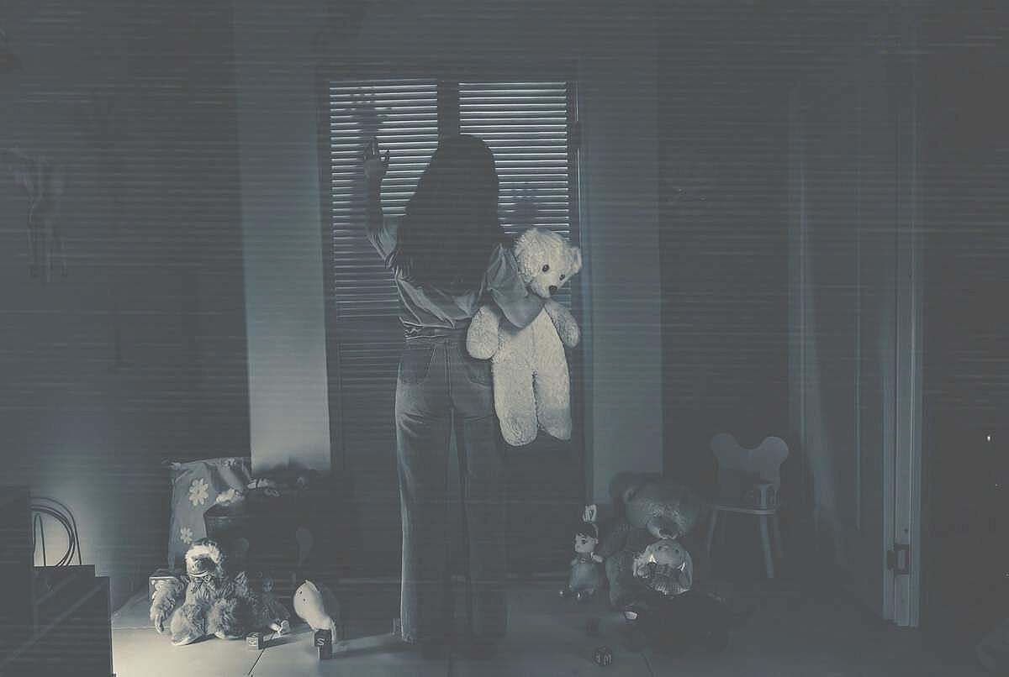

В Москве было зафиксировано много случаев полтергейста. Некоторые из них. Всё началось 28 ноября 1982 года. В московской квартире семьи Савиных в Измайлове стали раздаваться странные звонки. Потом – сильные стуки в дверь и звук пилящей ножовки. Хозяева открывали дверь – там было пусто.

На другой день последовала попытка выломать дверь. В коридоре лежал сапог. Он взлетел вверх и разбил люстру. Холодильник вдруг стал перемещаться по кухне.

Ночной грохот возмутил соседей. Они вызвали милицию. Она посмотрела на странное движение предметов и уехала. Савины вынуждены были уехать в подмосковный совхоз «Коммунарка». Там жили их родственники.

Странные явления переместились вслед за Савиными в «Коммунарку». Двигались кровати, холодильник и стиральная машина. Падали полки. Табурет подпрыгнул и разбил зеркало. После этого он встал на место. Были разбиты люстры. Кто-то кидался картошкой и яблоками. Полтергейст разбил бутылку со «святой» водой. Бутылку с вином аккуратно вынул у деда из кармана и поставил на пол.

Эти явления наблюдали многие люди. Всё выглядело так, будто в квартире хулиганит Барабашка. Участковый остался дежурить в квартире на ночь. Он составил акт о происшествии. Вышестоящее начальство посчитало полтергейст «представлением». Свидетелей обследовали в психдиспансере.

Родственники попросили Савиных вернуться в московскую квартиру. После их отъезда, полтергейст в «Коммунарке» прекратился. Зато появился вновь в Москве. Начались самовозгорания. Через два месяца полтергейст прекратился.

Игорь Винокуров – исследователь «шумных духов». В октябре 1988 года он исследовал случай полтергейста в одном из домов Москвы. Барабашка совершил на него и его вещи около 20 покушений. Зимняя шапка и ботинок оказались под струёй воды в раковине. Часть оборудования безследно исчезла. Полтергейст пытался выжить его из квартиры.

В квартире летали, исчезали и появлялись предметы домашнего обихода. Из стен начинали бить «водопады». Вся квартира представляла собой одну большую сушилку.

Удалось выяснить что это проделки Оникса. Так себя назвал полтергейст. Он стал писать хозяевам записки. Оникс сообщил, что дочка хозяйки Наташа очень больна. Вода, которая била из стены фонтаном, предназначалось для её лечения. Это было лекарство. Его должна была пить Наташа. А они выливали её в унитаз! Поэтому он и разбушевался.

Оникс предупреждал записками о болезни Наташи. Он предоставил «лекарство». Вдруг на столе возникла банка с мутной жидкостью. Его опробовали на себе – остались живы. Стали давать Наташе. Лекарство помогло.

Выяснилось, что в той квартире умер мужчина. Семья вселилась сюда после смерти её прежнего хозяина. Возможно, это проделки его духа.

В феврале 1987 года на улице Молдагуловой полтергейст проявил себя настолько сильно, что на него было заведено уголовное дело. Первое время срабатывали тумблеры электропитания, обесточивая квартиру. Из стен и потолка стали брызгать струи воды. Сантехники отключили водоснабжение дома. Однако людей продолжало обливать водой.

Вскоре начались самовозгорания, начались полёты вещей, на стенах стала появляться какая-то желеобразная масса. А потом пошли угрожающие записки. Начался рэкет.

Полтергейст запретил жильцам обращались в милицию. Он заявил: «Иначе хуже будет». Затем стал вымогать крупные суммы денег. Он обещал взамен прекращение его проделок. Указывалось и место, куда положить деньги.

Милиция завела уголовное дело. Она положила «куклу». Полтергейст отказался её брать. Сыщики пытались найти какой-нибудь криминал. Они наблюдали пепельницу, летающую по комнате, воду, которая потоками начинала хлестать из стен, огонь, который охватывал промокшие вещи. Чудеса, но без криминала. Следствие пришло к выводу – во всём виноват полтергейст! Уголовное дело было прекращено. Это был первый случай официального признания государственными органами существования полтергейста.

Безсильной оказалась милиция и против другого «буйного духа». Он бушевал в пятиэтажке возле метро «Октябрьское поле». Началось всё в октябре 1989 года. Тогда в квартире внезапно вспыхнул пожар. Внуки вынесли из огня потерявшую сознание бабушку.

Пожар удалось потушить. На обоях появились языки копоти и выжженные пятна, будто бы там рвались шаровые молнии. Свидетелями были сотрудники милиции. Они дежурили в квартире по ночам. Работники телевидения пытались заснять события. Полностью заряженные аккумуляторы – быстро разряжались. Камера отказывалась работать. Стоило её вынести на улицу, как она вновь заработала.

В феврале 1991 года в одной из московских квартир появился вечно голодный шумный дух Апыня. Так он назвал себя в одной из записок.
Всё началось со стуков. Потом стали появляться, летать и исчезать мелкие вещи.

Затем пошли записки с просьбами еды. Её нужно было поставить в платяной шкаф. Хозяева поставили тарелку макарон и стакан воды. Макароны исчезли, воды осталось полстакана.

Появилась новая записка: «Спасибо за воду и макароны хочу молока апыня». Вскоре исчезло и молоко. На следующий день он попросил «мяска и толчёной картошки». В последней записке он попрощался.

Полтергейст из Ижевска

Эта история началась в 2015 году. Дарья и её дочь переехали в трёхкомнатную квартиру на улице Ворошилова. Они стали делать ремонт. Однажды соседка сказала, что предыдущий хозяин квартиры повесился. Дарья считала, что полтергейст, паранормальное – это выдумки. Год они прожили спокойно.

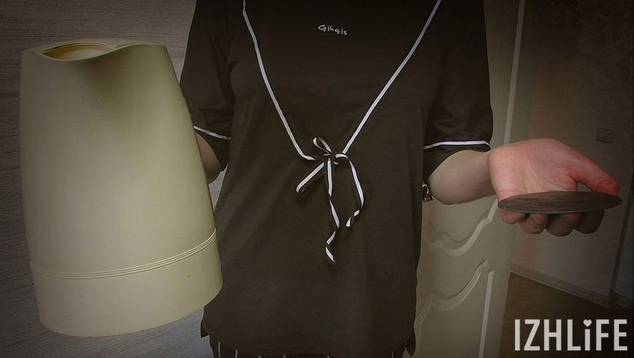

Началось все с мелочей. Однажды кто-то включил старинную вытяжку. Вскоре дочка позвонила Дарье на работу. Она хотела перелить воду из чайника в кувшин. В нём что-то загремело. В чайнике оказалась крышка от большой конфорки плиты. Как она туда попала – загадка.

Сначала Дарья подумала, что это шутки прежних хозяев. Они позабыли отдать один комплект ключей. Пришлось сменить замки. Вскоре дочка услышала загадочное шуршание в коридоре. Она сидела за компьютером.

В квартире продолжался ремонт. Коридор был покрыт плёнкой. Вдруг, раздаётся громкое шуршание. Кто-то мнёт плёнку. Потом затихло. Вдруг снова зашуршало. Подумалось, что кошка играется. Оказалось, что она лежит на диване и внимательно прислушивается.

Через какое-то время стали перемещаться мелкие предметы. Ножницы лежали на столе. Потом переместились на диван. Днём пропал нож. Вечером его обнаружили посреди пустого стола.

Таинственный гость стал пугать женщин внезапными звуками. Раздавался стук. Слышался звук «пересыпаемого гороха». Начинал скрипеть пол. Эти звуки будили их посреди ночи.

Самопроизвольно выключался телевизор. Кошка иногда принималась играть с кем-то невидимым. Люстра на потолке внезапно начинала раскачиваться. В духовке появлялись посторонние предметы.

Дарья подумала, что это делает дух предыдущего хозяина. Так прошло три года. Дарья решила поменять квартиру. Знакомая пошутила: «Смотрите, переедет с вами». Через два месяца в новом жилище началось всё то же самое.

Включились сами напольные весы. Тарелка со сливами телепортировалась на другое место. Пропавшую солонку обнаружили в сумке, а зажимы для штор – в духовке между противнями. Возобновились ночные шумы и шорохи. Вновь начали пропадать вещи. Включался свет, сами по себе открывались и закрывались двери, запертые на задвижку.

Часто возникало ощущение, что ночью кто-то гладил волосы. Однажды полтергейст хлопнул по подушке, прямо перед лицом. Был случай, когда он сильно стукнул изнутри по сиденью дивана. Сидевшие на нём люди, вскрикнули и вскочили на ноги.

Всё время держали с собой фонарик. Свет мог погаснуть в любой момент. Однажды вечером боковым зрением удалось увидеть странную тень. Серый силуэт проскользнул в комнату. Кошка спрыгнула с дивана и направилась следом. Она села на пороге комнаты и долго пристально туда смотрела.

Дарья пыталась избавиться от полтергейста. Она пригласила священника. Он расставил и зажёг везде свечи. Начал ставить от входной двери. Когда он уходил, увидели, что первая свечка лежит и покусана! Священник предположил, что это сделала кошка. Только они ведь боятся огня! Его спросили, за что людям эта напасть. Он ответил – грешники вы, молитесь.

Священник помог на пару месяцев. Затем «барабашка» продолжил развлекаться. Потом Дарья обратилась к экстрасенсу. Он приходил, но безрезультатно. Тогда Дарья обратилась к «охотникам за приведениями» из Сарапула.

Они приехали, проверили помещение каким-то прибором. Потом заявили: «У вас в квартире полтергейст». Они попытались установить с ним контакт. Он отказался. Тогда попытались его к себе «переманить». Какую-то, иголку в доме повесили. Всё безполезно. Ему нравилось у женщин.

Дарья пригласила специалиста по паранормальным явлениям из Екатеринбурга. Он попросил Дарью с дочерью переночевать у родственников. Это требовалось для чистоты эксперимента. Утром он сообщил, что приборы зафиксировали повышенную электромагнитную активность. Видеокамеры засняли закрывающиеся в отсутствие сквозняка двери. По стене пробежало загадочное жёлтое пятно.

После визита последнего эксперта полтергейст перестал себя проявлять у Дарьи. Её сестра подвозила эксперта на машине от вокзала до дома и обратно. Полтергейст перебрался к ней.

Там стали пропадать и обнаруживаться в разных местах вещи. Начали раздаваться странные звуки на кухне. Ночью кто-то открывал шторы. Из серванта пропала старинная икона. Хозяева надеются, что она найдётся.

Летом вся семья собралась на даче у Дарьи. Вскоре «шутки» полтергейста начались и там. В комнате приготовили постельное белье. Хотели застелить кровать. Однако оно переместилось в другую комнату. В Дарью кто-то запустил оранжевым массажным мячиком.

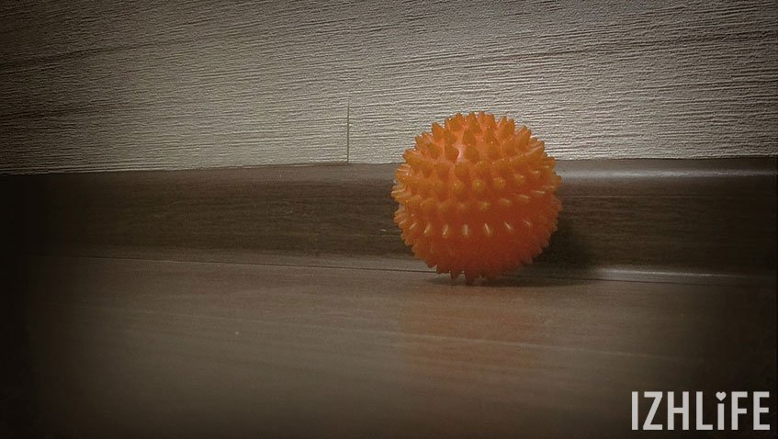

Дарья нашла в Интернете интересный способ прогнать полтергейст. Купили электрошокер и стали «пробивать» им стены помещений. Полтергейст пропал. Что именно могло его изгнать – загадка. Как и то, откуда он появился.

Лики Бельмеза

В 1971 году в доме Марии-Гомес Перейры стали происходить таинственные события. Дом находится в испанской деревушке Бельмес де ла Мораледа. Хозяйка дома однажды заметила на полу кухни очертания лица женщины. Оно возникло на цементной плите под очагом.

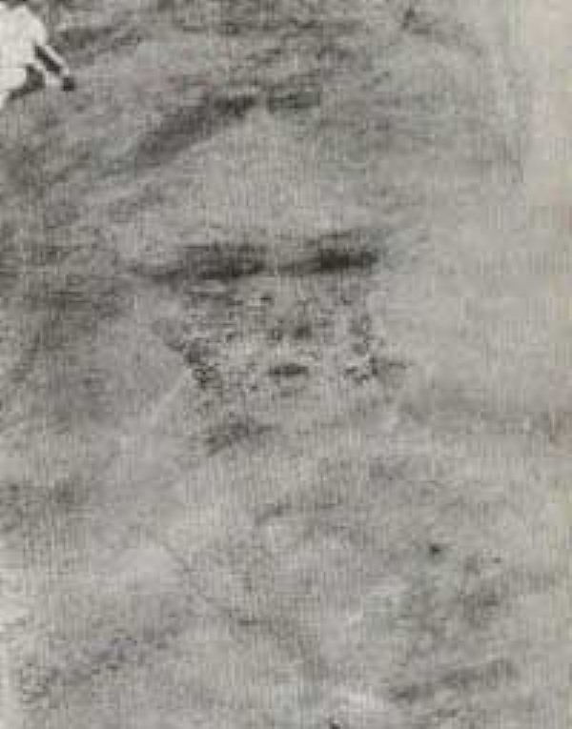

Пятно было похоже на плесень. Хозяйка попыталась соскрести изображение. Потом попросила мужа покрыть цементом эту часть пола. Вскоре, лицо проступило вновь. Хозяева убрали старый бетон и залили пол новым цементным раствором. Через какое-то время лицо снова проявилось.

Вскоре на стенах и на полу в других местах начали проявляться новые человеческие лица. Семья обратилась за помощью к мэру. Он посоветовал оставить всё для изучения.

Информация о таинственных лицах распространилась далеко за пределы Бельмес де ла Мораледа. Она привлекла внимание многих людей. Одни считали это умелым фокусом. Другие видели в этом подтверждение существования иных сущностей, или духов.

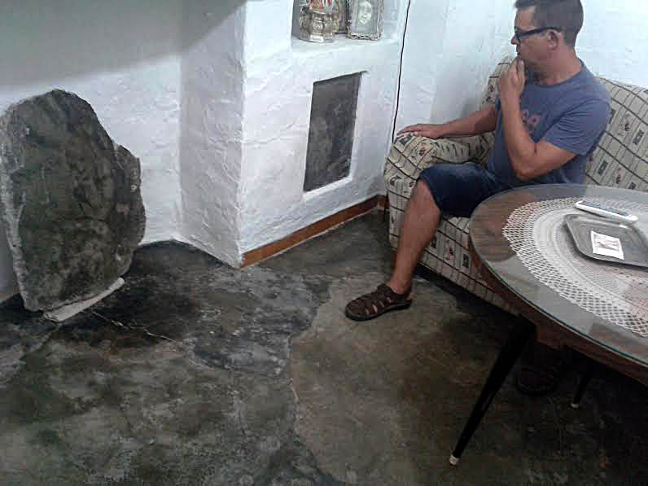

Появились разные версии появления лиц. Согласно одной, дом находится на месте старого кладбища. Раскопки показали, что ранее на этом месте стояла церковь. Рядом с ней имелось кладбище. Церковь и кладбище были перенесены на другое место. Последняя часть кладбища была перенесена лишь перед появлением первых лиц. Эту историю поддержали местные СМИ.

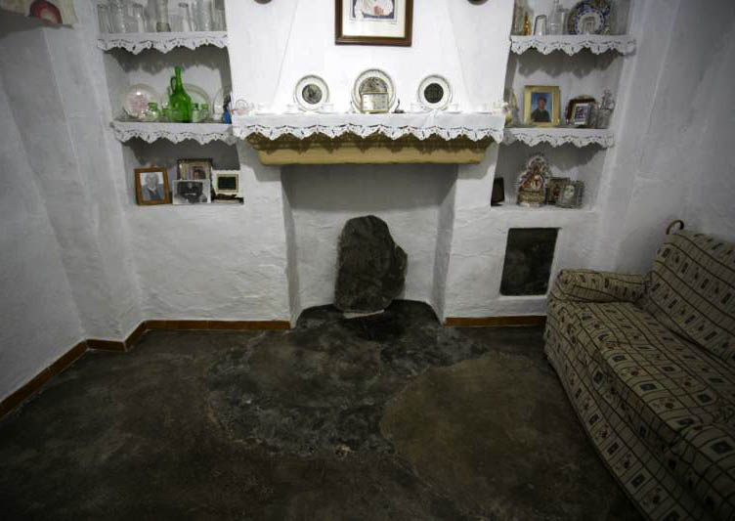

А тем временем, в доме на стенах и полу продолжали появляться лица мужчин, детей и женщин. Вскоре в деревушку началось паломничество туристов. Они хотели посмотреть на чудеса. Явление получило название «Лица Бельмеса».

Таинственное явление привлекло внимание исследователей. Немецкий парапсихолог Ганс Бендер считает, что деревенька Бельмес – это родина «самого замечательного паранормального феномена Европы». Кто-то посчитал это искусной фальсификацией. Мол, Мария-Гомес сама рисует эти лица.

В 1991-м и 1994 году были сделана два химических анализа появляющихся изображений. Следы красящих веществ – отсутствовали. Провели эксперимент. Кухня была опломбирована в присутствии нотариуса. Это исключило проникновение в помещение людей.

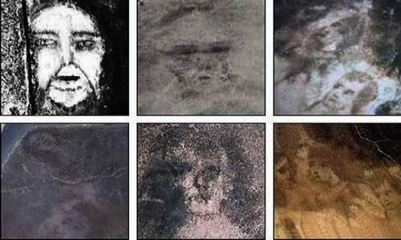

Три месяца спустя пломбу сняли. Камеры немецких телевизионщиков зафиксировали одно новое лицо. Два других, уже имевшихся изображения, оказались повёрнуты на 180 градусов. Эксперимент был зафиксирован в нотариате города Уэльва в 1994 году.

Кроме этого, исследователи паранормальных явлений оставляли в доме на ночь включённые магнитофоны. Там отсутствовали в это время люди. На записях появились звуки. Они были похожи на обрывки фраз, сказанных шёпотом.

Учёные-химики предположили, что теоретически эти лица могли быть нарисованы руками человека. На практике – было значительно сложнее. Для этого нужно было знать, какие химические вещества способны создать этот эффект. Иметь эти сложные соединения. Уметь рисовать. Требовалось значительно больше времени на их появление. Кроме того, лица появлялись на какое-то время, потом исчезали.

Лица продолжали появляться в течение тридцати с лишним лет. В 2004 году Мария-Гомес возрасте 85 лет умерла. После её смерти чудесные явления прекратились. Появились новые разоблачители. Они утверждают, что сын Марии, Диего Перейра, автор всех таинственных «картин» в доме.

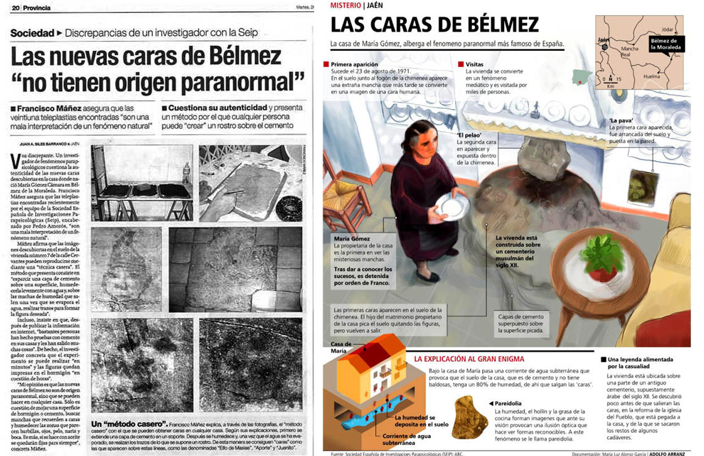

В 2007 году вышла книга «Лица Бельмеса». В ней журналист Хавьер Каванилес и исследователь Франциско Манес – опровергают всю мистику, связанную с лицами Бельмеса. Они утверждают, что авторство рисунков принадлежит сыну Марии Гомес.

Каванилес и Манес «забыли» про эксперименты. Например, про опечатанную на три месяца кухню. Про магнитофон, который записал голоса в абсолютно пустом помещении.

Возможно Мария-Гомес была фокальным лицом. Она могла быть катализатором полтергейста. Возможно, Мария-Гомес была проводником потустороннего мира. Он оставлял нам какие-то послания. У нас мало знаний, чтобы их понять.

Полтергейст – Затан

Для современной науки полтергейст является загадочным явлением. У неё отсутствуют ответы на вопросы: «Что является его причиной?», «Что вызывает загадочные явления?», «Почему он нарушает законы физики?»

Многие ученые отказываются признать существование полтергейста. Например, физики-теоретики упрямо доказывают, что полтергейст вообще в Природе – отсутствует. Они утверждают, что те, кто об этом сообщает, либо сумасшедшие, либо жулики.

Такие «теоретики» отказываются от посещения квартир, где происходит полтергейст. Они отказываются знакомиться с реальными фактами. Однако полтергейсты описаны в Ветхом Завете, в летописях и хрониках. Они там выглядят, как вполне реальные феномены материального мира.

При полтергейсте происходят таинственные события. Они повергают в шок всех свидетелей. Загадочным образом начинают сами собой летать различные предметы. Может, без участия человека переворачиваться мебель. Без огня – загораться одежда.

Часто случаются потопы. Они заливали водой квартиры. При этом все краны были закрыты, а вода в стояках – отсутствовала. С потолка могут падать сотни записок с угрозами. Начинают звонить телефоны. В них отсутствовали Сим-карты и аккумуляторы.

При полтергейстах происходят загадочные события. Простому обывателю сложно принять возможность этого. Эти странные события нарушают известные нам законы природы. У людей возникают подозрения в сумасшествии или галлюцинациях у жертв и очевидцев полтергейста.

Иногда удаётся снять аномальные явления на видеокамеру. Тогда скептиков становится меньше. Убедительнее всего оказывается возможность испытать на себе воздействие полтергейста.

В Таганроге на улице Сергея Шило в 2010 году возник острый полтергейст. Он подписывался под своими сообщениями латинскими буквами – ZATAN. В отчётах его стали именовать «Затан».

Таганрогский полтергейст безобразничал в трёхкомнатной квартире. Он заливал квартиру водой при закрытых кранах. «Затан» общался с хозяевами с помощью переписки. Он отдавал приказы, писал оскорбления и угрозы по мобильным телефонам.

Исследователь приехал в квартиру с полтергейстом. Хозяйка квартиры Надежда пригласила его пообедать. Стол накрыли на кухне. Гость сел за стол и приготовил цифровой фотоаппарат. Внезапно тяжёлый стол из вяза стал резко подпрыгивать сантиметров на 20–25. Это делалось с большой частотой.

Посуда на столе стояла, как будто была к нему приклеена. Исследователь попытался заснять прыжки мебели. Фотоаппарату требуется 3–4 секунды, чтобы выдвинуть телескопический объектив и прийти в рабочее состояние. Именно столько времени стол прыгал. Раздался звуковой сигнал о готовности аппаратуры. Стол резко «успокоился».

Хозяйка сказала, что стол так прыгал на кухне уже раз сто. Возможно, это пожелание приятного аппетита? Иногда стол переворачивался вверх ножками. Много раз он двигался по полу. Стол плотно прижимал хозяйку к дивану. Его пытались оторвать от пола вдвоём. Всё было безполезно. Он как будто приклеился.

Все поели. Хозяйка стала мыть посуду. В этот момент стол снова запрыгал. На этот раз часть посуды свалилась на пол, но уцелела. Исследователь опять включил фотокамеру. Стол через четыре секунды затих. Это характерный признак настоящего полтергейста. Попытки заснять само событие проваливается. Либо аппаратура выходит их строя, либо аномальное явление заканчивается.

Вечером приехал с работы муж Надежды Дмитрий. Он трудится оператором станка с числовым программным управлением. Дмитрий – красивый атлет под сто килограммов весом. Он занимался штангой. Дмитрий является одной из главных мишеней злых проказ полтергейста.

Одним из загадочных феноменов «Затана» является мобильная переписка с Надеждой, её дочерью Валентиной и мужем Дмитрием. Представьте: на кухонном столе лежат два мобильника – хозяйки и хозяина квартиры. Вдруг телефон Дмитрия звонит, как будто на него идет вызов. На нём высвечивается номер телефона супруги. Он находится рядом.

На экране появляется СМС-сообщение с требованием Дмитрию. Ему нужно выполнить какое-то действие. Например, идти в определённое место. После того, как Дмитрий прочитает его, сообщение безследно пропадает из памяти его мобильника. Иногда оно сохраняется в памяти телефона его жены Надежды. Но чаще всего тоже исчезает.

Точно так же приходят СМС с телефона Дмитрия на мобильники Надежды и Валентины. «Затан» её оскорбительно называет «Худорба». СМС, как правило, подписаны именем ZATAN.

Например, «Затан» требует от женщин, чтобы они купили дорогого пива для Дмитрия, оформили ипотеку в банке. От Валентины требует, чтобы она приходила в гости к матери без мужа.

Часто эти сообщения представляют грязные оскорбления женщин матом. Если женщины отказываются выполнять приказы «Затана», начинается разгром в квартире. Летают вещи, переворачивается мебель, пропадают деньги из кошельков и со счета в банке. Дмитрий получает мощные удары по телу, от которых остаются синяки. На его спине возникают ожоги в виде рисунков и букв.

Однажды Дмитрий проснулся от резкой боли. Надежда увидела, что на стопе у него две круглых глубоких раны, из которых течёт кровь. Она перевязала ему ногу и остановила кровотечение. Дмитрий рассказал, что ему приснилась огромная красная змея. Она укусила его.

На мобильник Надежды приходили сообщения от «Затана». Он требовал помешать приезду исследователя. «Затан» угрожал убить его. Исследователь
предложил Надежде и Валентине фотографировать СМС с помощью мобильника. Фотографии сообщений сохранились. Исследователь познакомился с ними, когда приехал в Таганрог.

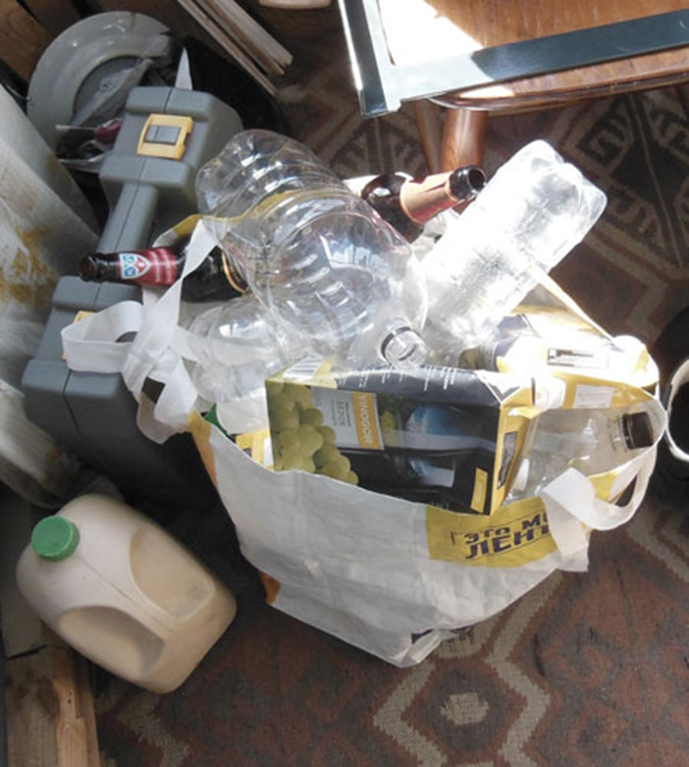

Сам Дмитрий был трезвенником. Но под угрозами «Затана» он вынужден был по выходным выпивать до 8 литров пива за вечер. При этом, в большинстве случаев, Дмитрий оставался совершенно трезвым. Семья вынуждена была тратить ежемесячно до 20 тысяч рублей на пиво и вино.

«Затан» препятствует личной встрече Дмитрия и мужа Валентины. В день приезда, исследователь спросил у Дмитрия, можно ли пригласить в гости его свояка. Дмитрий согласился. Валентина по телефону пригласила своего мужа познакомиться с исследователем. Он ответил, что через пять минут придёт.

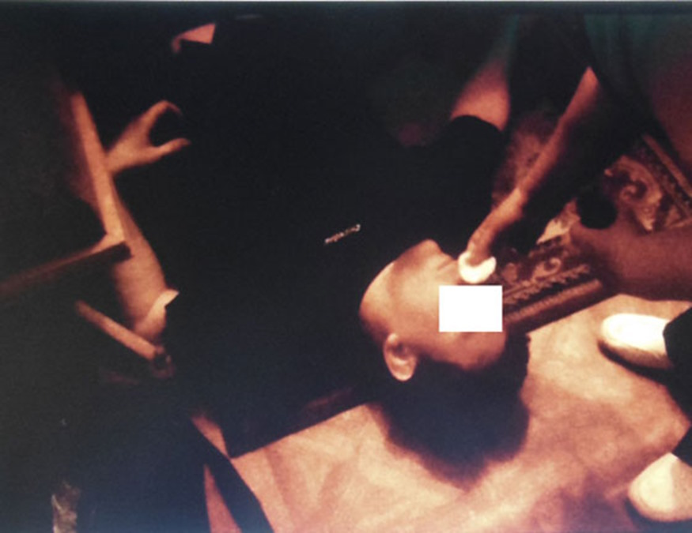

Исследователь включил свой фотоаппарат на запись в режиме «видео». Дмитрий сидел на кухонном угловом диване. Фотоаппарат был направлен на него. Вдруг, Дмитрий получил сильнейший удар по затылку. Он полетел с дивана на пол, отодвинув стол.

В этот момент во входную дверь постучали. Это пришёл муж Валентины. Надежда подскочила к Дмитрию и попыталась привести его в сознание. Все было безполезно. Выяснилось, что такие «отключки» происходят почти всегда, когда Дмитрий встречался со свояком. Только через десять минут после ухода гостя, хозяин квартиры пришел в себя и снова сел за стол.

Дмитрий часто после таких «обмороков» почти полностью терял память. Он узнавал только Надежду. Проходило какое-то время. Память у Дмитрия полностью восстанавливалась. Он снова становился совершенно нормальным, добрым и трудолюбивым человеком.

Исследователь утром пришёл в квартиру Дмитрия. Он уже уехал на завод. Надежда рассказала, чем закончился вчерашний вечер. Дмитрий плохо себя чувствовал после обморока. Она помогла ему раздеться и лечь спать. Сама стала убираться на кухне.

Вскоре раздался звонок в дверь квартиры. Надежда подумала, что это вернулась зачем-то дочь. Она открыла дверь. Надежда с изумлением обнаружила стоящего на пороге одетого в пальто Дмитрия. Он был без понятия, как очутился на улице. Входная дверь находится совсем рядом с дверью кухни. Надежда должна была заметить его.

Основные полтергейстные события в квартире происходят по выходным. Вероятно, «Затан» хочет, чтобы у Дмитрия отсутствовали проблемы на работе. В субботу Надежда обнаружила, что в санузле исчез запас туалетной бумаги. Она обыскала всю квартиру. Бумага нашлась под кроватью в спальне.

На следующий день бумага снова пропала. Она нашлась уже в шифоньере между бельём. Однажды Валентина принесла матери пакет конфет для чая. Конфеты исчезли из холодильника. Потом они стали появляться. Все выходные «Затан» обстреливал Валентину этими конфетами. У неё остались синяки от попаданий.

Ещё одна проделка «Затана». Дмитрий со знакомым по работе поехали на джипе из Таганрога в Ростов-на-Дону. Дмитрий был отличным водителем. Знакомый попросил его сесть за руль. Когда они выехали из города, Дмитрий обратил внимание на странное поведение машины. Её начало сильно заносить в стороны при малейшем повороте руля.

Дмитрий остановил джип. Он попросил хозяина машины открыть багажник. Его друг с изумлением обнаружил на днище багажника слиток блестящего металла. Утром он пропылесосил всю машину. Тогда багажник был пустым.

Вдвоём они с большим трудом смогли вытащить слиток и выкинуть его в кювет. Болванка весила около 150 килограммов. У них на предприятии такие детали отсутствовали.

Теперь машина пошла ровно. Через пять минут их догнала машина ГИБДД с включённой сиреной. Дмитрия с другом остановили. Полицейские с автоматами и в бронежилетах вытащили их из джипа и стали допрашивать. Дмитрия с другом заставили вернуться на место. Они погрузили загадочный слиток и отвезли его в областной центр.

В Таганроге часто происходили случаи телепортации при полтергейсте. Дмитрий перемещался при свидетелях из закрытого помещения на своей работе в собственную квартиру за секунды.

Затан и телепортация

В Таганроге при полтергейсте происходили случаи телепортации. Дмитрий Цымбалов перемещался за секунды при свидетелях из одного места в другое. Летом 2018 года исследователь В. Фефелов снова побывал в г. Таганроге. Он
получил доказательства случая телепортации Дмитрия из своей квартиры в супермаркет «Лента».

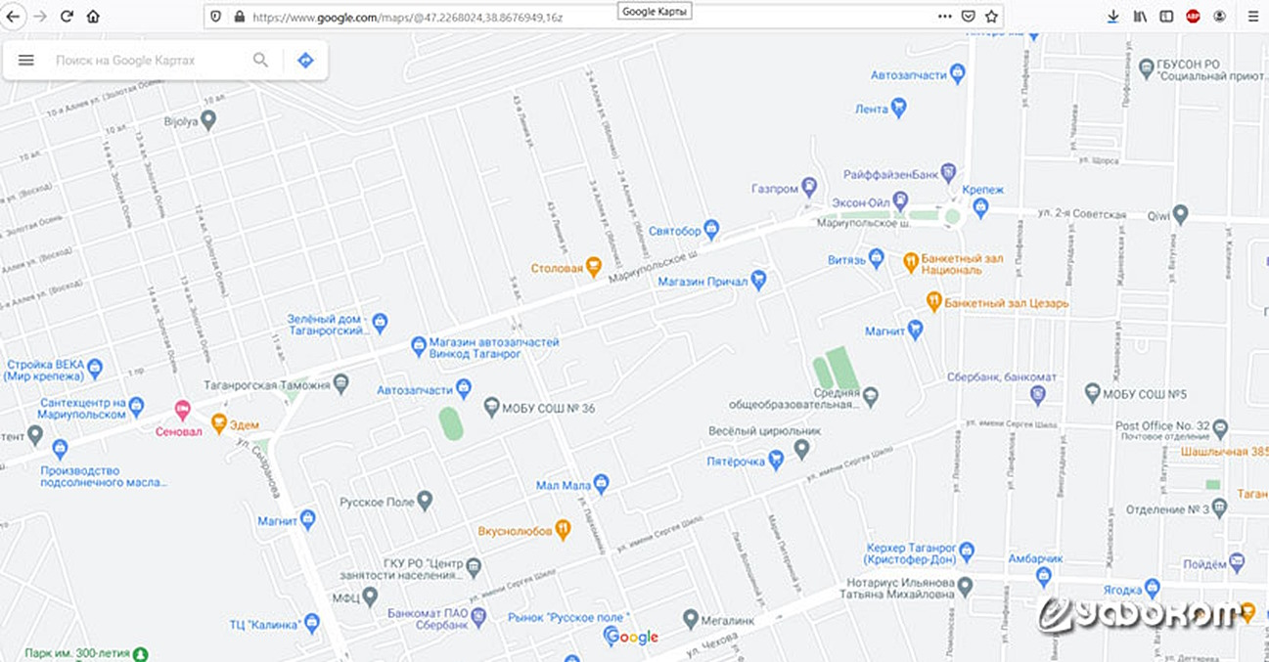

На плане этой части Таганрога дом Цымбаловых находится слева внизу в районе значка «ГКУ РУ. Центр занятости населения». Супермаркет «Лента» расположен в верхнем правом углу плана. Расстояние между ними по прямой составляет около 1 350 метров.

События развивались следующим образом. 10 июня 2018 года Дмитрий Цымбалов находился один в трёхкомнатной квартире №24 по улице Сергея Шило. Его супруга, Надежда Цымбалова, в это время вместе с дочерью Валентиной ездила по городу по своим делам. С утра Надежда договорилась с мужем, что в районе обеда они вместе посетят супермаркет «Лента». Он расположен по адресу улица 2-я Советская дом 74а.

Для расследования событий требовалась детализация телефонных переговоров в этот день между Надеждой и Дмитрием. Была получена справка об оказании услуг связи для мобильного телефона Надежды. Телефон Дмитрия заканчивается на 46.

По распечатке телефонных звонков 10.06.2018 на мобильный телефон Надежды можно проследить хронологию произошедших событий.

1. В 13:55:43 Надежда позвонила Дмитрию и сообщила, что она с дочерью собралась ехать на маршрутном такси в «Ленту». Разговор продолжался 1 минуту 6 секунд.
2. В 14:12:36 Надежда снова позвонила Дмитрию и напомнила, что пора собираться в «Ленту». Продолжительность разговора 1 минута 7 секунд.
3. В 14:17:18 Надежда звонит Дмитрию и спрашивает, вышел ли он из дома. Дмитрий ответил, что он собирается. Продолжительность разговора 28 секунд.
4. В 14:32:44 Надежда снова звонит Дмитрию с аналогичным вопросом. Дмитрий ответил, что он уже завязывает шнурки на кроссовках. Разговор продолжался 17 секунд.
5. В 14:37:10 Дмитрий звонит Надежде и сообщает что он уже находится у супермаркета «Лента». Разговор продолжается 8 секунд.
6. В 14:37:37 ошарашенная Надежда перезванивает Дмитрию и спрашивает, как он успел оказаться рядом с «Лентой»? Ещё четыре минуты назад он был дома. Дмитрий ответил, что стоял на лестничной площадке. Хотел вызвать лифт. Вдруг оказался около бензозаправочной станции «Эксон-Ойл». Это напротив супермаркета «Лента». Яркое солнце ослепило его. Потребовалось время, чтобы понять где очутился. Разговор продолжался 49 секунд.
7. В 14:43:20 Надежда позвонила Дмитрию, и сказала, чтобы он ждал её возле автобусной остановки.

При содействии руководства УМВД по городу Таганрогу удалось изъять записи двух видеокамер наблюдения. Они установлены на фронтоне супермаркета «Лента». Видеозапись демонстрирует появление Дмитрия возле супермаркета 10.06.2018.

На обеих видеокамерах виден первый приход Дмитрия к зданию супермаркета (14:37:29). Виден его разговор с кем-то по телефону. В 14:38:44 Дмитрий заходит в «Ленту» и находится там до 14:52:12. Там он провёл 13 минут 28 секунд.

Затем Дмитрий возвращается к автозаправочной станции. Там его уже ожидают Надежда и Валентина. Они приехали на маршрутном такси. В 14:53:42 в поле зрения камер наблюдения со стороны автозаправки появляются Дмитрий, Надежда и Валентина. Они заходят все вместе в супермаркет.

Надежда утверждает, что 10.06.2018 у Дмитрия отсутствовали деньги даже на автобус. Поэтому от своего дома до супермаркета «Лента» он должен был добираться пешком по улицам Сергея Шило, Пархоменко и Мариупольскому шоссе. Быстрым шагом можно добраться до супермаркета за 21 минуту. К этому нужно прибавить время, затрачиваемое на ожидание зелёного света на светофорах.

По данным распечатки телефонных звонков на мобильник Надежды видно, что в 14:32:44 Дмитрий ещё находился дома. В 14:37:10 он уже звонил Надежде от «Ленты». Это подтверждается и записями на камерах наблюдения, установленных на фасаде супермаркета.

По словам Надежды, во время разговора с Дмитрием в 14:32:44 он точно находился дома. Уличный шум в телефоне – отсутствовал. В 14:37:10 она слышала сильный уличный шум. Рядом с «Лентой» проходит оживлённое Мариупольское шоссе с интенсивным движением автомобилей.

Согласно данным Дмитрий должен был преодолеть расстояние 1 750 метров за 4 минуты 26 секунд. Но это завышенная величина. Из неё нужно вычесть время, потраченное Дмитрием дома на открывание и закрывание замков входной двери в квартиру и второй двери – в квартирный блок, на вызов лифта, на спуск с восьмого этажа на первый. Это как минимум три минуты. Без учёта времени, затраченного Дмитрием на ожидание разрешающего сигнала хотя бы на одном их трёх светофоров, на преодоление пешком расстояния 1 750 метров остаётся менее двух минут.

Вероятно, Дмитрий Цымбалов 10.06.2018 года был телепортирован полтергейстом «Затан» из своего дома к супермаркету «Лента» на расстояние по прямой 1 350 метров за время меньше 2-х минут. Это доказывается данными объективного контроля – видеозаписями и расшифровкой телефонных звонков с мобильника Надежды, а также показаниями свидетелей.

За несколько лет до этого случая Дмитрий так же мгновенно оказался дома. Он исчез из закрытого изнутри туалета в офисе. В офисе тогда находилась его жена и множеством свидетелей. Нина Степановна Менькова сообщила, что в декабре 2011 года она работала в офисе на улице Петровская на втором этаже. В помещении находилось восемь человек свидетелей.

Дмитрий Цымбалов пошёл на глазах у свидетелей в туалет. Он тоже находился на втором этаже. Менькова вышла вслед за ним и стояла у туалета около десяти минут – ждала, когда Дмитрий освободит его. В туалете была тишина. Тогда она дёрнула ручку на двери туалета – он был заперт изнутри.
Менькова позвала мужчин. Они открыли дверь туалета. Там было пусто. В туалете было только маленькое вентиляционное отверстие в стене размером 20 на 20 сантиметров.

Менькова вернулась в помещение офиса через пять минут. Она услышала, что жена Дмитрия разговаривает с ним по телефону. Он сообщил ей, что сидит в пальто на унитазе в их квартире по адресу ул. Сергея Шило, д. 202. До этого дома из офиса езды минимум полчаса на автобусе. По словам Дмитрия, его загадочным образом мгновенно «перенесло» из туалета в офисе в домашний туалет. Воспоминания, как это произошло, у него пропали.

Из исследования Виктора Фефелова. Он является руководителем экологического общественно-научного объединения «Биолон». В своей практике исследования полтергейстов он трижды встречался со случаями телепортации людей в Томске и два раза в Таганроге.



P.S. Возможно «Затан» может перемещать людей по параллельным реальностям. Дмитрий из одной реальности стоит перед лифтом. Дмитрий из второй реальности подходит к супермаркету «Лента». «Затан» меняет их местами. Один Дмитрий считает, что его телепортировали. Второй думает: «Привиделось, что уже подхожу к супермаркету».

Затан постскриптум

Многие исследователи полагают, что цель полтергейста создание страха. Возможно, его цель – создание атмосферы абсурда. То и другое позволяет эффективно воздействовать на психику очевидцев.

Команда «Космопоиска» ранее участвовала в анализе эпизодов активности «Затана» в Таганроге. Она дала свои оценки этого спорного случая. Они расходятся с мнением В. П. Фефелова. На наш взгляд, фактически все диковинные проявления «Затана» (столоверчение, принуждение «фокального лица» Дмитрия к алкоголю, использование мобильных телефонов и т. д.) могут быть объяснены естественным образом, без привлечения «сверхъестественных сил».

Наш анализ показывает, что здесь мы сталкиваемся с хорошо выполненной имитацией действий «шумного духа». Во многом описание и констатация происшествий основывается лишь на словах главного действующего лица Дмитрия, а также членов его семьи.

Имеющиеся видеоматериалы В. П. Фефелова, плохо подтверждают его выводы. В случае с «Затаном» возникают вопросы при анализе эпизода с «телепортацией» Дмитрия.

Виктор Фефелов провёл хорошее расследование. Он установил многие детали этого происшествия. Фефелов получил распечатку телефонных переговоров, видео с камер наблюдения, подробно опросил очевидцев.

Однако приходится основываться на честности основного очевидца «телепортации» – Дмитрия. Возможно, он уже изначально был рядом с супермаркетом. При этом говорил, что ещё находится в своей квартире. Информация о точном времени звонков и видео с камер наблюдения у супермаркета плохо подтверждают факт возможной «телепортации».

Для этого требуются дополнительные данные по геолокации телефона Дмитрия. Тогда, можно увидеть резкое изменение положения телефона на карте при телепортации. Технически эта информация доступна при содействии руководства УМВД по городу Таганрогу.

P.S. Скептикам всегда мало доказательств. Вероятно, нужно принять информацию к размышлению и познавать дальше. Верить в неё и отвергать информацию – ошибка.

Полтергейст «Фотыма»

Этот полтергейст происходил в посёлке Светлый Томской области в 1998–2001 годах. Он стал одной из самых ярких вспышек феномена «шумного духа» на территории России. Было зафиксировано около десяти тысяч аномальных эпизодов.

В эпицентре загадочных событий оказалась семья Кисляковых. Они проживали в трёхкомнатной квартире. Всё начиналось со странных стуков во входную дверь. Практически сразу за этим последовали более серьёзные происшествия.

Из холодильника вылетали через закрытую дверцу яйца. Они пролетали по кухне, заворачивали в зал. Там они бились о порог балконной двери. Происходили самовозгорания одежды, полёты предметов, опрокидывания мебели, водные потопы и фирменная фишка «Фотымы» – срывание двери с петель.

Эти загадочные события вынудили Анатолия Васильевича в 1998 году обратиться в Томскую районную администрацию с просьбой помочь устранить полтергейст. Возмущённые жильцы подготовили коллективное письмо с обвинениями в мошенничестве семьи Кисляковых. Они утверждали, что их дети Слава и Петя совершали хулиганские действия по поджогу квартиры и ряд других безобразий, замаскированных под активность полтергейста.

По наблюдениям экспертов, младший сын Петя был фокальным лицом. Феномен пытался всячески подставить его. Постоянное присутствие исследователей в квартире активировало «шумный дух». Он начал вести активную «переписку» с хозяевами и с экспертами.

Полтергейст «Фотыма» приостановил свою деятельность в квартире Кисляковых 06.09.98. Жильцы были заранее извещены об этом. На стене в туалете квартиры Кисляковых появилась надпись с точным указанием времени: 7.09.98 16:59. «Фотыма» на время затих. Кисляковы отдыхали ровно 40 дней.

Потом стали фиксироваться стуки. С 15.12.98 начали появляться записки. Первая записка появилась 15.12.98 между 16 и 17 часам. Она на глазах Славы Кислякова пролезла через щель над входной дверью. Записка была написана шрифтом, стилизованным под рунический. Она содержала угрозы лично Фефелову.

Записка появилась в квартире Кисляковых в момент обсуждения Фефеловым возможности заехать в посёлок Светлый в квартиру Кисляковых. Это было на дороге из села Первомайского в Томск.

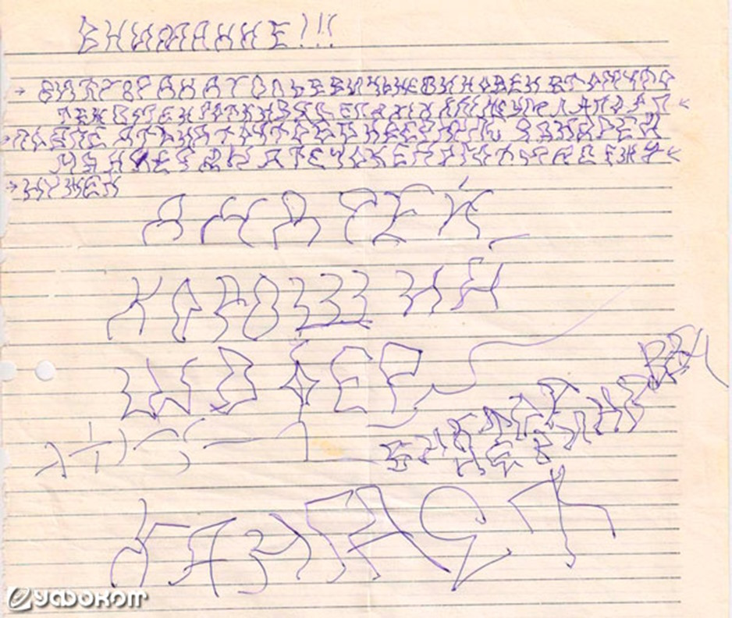

Позже стали появляться надписи на стенах, окнах, на полу. Было собрано около пятисот записок. Они были выполнены двумя десятками почерков. Именно в этих посланиях полтергейст и впервые назвал себя «Фотымой».

Начиная с 6.01.99 полтергейст «Фотыма» разгорелся с новой силой. Ночью 12.01.99 был разбит о стену туалета телефонный аппарат. При этом пострадала кафельная плитка. «Фотыма» разбил валенком лампочку и пластмассовый патрон в коридоре.

По ночам «Фотыма» включала электроплиту. Она пекла в печи лепёшки на противне. Готовое тесто лежало в холодильнике. «Фотыма» варила вермишель, жарила на сковороде мясной фарш, взятый из холодильника. Утром «угощала» этими блюдами хозяина. «Фотыма» бросила ему записку: «Толя, выгони Любу (жену), теперь я сама тебе буду готовить».

Периодически появлялись записки различного содержания. По ночам «Фотыма» возникала в квартире в виде одетого в простыню манекена. Она плясала и хлопала «руками». «Фотыма» играла в прятки с хозяином. Она обливала членов семьи водой из кружки.

Вечером 11.01.99 Анатолий обнаружил в зале поставленный на попа диван. Хозяева перестали обращать на это внимание. Они перешли в другое место. Через некоторое время диван сам стал в обычное положение на своё место.

Вечером 9 и 10 января Фотыма в записке сообщила: «Я Бога не боюсь, я уже осквернила две церкви – в Моряковке и на Яковлева. Теперь очередь за часовней на Гоголя». Эта записка спустя какое-то время на глазах у членов семьи Кисляковых сгорела.

Ночью 11.01.99 около четырёх утра Анатолию прилетела записка с требованием прогулять собаку. Он поднимался с собакой по лестнице. Они были в районе третьего этажа. В этот момент раздался очень сильный шум в шахте лифта. Как будто по шахте летел ящик с бутылками и бился о стены. В конце полёта – сильнейший удар в самом низу шахты. Утром лифт работал как обычно.

7.01.99 Фефелов был у Кисляковых. Ему в карман была подложена записка. Она была выполнена руническим шрифтом. Перед этим за 10 минут на кухне на стене была сделана надпись оранжевым пластилином «КАРМАН». Содержание записки (с ошибками): «Не тот приступник кто сжигает церкви а тот, приступник кто их строит». И подпись: ВАРГ – по-видимому «враг».

7.01.99 в 22:00 в квартире Кисляковых появилась записка, выполненная зелёной пастой: «Я сожгла квартиру 123 потому что 01 – пожарная, 02 – милиция, 03 – скорая помощь. Я их ненавижу». Кисляковы прочитали её. Через 10 минут записка сгорела.

6.01.99 у Кисляковых появилась, обожжённая по краям, записка. На одной стороне написано: «Я БЛЯДЬ ВАМ ПОКАЖУ», на обратной – «РОЖДЕСТВО ХЕРСТОВО».

12 января 1999 года в 16:00 позвонил Анатолий Кисляков и рассказал следующее. Всю ночь на 12 января 1999 года «Фотыма» мешала им спать. Она обливала их водой. Затем «Фотыма» точила разделочный нож длиной 40 см. Им отрезала носок сапога, в котором Кисляков ходит на работу.

«Фотыма» писала записки. Она много раз показывалась в зале в виде манекена под простынёй. «Фотыма» «подралась» с хозяйской собакой. Анатолий спал на диване в зале. Она утягивала с него одеяло. Появилась надпись на оконном стекле в спальне у Славы: «13 числа будут очень сильные аномальные явления в Томске. Я всем покажу».

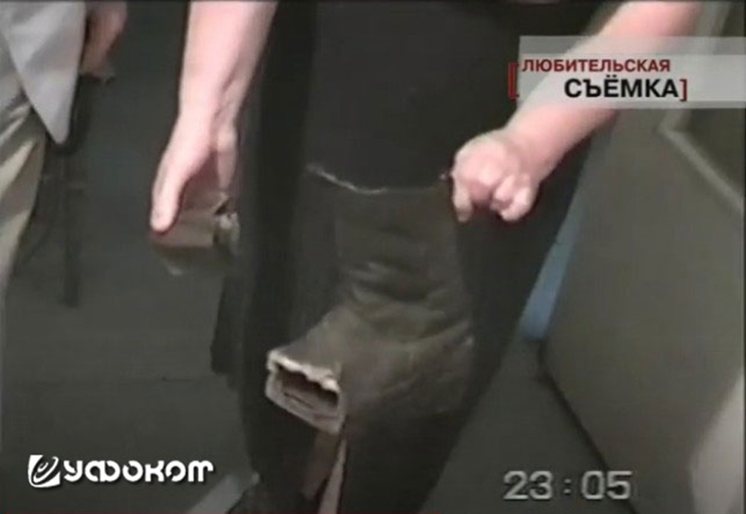

Хозяин маршрутного такси уволил Анатолия Кислякова с работы вместе с напарником. Они были водителями. Хозяин решил, что сын Анатолия (Петя) угнал автобус. Он «запорол» при этом мотор.

Анатолий ставил свой автобус в гараже в районе Черемошников на складах радиоаппаратуры. Ночью кто-то выставил окно. Он отжал решётку и завёл двигатель. Он в закрытом помещении работал до 5 утра. Это слышала сторож. Помещение было закрыто. У сторожа отсутствовала возможность попасть в него.

Снег, со стороны выставленного окна, был без следов. При отжатии решётки образовалась щель. В неё сложно было пролезть даже маленькому ребёнку. «Фотыма» запиской подтвердила Анатолию, что это сделала она. Она предупредила, что там (в гараже) и дальше будут происходить аномальные явления.

«Фотыма» несколько раз звонила домой Фефелову. У него раздаётся телефонный звонок. Он снимал трубку. Раздавались странные стуки. Потом слышались голоса хозяев. Они позже рассказывали, что обнаруживали трубку лежащей рядом с телефоном.

В ночь на 29 января полтергейст переместился в квартиру № 134 на седьмом этаже. Там проживала пенсионерка Анна Васильевна Григорьева. Ночью в её однокомнатной квартире разбилась посуда в серванте. С кухни в спальню прилетела декоративная пластмассовая рыбина. Григорьева рассказала, что по полу «бегала голова на ножках» размером с маленькую собаку.

Испуганная пенсионерка прибежала к Кисляковым. Она попросила успокоить «Фотыму». Была вызвана милиция. Милиционер выслушал заявление Григорьевой. Он посмотрел обстановку в квартире Григорьевой. Протокол составлять отказался. В 6:00 Кисляков позвонил Фефелову и сообщил о происшедшем.

Из квартиры Григорьевой в квартиру Кисляковых прилетали записки. Они сообщали о развитии там событий. «Фотыма» сообщила, что это она два месяца назад «украла икону» у Григорьевой и разбила настольную лампу.

Одна из записок сообщала, что сейчас квартира затопляется водой. Кисляковы с Григорьевой прибежали в её квартиру. Они обнаружили, что ванна закрыта пробкой, а из крана льётся вода. До переполнения ванны и затопления оставались считанные минуты. Днём за Григорьевой приехал из Томска сын, и увёз её к себе.

«Фотыма» написала на стене в квартире Кисляковых своё имя. В записках она пообещала в ближайшие дни затопить эту квартиру. «Фотыма» сделала «перестановку» в комнате Славы. Она выбросила его вещи из шкафа. В нём застелила постель с подушкой. В записке сообщила, что теперь будет там жить.

«Фотыма» научилась подавать голос в виде жуткого смеха и визгливых криков. Эти звуки регулярно доносились из вентиляционного отверстия в туалете квартиры Кисляковых. С 28–29 января полтергейст «Фотыма» перешёл в голосовую стадию.

В феврале 1999 года полтергейст стал разговаривать. Он назвал себя Виктором Джокером. Поначалу его слышал только Анатолий. Вскоре его стали слышать и остальные домочадцы. Впоследствии Джокер уже свободно общался с любым желающим.

По сообщениям свидетелей, в том числе томской журналистки Натальи Чижевской, в течение одного диалога голос мог менять своё расположение. То он был совсем рядом, то раздавался из другой комнаты. Отдельные беседы с Виктором Джокером исследователям удалось записать на диктофон.

Вскоре хриплый мужской и писклявый женский голос стали раздаваться по всей квартире. Чаще всего его слышали в спальне Славы. Мужской голос назвал себя Виктором Малышенко. Он живёт в квартире № 143 дома 15. Это на девятом этаже этого же подъезда.

Мужской голос разговаривает с Анатолием ночами до семи утра. Он отвечает на вопросы, сам задаёт их, приказывает, уговаривает, делает замечания, рассказывает о личной жизни хозяина, его друзей и родственников. Он знает всё, начиная с самого детства Анатолия. «Фотыма» говорит мужским голосом. Однако о себе она говорит в женском роде.

Ещё один аномальный эпизод произошёл летом 1998 года. Исследователь находился в квартире Кисляковых. Он попытался по настольному телефону позвонить домой. Диск «срывался» и мгновенно возвращался в исходное положение (без задержки). Хозяйка Любовь Петровна Кислякова на том же телефоне набирала любую цифру и диск крутился нормально. Этот эксперимент повторили десяток раз с тем же успехом.

Это была безобидная шутка «Фотымы». Однажды она устроила пожар в платяном шкафу. При этом прогорел рукав новой дублёнки хозяйки. В другой раз была порезана со спины новая кожаная куртка её сына Славы.

В ночь на 19 января 1999 года полтергейст «Фотыма» за пару секунд прожог без дыма прямоугольную дыру в тренировочных брюках хозяина. Отсутствовал запах горелой синтетики. Такие случаи возгораний в аномальной квартире Кисляковых насчитывались – десятками. Особенно часто горели записки полтергейста после их прочтения.

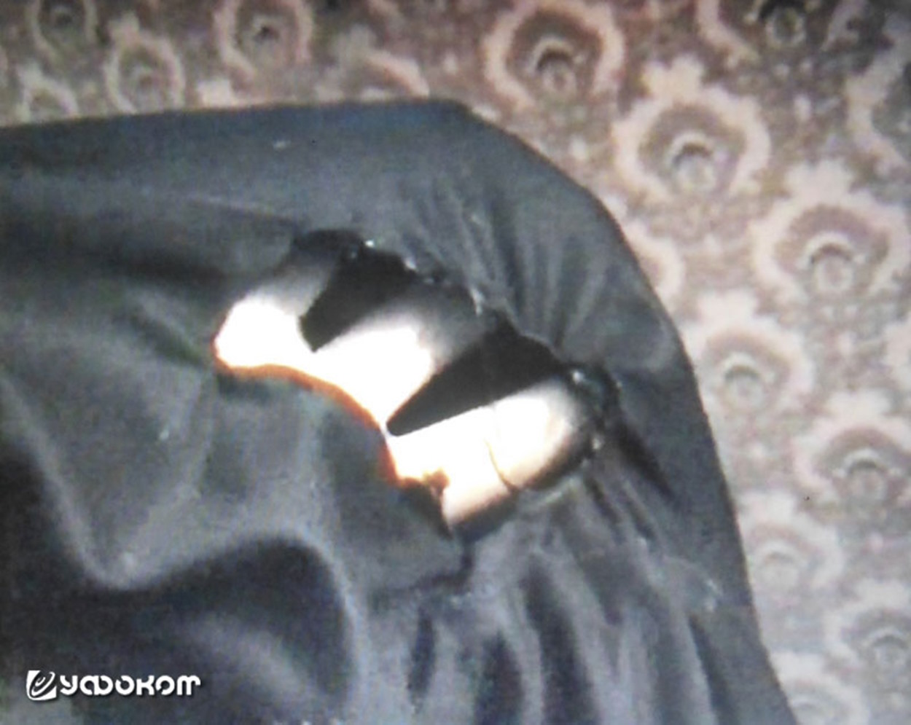

Полтергейст Фотыма - результаты фотоэксперимента

Это полтергейст произошёл в посёлке Светлый Томская области в 1998–2001 годах. В апреле 1999 года в квартире Кисляковых исследователями был проведён фотоэксперимент.

Однажды Фотыма-Джокер попросил привезти какой-нибудь фотоаппарат. Он заявил, что ему хочется «научиться фотографировать». Было проведено два фотоэксперимента в полтергейстной квартире. Первый раз 13.04.1999 года. Второй – 16.04.1999 года.

Для фотоэксперимета был выбран фотоаппарат «Кодак» с пластмассовым корпусом и ручной перемоткой плёнки. Фотоаппарат имел жёсткий объектив, без наводки на резкость с центральным затвором и фотовспышку. Экспозиция устанавливалась автоматически.

Чтобы взвести центральный затвор, требовалось перевести плёнку на один кадр. Максимальная выдержка центрального затвора 1/64 сек. На фотоаппарате отсутствовала возможность вручную отключить фотовспышку. Она срабатывала автоматически при плохой освещённости.

Вечером 13.04.1999 на автомашине «Нива» в квартиру был привезён фотоаппарат «Кодак». Для первого фотоэксперимета он был заряжен цветной плёнкой марки «Кодак» (36 кадров, светочувствительность 100 единиц).

В 21.00 в квартиру зашли В. Н. Фефелов, Е. И. Куцко и В. Г. Уральцев. В. Н. Фефелов сделал два контрольных кадра. Он сфотографировал старшего сына хозяев квартиры – Славу Кислякова и самодельный нож с деревянной ручкой. Затем фотоаппарат был положен на сервант в зале трёхкомнатной квартиры Кисляковых. Она расположена на восьмом этаже панельного девятиэтажного дома.

Все время эксперимента фотоаппарат находился в поле зрения исследователей. Около 22 часов фотоаппарат внезапно исчез. Этот факт исследователи сочли началом эксперимента. Они покинули квартиру и уехали на автомашине в город Томск.

Вечером 16.04.1999 эксперимент был повторен. Те же лица привезли в квартиру Кисляковых тот же фотоаппарат. Он был заряжен цветной фотоплёнкой типа «Коника» (36 кадров, чувствительность 200 единиц). В 19.00 фотоаппарат был положен на тот же сервант в зале, что и 13.04.1999. Когда фотоаппарат снова исчез из поля зрения, исследователи покинули квартиру Кисляковых.

14.04.1999 года в квартиру В. Н. Фефелова позвонил Слава Кисляков из посёлка Светлый. Он сообщил, что примерно в 10 часов утра обнаружил на серванте в зале фотоаппарат «Кодак» с открытой задней крышкой. Плёнка в нём отсутствовала.

Слава находился в квартире один. Хозяин квартиры А. В. Кисляков в 7 утра уехал с младшим сыном Петей в рейс на маршрутном автобусе. Мать – Любовь Петровна, уехала на работу в посёлок Копылово.

В 14.00 Слава снова позвонил Фефелову. Он сообщил, что рядом с фотоаппаратом находится фирменный конверт с проявленной фотоплёнкой. По просьбе Фефелова Слава привёз фотоаппарат «Кодак» и конверт к нему домой в Томск.

На следующий день Фефелов отпечатал фотографии с этого негатива в фотомагазине «Объектив». На конверте, в котором находилась привезённая Славой проявленная фотоплёнка, были указаны реквизиты проявочного центра магазина «Объектив». Там была написана фамилия сдававшего плёнку человека – Малашенко. Фамилия была написана рукой приёмщицы. Внешности сдававшего плёнку клиента она не запомнила.

17.04.1999 года Слава Кисляков позвонил домой Фефелову. Он сообщил, что на серванте в зале обнаружен фотоаппарат «Кодак» с открытой задней крышкой. Фотоплёнка в нём – отсутствовала.

Плёнку обнаружил у себя в кармане рабочей куртки водитель маршрутного автобуса №5 А. В. Кисляков. Это было в районе Томского Академгородка примерно в 15.00 17.04.1999 года. Проявленная фотоплёнка типа «Коника» была свёрнута в рулончик. Его младший сын Петя находился с ним в автобусе. Он привёз эти негативы Фефелову домой.

На следующий день 18.04.1999 года с этой плёнки в фотомагазине «Объектив» были сделаны отпечатки. В результате фотоэксперимента в полтергейстной квартире исследователи получили две проявленных фотоплёнки «Кодак» и «Коника» и несколько десятков фотоотпечатков с них. Ряд фотографий имели признаки манипуляций с ними полтергейста.

С плёнки «Кодак» сделано 20 фотоотпечатков (снимки с кадров обозначены Ф1А, Ф2А и т. д.). Ф00А – первый (контрольный) снимок Славы Кислякова. Его сделал В. Фефелов. Снимки Ф1А и далее были сделаны Фотымой.

Ф0А – второй контрольный снимок на плёнке «Кодак». На нём должен быть самодельный нож. Его появление в квартире Кисляковых – загадка. На полученном негативе центр этого кадра был странным образом вырезан загадочным инструментом. При этом изображение ножа почти полностью исчезло.

На негативе Ф1А видно два изображения. Они совмещены без перекрывания. Вероятно, снимок сделан с балкона квартиры Кисляковых в зале на восьмом этаже. На левой части снимка видна стоящая внизу перед домом Кисляковых автомашина «Нива». На ней приехали из Томска исследователи.

В правой части снимка видны части серванта и телевизора. Они находятся в спальне Славы Кислякова. Это в другой стороне квартиры. Если приглядеться к этой фотографии, в правом нижнем углу снимка можно увидеть ещё одно изображение. Оно наложено на два других. Его происхождение – загадка.

Ф2А и Ф3А – фоторепродукция портрета А. Кроули из книги его сочинений. Она находилась в момент фотоэксперимента в квартире Кисляковых.

Ф4А – Входная дверь в однокомнатную квартиру №123 дома №15 в посёлке Светлый. Она была забита стальным листом после пожара в ней. Он произошёл в ночь на 15.08.1998. Квартира находится на четвёртом этаже.

Стальной лист был пристрелен к бетонной стене дюбелями. Это было сделано, чтобы избежать проникновению в неё. Гибель хозяина представляет загадку. Его за несколько месяцев до фотоэксперимента нашли рядом с домом с оторванной головой.

Ф5А – отражение фотовспышки фотоаппарата от экрана телевизора.
Ф6А – загадочная вспышка пламени на тёмном фоне.
Ф7А – снимок сделан в комнате квартиры №123 в ночное время с фотовспышкой. На тумбочке видно пламя горящего листа бумаги. Комната сильно пострадала от пожара 1998 года.
Ф8А – снимок сделан в той же квартире №123. Вид из комнаты в коридор.
Ф9А – снимок из той же квартиры. Вид из коридора на дверь кухни. Вверху видна обгоревшая антресоль.
Ф10а – снимок в коридоре этой квартиры. Прямо видна обгоревшая дверь стенного шкафа. Внизу видно пламя горящей газеты.
Ф11А – снимок в коридоре этой квартиры. Внизу видно яркое пламя.
Ф12А – входная дверь в квартиру №123.
На Ф13А изображена пустая лестница подъезда дома, где проживает семья Кисляковых.
Ф14А – негатив чем-то сильно засвечен. Маловероятно, что это была фотовспышка.
Ф15А – собака Кисляковых спускается по лестнице.
Ф16А – снимок сделан в комнате Славы Кислякова из-под потолка. На серванте лежит набитый чем-то манекен. Сапоги и одежда (комбинезон и трусы) принадлежат членам семьи Кисляковых.
Ф17А – манекен на серванте.
Ф18А – то же, что и на Ф16А, но под другим ракурсом. По фрагменту окна видно, что снимок сделан ночью.
Ф19А –сделанный Фотымой манекен и собака.
Ф20А – манекен, сделанный Фотымой. Собака смотрит вперёд. Её поводок держит манекен.

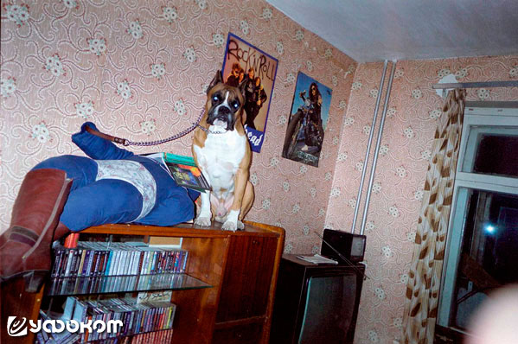

Ф21А – сапог, как бы торчащий из стены в туалете квартиры Кисляковых. Сапог принадлежит хозяйки квартиры. Это тот же сапог (правый), что надет на «ноги» манекена на серванте.



Ф22А – Кадр вне фокуса.
Ф23А – снимок сделан с очень близкого расстояния. На нём плакат о рок-музыкантах в квартире Кисляковых (спальня Славы).
Ф24А – то же самое, что и на Ф23А.
Ф25А – собака Кисляковых на диване. Это последний кадр на плёнке. Остальные кадры оторваны.

Вторая фотоплёнка типа «Коника» оказалась существенно повреждена. На ней отсутствуют контрольные кадры, сделанные вечером 16.04.1999 года Фефеловым в квартире Кисляковых. Кроме того, у неё отсутствуют ещё пять кадров. Она начинается с кадра Ф8. Три кадра на негативе оказались прожжены загадочным термическим воздействием.

С прожжённого кадра Ф16 удалось сделать отпечаток. Судя по характерным следам, температурное воздействие на фотоплёнку осуществлялось после её проявки. Иначе проявочная машина забраковала бы её из-за коробления полимерной основы.

Ф0–Ф7 – эти кадры на фотоплёнке отсутствуют. Начало плёнки оторвано.
Ф8 – на снимке изображён человек, похожий на губернатора Томской области В. М. Кресса. Изображение существенно искажено. Оно имеет на негативе низкую плотность. Вероятнее всего сделано без фотовспышки.
Ф9 – то же самое, что и на Ф8. Изображение человека чётче, на заднем плане видно растение, действительно находившееся в то время в рабочем кабинете томского губернатора.

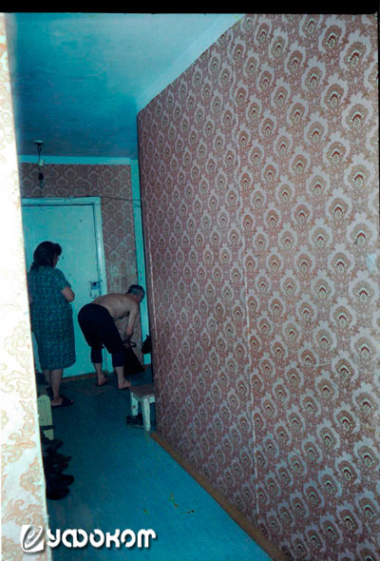

Ф13 – снимок в квартире Кисляковых. Вид из ванной на коридор. На заднем плане у двери на кухню видны хозяин квартиры и его жена.
Ф14 – снимок в ванной Кисляковых. На переднем плане А. В. Кисляков, только что вернувшийся из рейса. Он помнит световую вспышку в ванной. Дверь в неё была закрыта. Он там находился один – умывался.
Ф17 – собака Джек на холодильнике на кухне.
Ф18 – загадочный предмет на уступе возле вентиляционного отверстия в туалете Кисляковых. На стенах туалета видны надписи полтергейста на староанглийском языке.
Ф19 – Петя курит в комнате Славы.
Ф20 – то же самое под другим ракурсом. Снимок сделан из-под потолка.
Ф22 – Плакаты на стене.
Ф23 – Плакаты на стене в комнате Славы.
Ф24 – Красное пятно на чёрном фоне. Это напоминает кадр Ф6А. Так как он сделан после фото с плакатами, можно предположить, что это вид за окном. Кадр потёрт, так как это более поздний скан, нежели остальные.
Ф25 – Плакаты рок-групп на стене в комнате Славы.
Ф27, Ф30, Ф31, Ф33 – сервант в комнате Славы.

На плёнке «Коника» кадры Ф10 и Ф11 – пустые. Ф12 – прожжён, Ф15 – пустой, Ф16 и Ф21 – прожжены. Кадры Ф28, Ф29 – чистые.

На снимке с кадра Ф16 изображён фрагмент комнаты Славы. На полу стоит табуретка. Под сервантом виднеется радиоприёмник. Но прожжённая часть в центре кадра мешает опознать лежащий на табуретке предмет. В настоящий момент этот кадр пропал. Осталась только его черно белая ксерокопия.

В заключение приведена фотография с телевизора «Сони». На ней изображена хозяйка квартиры Л. П. Кислякова. Фотографию делал В. Н. Фефелов. На ней ясно видны изображения растра. Из него формируется изображение на экране телевизора (строки).

О результатах фотоэксперимента
Оставленный на серванте фотоаппарат исчезал в присутствии исследователей. Они контролировали возможность подойти к серванту.

Утром после фотоэксперимента «манекен» в квартире – отсутствовал. Снимки с манекеном на серванте имеют аналогию с предыдущими событиями в этой квартире. В 1998 году хозяин обнаружил на кровати в комнате старшего сына Славы подобный манекен. С первого взгляда он был очень похож на лежавшего человека. Вес манекена был около 25 килограммов. Комбинезон был очень плотно набит утрамбованным бельём. Там были рубашки, простыни, наволочки и т. п. Все эти вещи были из квартиры Кисляковых.

Фотоаппарат «Кодак» был безвозвратно утерян при попытке провести третий фотоэксперимент в квартире Кисляковых. Возможно Фотыма взял на память.

Объекты телесного цвета на краях фотографий Ф9А, Ф16А, Ф17А, Ф19, Ф23, Ф25, Ф27 с большой вероятностью могут являться пальцами фотографа. Они попали в зону видимости объектива. Такая ошибка характерна для начинающих фотографов. Это бывает при использовании фотоаппарата маленького размера. В нём объектив конструктивно мало выделяется из корпуса камеры.

У исследователей создалось впечатление, что фотограф старательно избегал возможности запечатлеть своё отражение на фотоплёнке. В квартире имеется много отражающих поверхностей. Например, хромированные детали, полированная мебель, зеркальные полки, стекла.

Возможно это повлияло на малое количество ракурсов, использованных при фотосъёмке. Вероятно, с этим связано изъятие и порча отдельных кадров из второй фотоплёнки. Возможно, на этих снимках было изображение фотографа.

Фрагмент кадра Ф20А – это силуэт фотографа в окне или игра шумов?

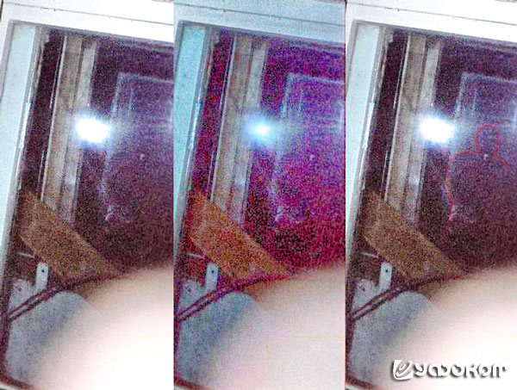

Полтергейст Фотыма – движение предметов

Полтергейст в посёлке Светлый Томской области стал одной из самых ярких вспышек феномена «шумного духа» на территории России. Было зафиксировано около десяти тысяч аномальных эпизодов. В эпицентре загадочных событий оказалась семья Кисляковых.

Всё начиналось со странных стуков во входную дверь. Практически сразу за этим последовали более серьёзные происшествия. Происходили самовозгорания одежды, полёты предметов, опрокидывания мебели, водные потопы и срывание двери с петель.

Затем, полтергейст начал вести активную «переписку» с хозяевами и с экспертами. Сначала это были короткие послания в форме записок. Позже стали появляться надписи на стенах, окнах, на полу. Было собрано около пятисот записок. Они были выполнены двумя десятками почерков. В этих посланиях полтергейст назвал себя «Фотымой».

Вскоре письменное общение сменилось голосовой стадией. В феврале 1999 года полтергейст стал разговаривать. Он назвал себя Виктором Джокером. Поначалу его слышал только хозяин. Вскоре его стали слышать и остальные домочадцы. Впоследствии Джокер уже свободно общался с любым желающим. Затем он освоил и стал использовать телефон. Джокер стал звонить знакомым и посторонним людям.

Множество эпизодов бурной активности Фотымы–Джокера были зафиксированы видеокамерой. Многие из них вызывали вопросы. Например, когда вещи и дверь вылетали из-за угла. Иногда там находился старший сын Слава. Это породило скептическое отношение к явлению.

Многие отмечали, что большинство эпизодов, произошедших в квартире Кисляковых, могли фальсифицировать их дети, прежде всего старший Слава. Отдельные действия Фотымы–Джокера связаны с его увлечениями.

Например, колдовские послания, тяготение к тяжёлой рок-музыке. Фотыма–Джокер распевал песни «Крематория». Он подписывался в отдельных записках именем известного блэк-металлиста Варга Викернеста.
Утром 18 января 1999 года Любовь Петровна Кислякова позвонила исследователям. Она сообщила, что у них в туалете на стене появилась надпись крупными буквами «ТОПОРОМ БУДУ ВАС ЬТИТСЕРК». Ранее в туалете на противоположной стене появлялась надпись на английском языке «Do what thou wilt so mote 666» (...Делай что хочешь). Подпись 666 намекает на сатанизм.
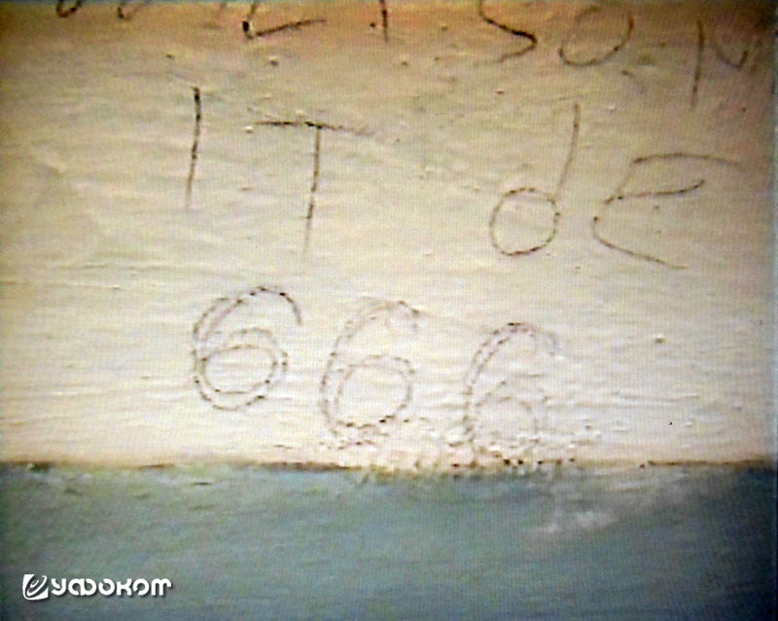
Любовь Петровна просила приехать вечером к ним в посёлок Светлый. Иначе вся семья уедет в Томск к знакомым. Они боятся оставаться в квартире. На следующий день 19 января наступал православный праздник Крещения Господня. Слово «крестить» было написано на стене справа налево. Это свидетельствовало о сатанинском характере послания полтергейста «Фотыма»
Вечером 18 января 1999 года была зафиксирована обстановка в комнатах. На журнальном столике в зале установили видеокамеру. Рядом с записывающей видеоаппаратурой расположились хозяин квартиры и исследователь. Им было интересно, как «оператор» полтергейста будет «крестить топором».
Около полуночи из спальни Славы донеслись крики. Что-то гремело под кроватью, на которой он лежал. Оно сильно било снизу в панцирную сетку.
Там оказался большой топор. Он был очень холодный. Это был топор хозяев. На нём сконденсировались капельки воды. Он хранился с осени на лоджии.
Вход был из спальни Славы. Дверь на лоджию была закрыта и законопачена на зиму. Топор телепортировался через балконную дверь. Слава перешёл в зал к исследователю и отцу.
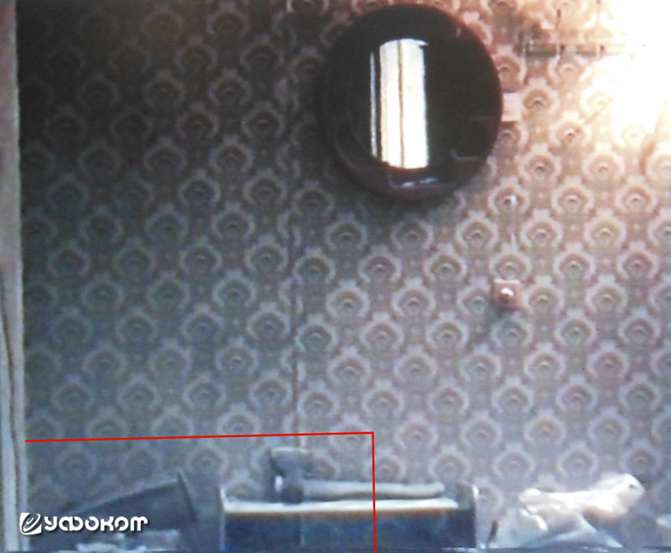
Найденный под кроватью Славы топор положили на металлическую полку (для обуви) в прихожей. Вскоре в прихожую стали прилетать различные предметы со стороны ванной комнаты: пустая пластмассовая канистра, валенок, детский пластмассовый пистолет. Самодельный деревянный крест в виде двух связанных медной проволокой палочек.
На трёх концах креста были нарисованы числа «6», что в совокупности составляло «число зверя» – 666. Крест поставили вертикально рядом с топором на металлическую полку.
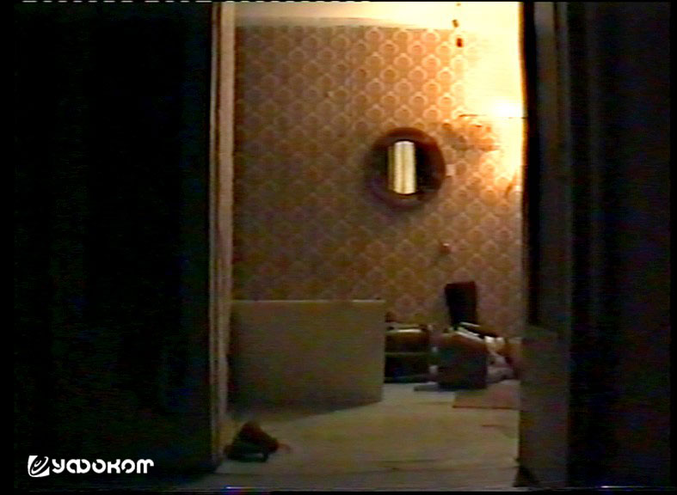
Вскоре, из-за угла коридора, в прихожую прилетела дверь от туалета. Она наполовину закрыла обзор на лежащий на полке топор. Началась ключевая стадия «спектакля» полтергейста. На «сцене» оказались одновременно крест с «сатанинскими» знаками и топор. О нём сообщалось в послании полтергейста на стене туалета.
Съёмка с помощью видеокамеры позволила получить информацию о движении топора и прилетевшей в прихожую двери от туалета. Выяснилось, что дверь вращалась по часовой стрелке с угловой скоростью 100 градусов в секунду. Она сделала полный оборот за время около трёх секунд. Дверь от туалета ударилась о полотно входной двери. Она оставила на ней две заметных вмятины.
Дверь туалета при открывании всегда сильно скрипела. В данном случае отсутствовал скрип перед прилётом. Чтобы снять дверь с петель, требуется открыть её на 90 градусов. Получается, что закрытая дверь была извлечена из рамы. Она была повёрнута на 180 градусов в вертикальной плоскости. Одновременно дверь получила импульс движения и вращательный момент.
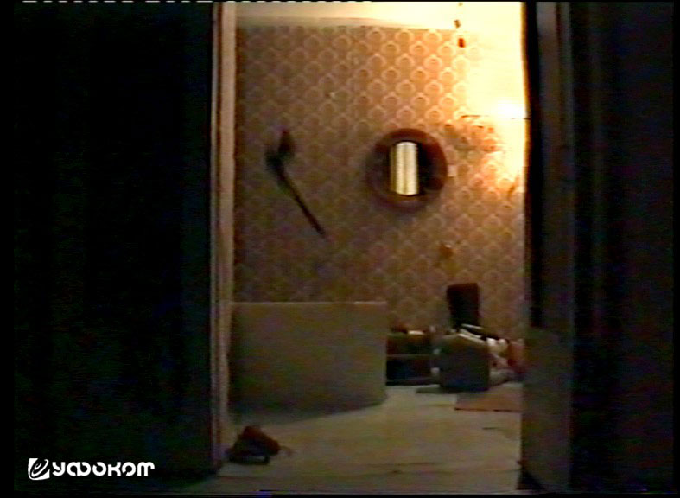
После этой подготовки, началось движение топора по металлической полке вдоль стены прихожей. Над верхним обрезом двери появляется лезвие топора. В этом момент на мгновение появляется странное рычажное устройство типа конечности насекомого. Оно светло-серого цвета. Устройство движет топор влево.
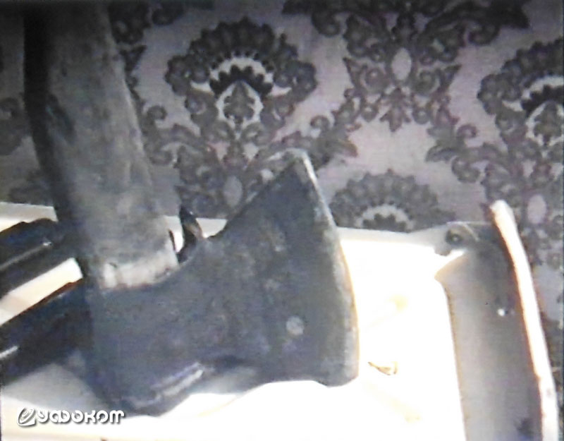

Видеосъёмка показывает, что топор перемещался рывком с огромным ускорением. Топор мгновенно остановился. При этом он коснулся края металлической полки. В результате резкого торможения, топор съехал с топорища на два сантиметра. Полка осталась на месте.
События в квартире Кисляковых имеют логику развития. Хозяева были заранее оповещены полтергейстом о характере предстоящих феноменов. Он написал об этом на стене квартиры. Сценарий «ТОПОРОМ ВАС БУДУ ЬТИТСЕРК» был полностью реализован.
Является загадкой, как полтергейст осуществил движение. На кадрах мелькает движущаяся «голова» с «суставчатым» манипулятором. Возможно, это устройство напоминает по строению паука.
В ночь на 29 января 1999 года соседка Кисляковых пенсионерка Анна Васильевна Григорьева в своей квартире видела бегающую по полу «голову на ножках». Она была размером с маленькую собаку. Это напоминает устройство с «головой» и суставчатой «ножкой» в квартире Кисляковых.
Полтергейст стремится помешать хорошей освещённости при видеосъёмке. С этой целью он разбивает электролампы различными предметами.
Возможно, что «спиритические сеансы» по всему миру являются действиями полтергейста. При этом у очевидцев вызывается стресс. Иногда он бывает сравнительно мягким, без шокирующих и пугающих людей событий.
Возможно, полтергейст пытается внушить очевидцам оккультные или религиозные модели строения Мира. Отсюда многочисленные указания при аномальных явлениях в христианских странах на действия «сатаны» и «дьявола». Если свидетели – атеисты, то часто для них полтергейст представляется «инопланетянином», якобы прилетевшим с Юпитера или из созвездия Ориона.
